«Ақмола облысы білім басқармасының Ерейментау ауданы бойынша білім
бөлімі Ерейментау қаласының «№3 жалпы орта білім беретін мектебі» КММ

2025-2026 оқу жылындағы мектептің жұмысын талдау

БІЛІМ БЕРУ ҰЙЫМЫ ТУРАЛЫ ЖАЛПЫ МӘЛІМЕТТЕР

«Ақмола облысы білім басқармасының Ерейментау ауданы бойынша білімбөлімі Ерейментау қаласының «№3 жалпы орта білім беретін мектебі» КММ
- Заңды және нақты мекен-жайы: Ақмола облысы, Ерейментау ауданы, Ерейментау қаласы , Қазақ көшесі, 8/1.
- Телефоны: 8 (716) 3322655
Электрондық мекен-жайы: schoоl-sh4@mail.kz,
web-сайт –http://sc0028.ereymentau.akmoedu.kz;
Заңды тұлға өкілінің байланыс деректері (басшының аты-жөні, қызметіне тағайындалғаны туралы бұйрықтың көшірмесі).
Куланбаева Балдырган Каменовна «Ерейментау аудандық білім бөлімі» ММ 2017 жылғы 10 мамырдағы №4 бұйрығымен тағайындалған, «Ақмола облысы Ерейментау ауданы білім бөлімінің» ММ 2021 жылғы 15 қаңтардағы № 18 бұйрығымен мектеп директоры болып қайта тағайындалған, байланыс телефоны 87055827218
Құқық белгілейтін және құрылтай құжаттары (заңды тұлғаны мемлекеттік тіркеу не қайта тіркеу туралы анықтаманың/куәліктің және Жарғының көшірмесі қоса беріледі). Заңды тұлғаны мемлекеттік тіркеу туралы анықтама Ақмола облысының әділет департаменті Ақкөл ауданаралық Әділет басқармасымен 2021 жылғы 15 қаңтарда берілген. Алғашқы мемлекеттік тіркеу күні 21.09.2016 жыл, БСН:160940020955. «Ақмола облысы білім басқармасының Ерейментау ауданы бойынша білім бөлімі Ерейментау қаласының № 3 жалпы орта білім беретін мектебі» коммуналдық мемлекеттік мекемесінің жарғысы Ақмола облысы әкімінің 2021 жылғы 05 қаңтардағы №А-1/3 қаулысымен бекітілген.
Рұқсат беру құжаттары (білім беру қызметіне лицензия және оған қосымша және (немесе) мектепке дейінгі тәрбие мен оқыту саласындағы қызметтің басталғаны туралы хабарламаны жіберу туралы талон). «Ақмола облысы білім басқармасының Ерейментау ауданы бойынша білім бөлімі Ерейментау қаласының № 3 жалпы орта білім беретін мектебі» коммуналдық мемлекеттік мекемесіне «Ақмола облысының білім саласында сапаны қамтамасыз ету департаменті» ММ-і 2021 жылы 08 ақпанда №KZ68LAA00022354 мемлекеттік лицензия және бастауыш білім беру, негізгі орта білім беру және жалпы орта білім беру қызметімен айналысу үшін лицензияға қосымша берілген. Мектепке дейінгі тәрбие мен оқыту саласындағы қызметтің басталғаны туралы 2021 жылғы 12 қазанда № KZ57RVK00036515 хабарлама берілген.
Мектептің техникалық паспорты 15.11.2016 жылы жасалған. Қабат саны-2, құрылыс ауданы-2046,7, ғимараттың көлемі -16347, жалпы алаң – 2738,6, салынған жылы-2016 жыл (көшірме қосымша ұсынылды).
«Ақмола облысы білім басқармасының Ерейментау ауданы бойынша білім бөлімі Ерейментау қаласының № 3 жалпы орта білім беретін мектебі»КММ-ң Жарғысы Қазақстан Республикасының Әділет министрлігі Ақмола облысының Әділет Департаменті Ақкөл ауданаралық Әділет Басқармасы 05.01.2021ж. № А-1/1 қаулысымен бекітілді. Ақмола облысы Ақкөл ауданаралық Әділет Басқармасы Әділет департаментінің заңды тұлғаның мемелекеттік қайта тіркеуі жүргізілдіӘділет басқармасында 21.09.2016ж. №160940020955 КММ номерімен тіркеуден қайта өткізілді (көшірме қосымша ұсынылды);

«Ақмола облысы білім басқармасының Ерейментау ауданы бойынша білім бөлімі Ерейментау қаласының № 3 жалпы орта білім беретін мектебі»КММ уәкілетті органы және құрылтайшысы - «Ақмола облысының білім басқармасы» ММ болып табылады.
“АЗАМАТТАРҒА АРНАЛҒАН ҮКІМЕТ” Мемлекеттік корпорациясы КЕ АҚ Ақмола облысы бойынша филиалы РКА 0201600054713792 . Ақмола облысы РКА филиалы Ерейментау аудандық бөлімшесінде 2016 жылғы 16 маусым № 101202100026137 шешімі негізінде тұрақты жер пайдалану құқығын беретін актісі (жер учаскесінің алаңы – 1,4657 га). Кадастрлық номері - №01-016-006-639, түгендеу номері – 2106111520124965 (көшірме қосымша ұсынылды).
Мектептің білім беру қызметі ҚР «Білім туралы» заңына, ҚР бастауыш, негізгі және жалпы орта білім берудің нормативті құжаттарына, ҚР Оқу-ағарту министрлігінің нұсқаулық хаттары мен бұйрықтарына, ҚР орта жалпы білім берудің бағдарламаларын жүзеге асыратын білім беру ұйымдары қызметінің типтік Ережелеріне, Мектеп Жарғысына сәйкес жүзеге асырылуда.

Білім беру ұйымының әкімшілік корпусы.
Куланбаева Балдырган Каменовна – директор, 37 жыл, 4 ай
Агибаева Гульбарам Хайдаровна – директордың оқу ісі жөніндегі орынбасары, 0,5 ставка, 29 жыл, 4 ай
Хамитова Ботагоз Госмановна – директордың щқу ісі жөніндегі орынбасары, 0,5 ставка, 22 жыл, 3 ай.
Рустимова Жанна Муратовна – директордың ТЖ жөніндегі орынбасары, 19 жыл, 3 ай
Малгаждарова Меруерт Сагатовна – әлеуметтік педагог, 0,5 ставка, 17 жыл,4 ай
Бустанова Жазира Магзумовнв –мектептің жантанушысы-0,5 ставка,13 жыл,5 ай
Магрупов хайдар Тулаеевич – директордың шаруашылық бөлімі жөніндегі орынбасары.

- Мектептің жұмыс кестесі:
сабақтың басталуы – 8 с. 30 мин;
сабақтың ұзақтығы – 45 минут, 1 сыныпта – қадам режимі: қыркүйекте – 35 минут, қазаннан бастап – 45 минут.
Қоңырау кестесі: 1 ауысым.
1 – 11 сынып бойынша қоңырау кестесі 2025 – 2026 оқу жылы
Сабақ | Басталуы | Аяқталуы | Үзіліс
1 ауысым
1 | 08:30 | 09:15 | 5
2 | 09:20 | 10:05 | 10
3 | 10:20 | 11:05 | 15
4 | 11:10 | 11:55 | 5
5 | 12:10 | 12:55 | 15
6 | 13:00 | 13:45 | 5
7 | 13:50 | 14:35 | 5
8 | 14:40 | 15:20 | 5

МДС қоңырау кестесі
1 | 08:35 | 09:00 | 30

2 | 09:30 | 09:55 | 10
3 | 10:05 | 10:30 | 10
4 | 10:40 | 11:05 | 10

9.00 - МДС

2025 - 2026 оқу жылындағы асхананың жұмыс кестесі: 1 ауысым

9.55- 1 сыныптар, 2 сыныптар
10.55 – тегін тамақтанатын балалар (5-11 сыныптар)
11.50 - 5-7 сыныптар
12.50 - 8-11 сыныптар
13.45- 5-11 сыныптар

2025- 2026 оқу жылындағы кітапхананың жұмыс кестесі:
дүйсенбі – жұма 9.00 - 17.00 . Түскі үзіліс: 13.00 - 14.30 . демалыс – сенбі, жексенбі.

2025- 2026 оқу жылындағы медициналық пунктың жұмыс кестесі:

дүйсенбі – жұма 9.00 - 17.00 . Түскі үзіліс: 13.00 - 14.30 . демалыс – сенбі, жексенбі.

Әкімшілік жұмысының кезекшілік кестесі:
Апта күні кезекшілік уақыты кезекші әкімшінің Т. А. Ә. лауазымы
Дүйсенбі 08.30 – 18.00 – Әкімшілік
Сейсенбі 08.30 – 18.00 – директордың оқу ісі жөніндегі орынбасары
Сәрсенбі 08.30 – 18.00 – Хамитова Б.Г, директордың оқу ісі жөніндегі орынбасары.
Бейсенбі 08.30 – 18.00 – Рустимова Ж.М, директордың тәрбие жұмысы жөніндегі орынбасары.
Жұма 08.30 – 18.00 – Малгаждарова М.С әлеуметтік педагог.

2025-2026 ОҚУ ЖЫЛЫНДАҒЫ ӘДІСТЕМЕЛІК ЖҰМЫСТЫ ТАЛДАУ
Мұғалімдердің педагогикалық шеберлігін арттырудың маңызды құралы, мектеп жұмысының бүкіл жүйесін біртұтас етіп байланыстыру – ол әдістемелік қызмет. Мектептің әдістемелік қызметінің рөлі қазіргі жағдайда оқыту мен тәрбиелеудің жаңа әдістемелерін, тәсілдері мен нысандарын ұтымды және жедел пайдалану қажеттілігіне байланысты айтарлықтай артып келеді.
Әдістемелік тақырып: МЖМБС жағдайында білім беру процесін ұйымдастырудың заманауи тәсілдері.
Мақсаты: мұғалімнің педагогикалық шеберлігін және білім беру процесінің сапасын, оқудағы жүйелі-белсенділік тәсілін қолдану арқылы білім алушылардың табыстылығын жетілдіру.

Міндеттер:
- жүйелік-іс-әрекеттік тәсіл технологиясы арқылы әмбебап оқу іс-әрекеттері жүйесін қалыптастыруға ықпал ету;
- МЖМБС енгізу негізінде білім беру бағдарламасын әдістемелік сүйемелдеуді қамтамасыз ету және іске асыруға жәрдемдесу
- оқытуда жүйелі-белсенділік тәсілін іске асыру үшін әдістемелік қамтамасыз етуді әзірлеу;
- педагогтерге теориялық және әдістемелік білімді үнемі жаңартып отыру мүмкіндігін қамтамасыз ету;
- қамтамасыз ету: педагогтердің үздіксіз өзін-өзі тәрбиелеуі және кәсіби шеберлік деңгейін арттыру үшін жағдайлар жасау;
ұжымның да, оның әрбір мүшесінің де шығармашылық әлеуетін жеке іске асыру үшін жағдайлар жасау;
жас және жаңадан қабылданған мамандардың жұмысын сүйемелдеу.

Мектептің әдістемелік жұмысының мазмұны Әдістемелік жұмыстың негізгі бағыттары:
- Тақырыптық педагогикалық кеңестер.
- Әдістемелік кеңес.
- Мұғалімдердің әдістемелік бірлестіктері.
- Пәндік апталықтар.
- Ашық сабақтар сабақтан тыс ашық іс-шаралар.
- Мұғалімдердің өзін-өзі жетілдіру бойынша жұмысы.
- Мұғалімдердің шығармашылық есептері.
- Сабақты зерттеу және іс-әрекеттегі зерттеу.
- Өзара сабаққа қатысу.
- педагогтердің жұмыс мониторнингы.
- Жас маман мектебі

- Олимпиадалар, сайыстар, семинарлар, конференцияларға қатысу.
- Оқуға деген ынтасы жоғары оқушылармен жұмысты ұйымдастыру.
- Мұғалімдердің педагогикалық тәжірибесін жалпылау және тарату.
- Біліктілікті арттыру курстық жүйесін ұйымдастыру және бақылау.
- Педагогтерді аттестаттау.
Мектептің әдістемелік кеңесі қызметінің негізгі бағыттары:
- Мемлекеттік жалпыға міндетті білім беру стандарттарының талаптарын ескере отырып, оқу жұмыс жоспарлары мен күнтізбелік-тақырыптық жоспарларға сараптама жасауды ұйымдастыру;
- мектептің әдістемелік бірлестіктерінің жұмыс жоспарларын қарау және келісу;
- білім беру ұйымдарында оқу процесін оқу-әдістемелік қамтамасыз ету мәселелерін қарау;
- оқулықтарды, оқу-әдістемелік құралдарды, авторлық бағдарламаларды, оның ішінде электрондық жеткізгіштерде және дидактикалық материалдарды әзірлеуді ұйымдастыру;
- оқу-тәрбие процесін жетілдіруге және педагог қызметкерлерге практикалық көмек көрсетуге бағытталған әдістемелік жұмыстың әртүрлі нысандарын енгізу мәселелерін қарау;
- мектептің жұмыс оқу жоспарының вариативтік курстарын қарау және бекіту;
- әдістемелік бірлестіктер қызметінің жылдық жоспарларын келісу және бекіту;
- формативті және жиынтық тапсырмаларды әзірлеу және сараптау, оқушыларды оқыту мақсаттарына қол жеткізуді бақылау мәселелері;
- мұғалімнің басшылығымен білім алушылардың зерттеу жұмысын әдістемелік қамтамасыз ету мәселелері;
- оқу-әдістемелік және ғылыми-әдістемелік жұмысты жетілдіру бойынша семинарлар, конференциялар, кеңестер ұйымдастыру және өткізу.

Педагогикалық кадрлардың сапалық құрамы.
Мектеп тиісті кәсіптік білімі бар педагогтармен 100% қамтамасыз етілген. Педагогикалық ұжым білім беру саласындағы мемлекеттік саясатпен белгіленген міндеттерді іске асыру үшін жоғары кадрлық әлеуетке ие.
Мектептің кадрлық әлеуеті бірнеше жылдар бойы өзгеріп отырды, бірақ тұтастай алғанда тұрақты болып, кәсібилік пен өз жұмысының нәтижелері үшін жауапкершіліктің жеткілікті деңгейіне қол жеткізді. Мектепте оқытудың жоғары деңгейін қамтамасыз етуге, оқушылардың жеке дамуына жағдай жасауға қабілетті білікті педагогикалық ұжым жұмыс істейді.

Біліктілігі бойынша: барлық педагогтер 27 адам. Оның ішінде: педагог - зерттеуші - 1 (3,7%)
педагог - сарапшы - 4 (16%)
педагог - модератор - 14 (51%)
педагог – 7 адам (25%)
жоғары санатты – 1 (3,7%)

Оқу жылы | Барлық  педагогтер | Жоғары  санатты | Педагог-  зерттеуші | Педагог-  сарапшы | Педагог-  модератор | Педагог
2025-2026 | 27 | 1 | 1 | 4 | 14 | 7

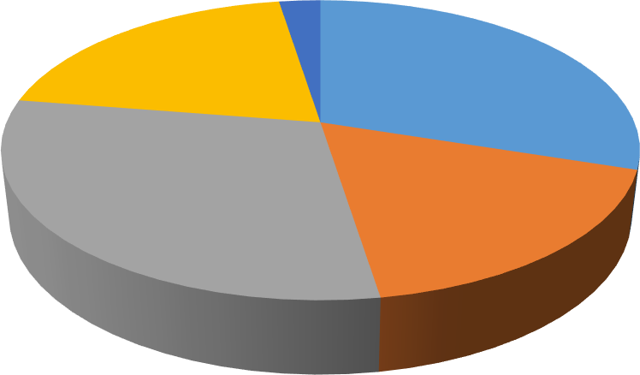
Педагогикалық кадрлардың біліктілігі бойынша диаграммасы
жоғары
педагогтер
25%
педагог- модераторла р
51%
санатты
педагог-
3,7%
зерттеушіле
р
3,7%
педагог- сарапшылар 16%

Білімі бойынша:

Оқу жылы | Барлық  педагогтер | Жоғары кәсіби білімі бар педагогтер саны | % сапасы
2025-2026 | 27 | 24 | 88

Жоғары білімді 24 адам бар, ол 88% құрайды, орта арнаулы – 3 адам (11%).

Жұмыс өтілі бойынша:
1-ден 5 жылға дейін - 3
5-тен 10 жылға дейін - 7
10-нан 20 жылға дейін - 7
20 жылдан астам - 10

Мектепте мамандар жұмыс істейді:
  - Педагог-психолог – 1 адам
  - Әлеуметтік педагог – 1 адам

Біліктілікті арттыру курстары бойынша: 2025-2026 оқу жылына қажеттілік – 3 адам БА курстарынан өткендер – 15 адам

2025 және 2026 жылы Білім басқармасы мен Білім Министрлігі грамоталары бойынша
  - ҚР Білім Министрлігі «Білім және ғылым министрінің Алғысы» - 2 адам;
  - Білім басқармасы Грамотасы – 1 адам.

Кәсіби даму, тәжірибені тарату
Біліктілікті арттыру жүйесі мұғалімдердің кәсіби құзыреттілігін арттыруға, шығармашылық әлеуетін дамытуға бағытталған
Мұғалімдердің ғылыми-әдістемелік жұмысы келесі нормативтік құжаттармен реттеледі:
- әдістемелік бірлестік туралы ереже;
- мектепті дамытудың перспективалық жоспары;
Мұғалімдердің кәсіби өсуін жетілдіруге қол жеткізілуі бойынша:
- мектеп әдістемелік қызметі, біліктілікті арттыру жүйесі тарапынан теориялық білімді жетілдіру және педагогикалық шеберлікті арттыру мәселелерінде педагогтарға практикалық көмек көрсету;
- озық педагогикалық тәжірибені зерделеу, жалпылау және практикаға енгізу;
- оқу және тәрбие қызметінің басқа да нысандарын жобалау бойынша оқыту практикасын жетілдіру;
- авторлық бағдарламалар мен оқу құралдарын әзірлеу.
Оқу жылының басында біліктілікті арттыру бойынша перспективалық жұмыс жоспары жасалды.
Мектеп ішіндегі тәжірибе алмасу коучингтер, мектеп ішіндегі шеберлік сыныптары және әдістемелік бірлестіктер арқылы жүзеге асырылады. Коучинг тақырыптары әдістемелік бірлестіктер мұғалімдерін дамытудың басымдықтарына сәйкес таңдалады. Біліктілікті арттыру «Сабақты зерттеу» жобалары арқылы да жүзеге асырылады.
Оқу жылының басынан бастап мектепте «Сабақты зерттеу» бойынша екі шығармашылық топ құрылды: фокус-топ 1, оған бастауыш буын мұғалімдері және фокус-топ 2 - жаратылыстану- математикалық бағыттағы мұғалімдер кірді. Коучингке қатысқаннан кейін тақырыптар тұжырымдалып, зерттелетін мәселе бойынша жоспар құрылды. Мұғалімдер «Lesson Study» тәсілі аясында ашық сабақтар өткізу кестесіне сәйкес бірқатар сабақтар өткізді. Бірінші жартыжылдықта атқарылған жұмыстар бойынша педагогикалық кеңесте шығармашылық топтардың зерттеу нәтижелері тыңдалды. Шығармашылық топ жетекшілерінің сөз сөйлеу қорытындысы бойынша мынадай қорытындылар жасалды:
- жоба аясындағы ынтымақтастық оқушылардың оқуын неғұрлым егжей-тегжейлі көріністе көруге мүмкіндік береді;
- сабақты талқылау кезінде жасалған түсініктемелер мұғалімге жоспарланған және нақты іс - әрекеттің арасындағы айырмашылықты көруге көмектесті;
- қашықтықтан оқыту жағдайында мұғалімдер оқушылардың эмоционалды көріністерін бақылау тұрғысынан қиындықтарға тап болды.
Қазіргі білім беру кеңістігінде мұғалім білім көзі ғана емес, сонымен қатар оқу процесінің белсенді қатысушысы болып табылады. Сондықтан педагогикалық дағдыларды сәтті оқыту және дамыту үшін мұғалім өз тәжірибесін таратып, оны әріптестерімен бөлісуі керек. Мұны істеудің тиімді әдістерінің бірі – конференциялар, семинарлар, коучингтер, шеберлік сыныптары, онда мұғалімдер өз жұмыстарын ұсына алады, өзекті мәселелер мен мәселелерді талқылайды, әріптестері мен сарапшыларынан кері байланыс алады.
Аудандық деңгей:

Күні | Іс-шара | Сөйлеу тақырыбы | Сөз сөйлеушінің ТАӘ

Қазан | «Бастауыш мектепте дарынды және талантты балаларды педагогикалық қолдау» семинары. | «Функционалдық сауаттылықты қалыптастыру: тәжірибе және нәтиже» және оқушыларды БЖБМ дайындау тәжірибесімен  бөлісті | Хамитова Б.Г Хумар А
Ақпан | «Сабаққа мақсат қою» тарих пәні бойынша семинар | «Сабаққа мақсат қою» коучингі | Мектеп директоры және тарих пәні мұғалімі  Рустимова Ж.М
Ақпан | «Сабаққа мақсат қою» тарих пәні бойынша семинар | «Сабаққа мақсат қою» баяндамасы | Хумар А  Тарих пәні  мұғалімі
Ақпан | «Сабаққа мақсат қою» тарих пәні бойынша семинар | «Әдістемелік ұсынымдар: ЖБМ шеңберінде тарих сабақтарында ЕБҚ (ПДТ) бар балаларды сүйемелдеу. | Педагог - психолог Бустанова Ж.М
Ақпан | «Сабаққа мақсат қою» тарих пәні бойынша семинар | «Отбасылық бюджетті  жоспарлау» баяндамасы | Муканова З.С  тарих мұғалімі.
Наурыз | Оқу ісі жөніндегі орынбасарлар үшін семинар | МІБ бойынша директордың орынбасарларына арналған семинар-практикумы | Директордың оқу ісі жөніндегі орынбасары  Агибаева Г.Х Хамитова Б.Г
Сәуір | Жас педагогтерге арналған «Жас педагогті шығармашылық іздеу. Оқу - тәрбие процесіне заманауи тәсілдерді, стратегиялар мен идеяларды енгізу» | «Сәтті сабақтың сыры» шебер-сыныбы | Директордың оқу ісі жөніндегі орынбасары  Агибаева Г.Х Хамитова Б.Г
Сәуір |  | «Құндылық тәрбиесі, көзқарастар жүйесі, адамның өмірлік ұстанымының  негізі» семинары | Рустимова Ж.М– директордың ТЖ жөніндегі  орынбасары
Сәуір |  | - 2 «А» сыныбындағы математика сабағы  «Тапсырмаларды екі әрекетте шешу»  - 8 «А» сыныбындағы химия сабағы «Негіздер. Зертханалық тәжірибе».  «Негіздердің қасиеттерін  зерттеу» | Ермуканова К.С  бастауыш сынып мұғалімі  Кусаинова Э.К химия пәні мұғалімі
Мамыр | Оқу ісі жөніндегі | «Білім беру құндылықтары:

 | орынбасарларға арналған семинар «Білім беру мазмұнын жаңартудың теориялық-әдіснамалық аспектілері мен заманауи  тәсілдері» | жаңа құзыреттер мен нәтижелер» | Директордың оқу ісі жөніндегі орынбасары  Агибаева Г.Х Хамитова Б.Г
11 желтоқсан Күншалған ауылының жалпы орта білім беретін мектеп базасында «Бастауыш мектепте дарынды және талантты балаларды педагогикалық қолдау» тақырыбында аудандық семинар берді. өтті.Мектебіміздің мұғалімдері іс-тәжірибемен бөлісті. «Функционалдық сауаттылықты қалыптастыру: тәжірибе және нәтиже» тақырыбында сөз сөйлеп, оқушыларды БЖБМ дайындау тәжірибесімен бөлісті. Мұғалімдер оқушыларды БЖБМ және апробацияға дайындауды енгізу үшін кешенді тест жинақтарын таратты.

№3ЖОББМ мектебінің педагогтері аудандық, облыстық және республикалық байқауларға қатысып, жүлдегер атанды:
Аудандық деңгей:
№ | Педагогтің  ТАӘ | Жетістіктері (сайыс  атауы, күні) | Дәреже  (1,2,3 орын) | Пән
1 | Хамитова Б.Г | «Алтын тұғыр», қазан  2025 жыл | 1 орын | Бастауыш  сыныптар
2 | Хумар А | «Алтын тұғыр», қазан  2025 жыл | 2 орын | Бастауыш  сыныптар
3 |  | «Педагогикалық идеялар фестивалі» сайысы,  Шеберлік палитрасы бағыты, қараша 2023  жыл | 1 орын | Тарих

Олимпиада , байқауларға қатысушы оқушылар туралы мәлімет 2025-2026 оқу жылы
№ | Оқушының | мектебі | сыны  бы | Байқаудың атауы | орны | Қайда ,қашан өтті | мұғалімі

 | аты-жөні
1 | Тохтархан Ақниет | №3 ЖОББМ | 3 а | Алтын сақа | І орын | 08.10.2025 | Хамитова Б.Г
2 | Қайрат Гаухар | №3 ЖОББМ | 3 а | Алтын сақа | ІІ орын | 08.10.2025 | Хамитова Б.Г
3 | Қайрат Кәмәл | №3 ЖОББМ | 3 а | Алтын сақа | ІІІ орын | 08.10.2025 | Хамитова Б.Г
5 | Борашев Райымбек | №3ЖОББМ | 3а | Алтын сақа | ІІІ орын | 08.10.2025 | Хамитова Б.Г
6 | Аманкулов Жантілек | №3ЖОББМ | 3а | Алтын сақа | ІІІ орын | 08.10.2025 | Хамитова Б.Г
7 | Амангельді Бексұлтан | №3ЖОББМ | 3а | Алтын сақа | ІІІ орын | 08.10.2025 | Хамитова Б.Г
8 | Анарбекова Зарина | №3ЖОББМ | 3а | Алтын сақа | 1 орын | 08.10.2025 | Хамитова Б.Г
9 | Телюбаев Алдияр | №3ЖОББМ | 3а | Алтын сақа | Грамота | 08.10.2025 | Хамитова Б.Г
10 | Тулегенов Арман | №3ЖОББМ | 3а | Алтын сақа | Сертификат | 08.10.2025 | Хамитова Б.Г
11 | Нурболулы Нурислам | №3ЖОББМ | 3 б | Алтын сақа | І орын | 08.10.2025 | Жумашева М.С

12 | Ташимова Амина | №3ЖОББМ | 3 б | Алтын сақа | ІІ орын | 08.10.2025 | Жумашева М.С
13 | Жумабаев Алдияр | №3ЖОББМ | 4а | Алтын сақа | Сертификат | 08.10.2025 | Жумашева М.С
14 | Аманбаева Ақтоты | №3ЖОББМ | 4а | Алтын сақа | ІІІ орын | 08.10.2025 | Хумар Айнажан
15 | Хумар Жанерке | №3ЖОББМ | 4а | Алтын сақа | І орын | 08.10.2025 | Хумар Айнажан
13 | Хумар Қайрат | №3ЖОББМ | 4а | Алтын сақа | І орын | 08.10.2025 | Хумар Айнажан
14 | Нажиолла Дария | №3ЖОББМ | 4а | Алтын сақа | ІІІ орын | 08.10.2025 | Хумар Айнажан
15 | Камесхан Нурдаулет | №3ЖОББМ | 4а | Алтын сақа | Сертификат | 08.10.2025 | Хумар Айнажан
16 | Ардабек Інжу | №3ЖОББМ | 6а | Алтын сақа | І орын | 13.10.2025 | Куланбаева Б.К
17 | Хумар Айзере | №3ЖОББМ | 6а | Алтын сақа | І орын | 13.10.2025 | Куланбаева Б.К
18 | Қосан Ислам | №3 ЖОББМ | 5а | Алтын сақа | ІІ орын | 13.10.2025 | Куланбаева Б.К
19 | Кабибулов Мустахим | №3 ЖОББМ | 5а | Алтын сақа | І орын | 13.10.2025 | Куланбаева Б.К
20 | Аблайхан Даир | №3 ЖОББМ | 5а | Алтын сақа | Сертификат | 13.10.2025 | Куланбаева Б.К
21 | Карипова Ақбота | №3 ЖОББМ | 5 а | Алтын сақа | Сертификат | 13.10.2025 | Куланбаева Б.К
19 | АбдугалимоваЖасмина | №3 ЖОББМ | 6 б | Алтын сақа | Сертификат | №3 ЖОББМ | Искакова А.К
20 | Тулеубаев Ерасыл | №3ЖОББМ | 6а | Алтын сақа | І орын | 13.10.2025 | Куланбаева Б.К
21 | Хумар Жаннұр | №3ЖОББМ | 6а | Алтын сақа | І орын | 13.10.2025 | Куланбаева Б.К
22 | Жумашев Санжар | №3 ЖОББМ | 6а | Алтын сақа | Сертификат | 13.10.2025 | Куланбаева Б.К
23 | Нажиолла Мейрамбек | №3 ЖОББМ | 8а | Ақберен |  | 08.10.2025 | Сулейменова К.С
24 | Тулеубаева Жаннұр | №3 ЖОББМ | 8а | Ақберен |  | 08.10.2025 | Малгаждарова М.С
25 | Аблайхан Инабат | №3 ЖОББМ | 9а | Қаржылық сауаттылық |  | 17.10.2025 | Рустимова Ж.М
26 | Тохтархан Нұртілек | №3 ЖОББМ | 9а | Қаржылық сауаттылық |  | 17.10.2025 | Рустимова Ж.М
27 | Жумашева Нурсая | №3 ЖОББМ | 9а | Қаржылық сауаттылық |  | 17.10.2025 | Рустимова Ж.М
28 | ТілеубердұлыНурсултан | №3 ЖОББМ | 10а | Менің шағын Отаным |  | 15.10.2025 | Хумар А
29 | Тохтархан Нұртілек | №3 ЖОББМ | 10а | Менің шағын Отаным |  | 15.10.2025 | Хумар А
30 | Хамитова Мерей | №3 ЖОББМ | 11а | Алтын түлек |  | 17.10.2025 | Жәрдембек А
31 | Уатхан Арай | №3 ЖОББМ | 11а | Алтын түлек |  | 17.10.2025 | Жәрдембек А
32 | Қасидан Сандуғаш | №3 ЖОББМ | 11а | Алтын түлек |  | 17.10.2025 | Жәрдембек А
33 | 8-11 сынып оқушылары | №3 ЖОББМ | 8-11 | Ұлттық диктант |  | 17.10.2025

Олимпиада , байқауларға қатысушы оқушылар туралы мәлімет
2025-2026 оқу жылы
№ | Оқушының | мектебі | сыны  бы | Байқаудың атауы | орны | мұғалімі

 | аты-жөні
1 | Тохтархан Нұртілек | №3 ЖОББМ | 10 а | 9-11сынып оқушыларына арналған жалпы білім беретін пәндер бойынша республикалық олимпиаданың аудандық кезеңі Қазақстан тарихы пәнінен | Диплом  ІІІ дәрежелі | Хумар Амандых
2 | Жумашева Нурсая | №3 ЖОББМ | 10 а | 9-11сынып оқушыларына арналған жалпы білім беретін пәндер бойынша республикалық олимпиаданың аудандық кезеңі Қазақ тілі мен әдебиеті пәнінен | Диплом  ІІ дәрежелі | Малгаждарова М.С.
3 | Уатхан Арай | №3 ЖОББМ | 11 б | 9-11сынып оқушыларына арналған жалпы білім беретін пәндер бойынша республикалық олимпиаданың аудандық кезеңі Қазақ тілі мен әдебиеті пәнінен | Диплом  ІІ дәрежелі | Малгаждарова М.С.
5 | Аманбаев Айқын | №3 ЖОББМ | 9а | Республикалық Мәшһүр Жүсіп оқулары байқауыныі аудандық кезеңінде «Мәшһүр Жүсіп Көпейұдының фольклорлық мұрасы. Хандар. Батырлар» номинациясы бойынша Үлы тұлғалардың істерін ел тарихымен сабақтастыра білгені үшін | Грамота | Малгаждарова М.С.
6 | Хумар Қадірбек | №3 ЖОББМ | 9а | Республикалық «Жарқын болашақ» олимпиадасының аудандық кезеңінде «Білгірлер бәйгесі» номинациясы бойынша | Диплом  ІІІ дәрежелі | Малгаждарова М.С.
7 | Сулейменова Балауса | №3 ЖОББМ | 7а | Республикалық «Жарқын болашақ» олимпиадасының аудандық кезеңінде «Білгірлер бәйгесі» номинациясы бойынша | Диплом  ІІІ дәрежелі | Малгаждарова М.С.
8 | Аманбаева Альбина | №3 ЖОББМ | 7а | Республикалық Мұқағали Мақатаев оқулары байқауыныі аудандық кезеңінде Айтып өткен ақында арман бар ма?» номинациясы бойынша Үлы тұлғалардың істерін ел тарихымен сабақтастыра білгені үшін | Диплом  ІІІ дәрежелі | Малгаждарова М.С.
9 | Ардабек Ерқанат | №3 ЖОББМ | 6а | 2025-2026 оқу жылындағы 5-6 сынып оқушыларына арналған жалпы білім беретін пәндер бойынша республикалық олимпиадасының ІІІ /облыстық/ кезеңіне қатысқаны үшін | Сертификат | Агибаева Г.Х.
10 | Аблайхан Даир | №3 ЖОББМ | 5а | «Ақбота Республикалық интеллектуалдық олимпиадасы» | Сертификат  Диплом | Малгаждарова М.С.  Нурлубаева Р.К.  Сулейменова Ж.Н.  Хумар Амандық
11 | Қосан Ислам | №3 ЖОББМ | 5а | «Ақбота Республикалық интеллектуалдық олимпиадасы» | Сертификат  Диплом | Сулейменова К.С.  Нурлубаева Р.К.  Сулейменова Ж.Н.  Рустимова Ж.М.
12 | Хумар Жаннұр | №3 ЖОББМ | 6а | «Ақбота Республикалық интеллектуалдық олимпиадасы» | Сертификат  Диплом | Малгаждарова М.С.  Нурлубаева Р.К.  Сулейменова Ж.Н.  Хумар Амандық
13 | Сулейменова Балауса | №3 ЖОББМ | 7а | «Ақбота Республикалық интеллектуалдық олимпиадасы» | Сертификат  Диплом | Малгаждарова М.С.  Нурлубаева Р.К.  Сулейменова Ж.Н.  Хумар Амандық
14 | Руфф Ульяна | №3 ЖОББМ | 9б | «Ақбота Республикалық интеллектуалдық олимпиадасы» | Сертификат  Диплом | Сулейменова К.С.  Агибаева Г.Х.  Темирбаева А.Н.  Муканова З.С.
15 | Амандыхұлы Кадірбек | №3 ЖОББМ | 9а | «Ақбота Республикалық интеллектуалдық олимпиадасы» | Сертификат  Диплом | Малгаждарова М.С.  Нурлубаева Р.К.  Сулейменова Ж.Н.  Хумар Амандық
16 |  | №3 ЖОББМ |  |  |  | Тарих пәнінің мұғалімдеріне арналған облыстық «Зияткер тарихшы» олимпиадасының аудандық кезеңінде  ІІІ орын  Муканова З.С.

Облыстық деңгей:
1 | Жәрдембек Р | «Математикалық регата» республикалық олимпиадасының облыстық кезеңі,  5.03.2026 |  | СМе | математика
Республикалық деңгей:
№ | Педагогтің ТАӘ | Жетістіктері (сайыс атауы, күні) | Өткізу орны | Дәреже (1,2,3  орын) | Пән
1 | Жумашева М.С | «Педстарт» математика мұғалімдеріне арналған республикалық олимпиада, бастауыш сыныптар, 10  қаңтар | Қашық. мектепте | 3 орын | Бастауыш сыныптар
2 | Хамитова Б.Г | «Педстарт» математика мұғалімдеріне арналған республикалық олимпиада, бастауыш сыныптар, 10  қаңтар | Қашық. мектепте | 2 орын | Бастауыш сыныптар

3 | Хумар А | «Педстарт» математика мұғалімдеріне арналған республикалық олимпиада, бастауыш сыныптар, 10  қаңтар | Қашық. мектепте | 2 орын | Бастауыш сыныптар

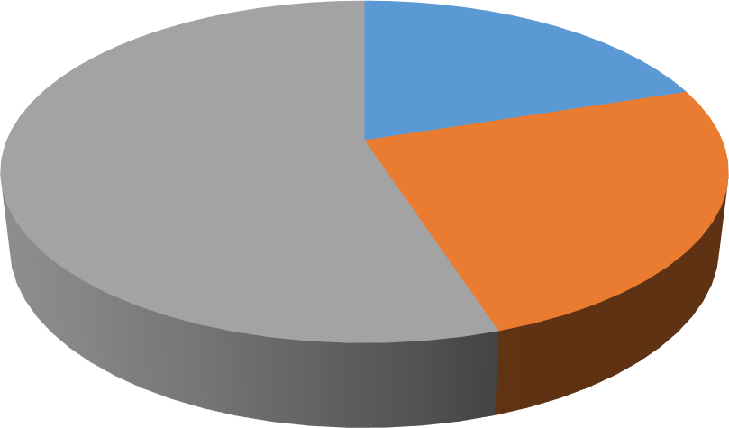
Байқаулар жүлдегерлері
аудандық деңгей 20%
Республикалық деңгей 55%
облыстық деңгей 25%

Педагогтерді аттестаттау:
Мектепте 28 мұғалім жұмыс жасайды, оның ішінде 1 педагог-зерттеушілер, бұл ұжымны 30 % құрайды және жоғары санатты 1 педагог – 3% , 7 – педагог-сарапшы – 18%, 12 педагог-модератор
-30%, педагог – 20%.

р/с  № | педагог - | педагог-  модератор - | педагог-сарапшы  - 5 | педагог-зерттеуші –  1
1 | Зайнуллина Дильназ Жаксылыковна | Агибаева Гульбарам Хайдаровна | Хамититова Ботагоз Госмановна | Сарсенбаева Гульбарам Баярстановна
2 | Абилдинова Дина Аманжоловна | Хумар Амандых | Нурлубаевак Райхан Калтаевна
3 | Сулейменова Жансая Нурлановна | Жәрдембек Абдулрамазан | Рустимова Жанна Муратовна
4 | Оспанов Тлекхан Есенгельдинович | Аманкулова Гульниет Амангельдиновна | Хумар Айнажан
5 | Капу Багажан | Сулейменова Кенжегуль Смановна | Ашимова Асемгуль Канатовна
6 |  | Искакова Айман Көшкенбаевна
7 |  | Муканова Замзагуль Сансызбаевна
8 |  | Темирбаева Акдана Нурлановна
9 |  | Какишев Бекболат Бексұлтанович
10 |  | Жумашева Мереке Сулейменовна
11 |  | Баяр Серигуль
12 |  | Тулеова Гулимхан Бакытжановна
13 |  | Малгаждарова Меруерт Сагатовна
14 |  | Бустанова Жазира Магзумовна
15 |  | Ермуканова Кенжигуль Сейсенбаевна
Жоғары санатты – Куланбаева Балдырган Каменовна

Білім деңгейі бойынша:
жоғары - 23
сырттай оқитындар - 1 (Жумашева Мереке Сулейменовна . (жоғары оқу орнынан кейінгі білім, бастауыш сынып мұғалімі), Орта арнаулы - 3

2025-2026 оқу жылына арналған педагогтерге біліктілік санатын берудің (растаудың) перспективалық жоспары

Мектеп мұғалімдері біліктілік санаттарын арттыру немесе бұрын берілген біліктілік санаттарын растау мақсатында уақтылы аттестаттаудан өтеді.
Педагог қызметкерлердің аттестаттаудан өткенін растайтын материалдар (аттестаттау комиссиясының құрамы туралы бұйрықтар, нормативтік құжаттар, аттестаттау комиссиясы отырысының хаттамалары, аттестатталатын мұғалімдердің біліктілік тестілеуінің қорытындылары, мұғалімдерге санаттар беру туралы бұйрықтар және санаттар беру туралы куәліктер) бар. Санаттар беру туралы куәліктерді беру арнайы журналда тіркеледі. Мектеп портфолиомен қағаз түрінде жұмыс істейді.
«Педагог-сарапшы», «педагог-модератор» санаты бар педагогтер санының арту динамикасы байқалады. Белгіленген статистикалық деректерді талдау мектепте санаты жоқ мұғалімдердің тек 20% - ы бар екенін көрсетеді.
Мектепте 2021-2026 оқу жылдарына арналған аттестаттаудың перспективалық жоспары әзірленді:
2025 – 2026 оқу жылы бойынша – 12 мұғалім
№ | Мұғалімнің аты-жөні | Пәні | Оқыту тілі | Аттестациядан өткен жылы | 2025-2026 | 2026-2027 | 2027-2028
1 | Куланбаева Балдырган Каменовна | Директор,математика | қазақ | 2023 |  |  | +
2 | Агибаева Гульбарам Хайдаровна | оқу ісінің меңгерушісі, орыс тілі және әдебиет пәні мұғалімі | орыс | 2023 |  |  | +
3 | Хамитова Ботагоз Госмановна | оқу ісінің меңгерушісі, бастауыш сынып мұғалімі | қазақ | 2020 | +
4 | Рустимова Жанна Муратовна | тәрбие ісінің меңгерушісі, тарих пәнінің мұғалімі | қазақ | 2020 | +
5 | Нурлыбаева Райхан Калтаевна | орыс тілі және әдебиет пәні мұғалімі | Орыс | 2021
6 | Хумар Амандых | тарих пәні мұғалімі | Қазақ | 2021
7 | Искакова Айман Кошкенбаевна | математика пәні мұғалімі | Қазақ | 2021
8 | Хумар Айнажан | бастауыш сынып мұғалімі | Қазақ | 2021
9 | Сулейменова Кенжегуль Смановна | қазақ тілі пәні мұғалімі | Орыс | 2023 |  |  | +
10 | Жумашева Мереке Сулейменовна | бастауыш сынып мұғалімі | Орыс | 2020 |  | +
11 | Оспанов Тлекхан Есенгельдинович | дене шынықтыру пәні мұғалімі | Қазақ | - | +
12 | Капу Багажан | география пәні мұғалімі | Қазақ | - | +
13 | Сыздық Жамбыл Сабитұлы | қазақ тілі пәні мұғалімі | Қазақ | 2021
14 | Какишев Бекболат Бектұрсынұлы | дене шынықтыру пәні мұғалімі | Қазақ | 2021
15 | Темирбаева Акдана Нурлановна | ағылшын тілі пәні мұғалімі | Орыс | 2021
16 | Ермуканова Кенжигуль Сейсенбаевна | бастауыш сынып мұғалімі | Орыс | 2024
17 | Аманкулова Гульниет Амангельдиновна | бастауыш сынып мұғалімі | Қазақ | 2021
18 | Жардембек Абдулрамазан | математика пәні мұғалімі | орыс | 2021
19 | Баяр Серигул | мектепалды сыныбының тәрбиешісі | Қазақ | 2024
20 | Ашимова Асемгуль Канатовна | қазақ тілі пәні мұғалімі | орыс | 2024
21 | Сарсенбаева Гульбарам Б. | физика пәні мұғалімі | қазақ | 2024
22 | Абильдинова Дина Аманжоловна | биология пәні мұғалімі | орыс | - | +
23 | Зайнуллина Дильназ Жаксылыковна | информатика пәні мұғалімі | орыс | - | +
24 | Тулеова Гулимхан Бакытжановна | биология пәні мұғалімі | қазақ | 2023 |  |  | +
25 | Муканова Замзагуль Сансызбаевна | тарих пәні мұғалімі |  | 2024 | +

Әдістемелік кеңес
«№3жалпы білім беретін мектебі» КММ әдістемелік жұмысты басқарудағы жетекші рөл мұғалімдердің жұмысын ұйымдастыратын, бағыттайтын, олардың шығармашылығын дамытуға жағдай жасайтын әдістемелік кеңеске тиесілі. Құрамды жыл сайын мектеп директоры бекітеді, кеңестің жұмысы жылдық жоспар негізінде жүзеге асырылады. Әдістемелік кеңес Мектептің барлық педагогикалық ұжымының, мектеп әдістемелік бірлестіктерінің және мұғалімдердің шығармашылық топтарының кәсіби қызметін үйлестіреді. Әдістемелік кеңестің мақсаты-оқу-тәрбие процесін әдістемелік қамтамасыз етуді, педагог кадрларды әдістемелік оқытуды ұйымдастыру және үйлестіру.
2025-2026 оқу жылында ӘК бес отырысы өткізілді. ӘК ОТҮ әдістемелік қамтамасыз етудің мақсаттары мен міндеттерін қалыптастырды. Педагогтердің біліктілігін арттырудың мазмұнын, нысандары мен әдістерін айқындады. Педагогикалық мәселелерді шешті.
Педагогикалық практиканы, тәжірибені жалпылау мен таратуды, Заманауи педагогикалық технологияларды және олардың білім беру үдерісіндегі рөлін, формативті бағалаудың әдістері мен

стратегияларын, кері байланыс беру ережелерін бірлесіп әзірлеу бойынша шаралар жүйесін әзірледі. Педагог кадрларды аттестаттауға қатысты.
ӘК өз жұмысын демократия, жариялылық, педагогикалық ұжымның барлық мүшелерінің мүдделерін құрметтеу және есепке алу қағидаттарына негіздеді.
ӘК басқаруды мектеп директоры Б.К Куланбаева жүзеге асырды.
Барлық отырыстар әдістемелік кеңес отырыстарының хаттамалар кітабында ресімделген. Хаттамалар екі тілде жүргізіледі. ӘК барлық шешімдері орындалды. ӘК әр отырысында мектеп директоры ӘК шешімдерінің орындалуы туралы есеп берді. Шешімдер мен ұсыныстарды орындау қорытындылары бойынша анықтамалар оқылды.

Әдістемелік бірлестіктер

Әдістемелік жұмыстың бір түрі – әдістемелік бірлестіктерді ұйымдастыру. Мектепте 5 әдістемелік бірлестік жұмыс істейді. Мектептің барлық мұғалімдері пәндік әдістемелік бірлестіктерге біріктірілген, яғни мектептің әдістемелік жүйесіне енгізілген.
Әрбір әдістемелік бірлестік мектептің әдістемелік тақырыбымен байланысты өзінің әдістемелік тақырыбымен жұмыс істейді және өз қызметінде, ең алдымен, курсаралық кезеңде мұғалімге әдістемелік көмекті ұйымдастыруға бағытталған. Барлық әдістемелік бірлестіктер пән бойынша заманауи оқыту тұжырымдамаларын зерттеуді жалғастыруда, баламалы оқулықтар бойынша оқытудың тиімділігін бақылайды. Жыл бойы жоспар бойынша ӘБ отырыстары өткізіледі, онда оқыту сапасына, ӘБЖ уәждемесіне, сабақтардың тиімділігін арттыруға әсер ететін оқытудың нақты мәселелері қаралады; ҰБТ бойынша мәселелер талқыланады: ҰБТ-ға дайындық мәселелері. Жеке әдістердің ерекшелігі, заманауи сабақтардың түрлері, проблемалар, ізденістер, оқыту перспективалары – мұның бәрі әдістемелік бірлестіктердің педагогикалық шеберханасын құрайтын жұмыс. ӘБ жұмысын талдау көрсеткендей, мұғалімдердің өзін-өзі тәрбиелеу тақырыбы бойынша жұмысы жалғасуда.

Мектептер ӘБ бекітілген жоспарға сәйкес жұмыс істейді. Мұғалімдер педагогикалық ұжымның кеңестерінде, ӘБ отырыстарында өз тәжірибелерімен бөліседі.
Оқу жылында педагогтар аудандық семинарларға, конференцияларға қатысып қана қоймай, олардың қатысушылары болды. 2025 жылдың қазан айында педагог Хумар Айнажан «Білім алушылардың білім жетістіктерін талдау және мониторингілеу» тақырыбымен аудандық семинарға қатысып, 4-сыныптардың БОЖБ бойынша тест тапсырмаларының әзірленген жинағын ұсынды.
Оқу жылы ішінде оқытушылар 1-11 сыныптарда сабақтарға қатысты, жұмыс бағдарламалары, 1-4 тоқсанға және бір жылға баға қоюдың объективтілігі тексерілді.
Өткізілген іс – шараларды талдау пән мұғалімдерінің білім беру стандарттарының жаңа талаптарына, танымдық іс-әрекетті дұрыс ұйымдастыруға сәйкес келетін терең және берік білім беретіндігін көрсетеді. Мұғалімдер оқыту әдістерін ойластырады, оқушылардың аналитикалық қызметіне басымдық береді.
Сондай-ақ, жаратылыстану-математика ғылымдары саласында танымдық қызығушылықты дамыту, білім алушылардың шығармашылық қабілеттерін іске асыру мақсатында дарынды балалармен жұмыс істеуге, тұлғаға бағдарланған жұмысқа ерекше назар аударылды.
Мектептің әдістемелік жұмысын талдау әдістемелік тақырып мектеп алдында тұрған негізгі міндеттерге сәйкес келетінін көрсетеді. Әдістемелік жұмыстағы ең бастысы-мұғалімдерге нақты көмек көрсету. Әдістемелік жұмыс курстық қайта даярлаумен, семинарлар мен конференциялармен, әртүрлі деңгейдегі кәсіби конкурстармен үйлесетін салыстырмалы түрде үздіксіз, тұрақты,
күнделікті процесті ұсынады. Әдістемелік кеңес, мектеп әдістемелік бірлестіктері мен педагогикалық кеңестер отырыстарының тақырыбы Мектептің педагогикалық ұжымы ағымдағы оқу жылында шешуге ұмтылатын негізгі проблемалық мәселелерді көрсетеді. Мұғалімдердің шығармашылыққа деген құштарлығы артты, мұғалімдер өздерінің кәсіби қызметін интроспекциялау дағдыларын жетілдіруде; мұғалімдердің әдістемелік қоржындары толықтырылуда.

Lesson Study сабақты зерттеу бойынша шығармашылық топтар.
2025 жылдың қыркүйегінен бастап мектепте Lesson Study сабақты зерттеу бойынша үш шығармашылық топ жұмыс істейді. Жетекшілері: Хамитова Б.Г Хумар А (бастауыш сыныптар), Нурлубаева Р.К Агибаева Г.Х Сулейменова К.С (орта буын, ГБ мұғалімдері), Куланбаева Б.К Сарсенбаева Г.Б (орта буын, ЖМБ мұғалімдері). 1 жартыжылдықта мұғалімдер Lesson Study сабағын зерттеу бойынша белсенді жұмыс жүргізеді: бірге сабақтар сериясына конспектілер ойлап табады және әзірлейді, сабақтар өткізеді және оқушыларды бақылайды. Әр сабақтың соңында оқушылар тобына сауалнама жүргізіледі.

№3 жалпы орта білім беретін мектебінің мұғалімдері біліктілікті арттыру курстарынан белсенді өтеді
№ | Ф.И.О | Пән бойынша | Өткен уақыты | Сертификат №
1 | Куланбаева Балдырган Каменовна | «5-9 сынып математика пәні мұғалімдерінің пәндік құзыреттіліктерін дамыту» 80 сағат  «Цифровые решения в управлении малокомполектной школы» | 12.08.2022ж  25.08.2023ж | №0535023  №0636673 | БАҰО «Өрлеу»  БАҰО «Өрлеу»
2 | АгибаеваГульбарам Хайдаровна | «Формирование читательской грамотности на уроках русского языка и литературы Я2» | 04.10.2024 | №0746465 | ҚР Оқу-ағарту министрлігі Біліктілікті арттырудың Қазақстандық өңіраралық орталығы
3 | ХамитоваБотагоз Госмановна | «Бастауыш сынып мұғалімдерінің математика, қазақ тілі және әдебиеттік оқу пәндері бойынша пәндік құзыреттіліктерін дамыту» | 07.10.2022ж | №0536103 | БАҰО «Өрлеу»
4 | Рустимова Жанна Муратовна | «Тарих пәні мұғалімдеріне арналған «Тарих пәні мұғалімдерінің пәндік құзыреттіліктерін дамыту. (5-9) | 01.08-12.08.2022ж | №0535007 | БАҰО «Өрлеу»
5 | НурлыбаеваРайханКалтаевна | Орыс тілі мен әдебиеті /Русский язык и литература 90 сағат  «Инклюзивті білім берудегі белсенді инновациялық технологиялар мен оқыту әдістері» | 03.04.2026ж  03.04.2026ж | №019693  №019972 | «BILIMGE ORLEU» Үздіксіз қосымша білім беру орталығы
6 | Жумашева Мереке Сулейменовна | « Бастауыш мектепте құндылыққа бағдарланған тәсілді жүзеге асыру» 80 ч | 21.06.2024 | №0744765 | ҚР Оқу-ағарту министрлігі Біліктілікті арттырудың Қазақстандық өңіраралық орталығы  НЦПК «Өрлеу»
7 | ХумарАмандық | «Тарих пәні мұғалімдеріне арналған «Тарих пәні мұғалімдерінің пәндік құзыреттіліктерін дамыту. (5-9) | 01.08-12.08.2022ж | №0535001 | БАҰО «Өрлеу»
8 | ИскаковаАйман Кошкенбаевна | Математика 90 сағат | 20.03.2026ж | №019669 | «BILIMGE ORLEU» Үздіксіз қосымша білім беру орталығы
9 | Хумар Айнажан | «Бастауыш сынып мұғалімдерінің математика, қазақ тілі және әдебиеттік оқу пәндері бойынша пәндік құзыреттіліктерін дамыту» | 07.10.2022ж | №0536104 | БАҰО «Өрлеу»
10 | Сулейменова Кенжегуль Смановна | Қазақ тілі мен әдебиеті /Казахский язык и литература 90 сағат | 03.04.2026ж | №020146 | «BILIMGE ORLEU» Үздіксіз қосымша білім беру орталығы
11 | Бустанова Жазира Магзумовна | «ҚР –сында орта білім мазмұның жаңарту шеңберінде орыс тілінде оқытатын мектептердың бастауыш сынып пәндерібойынша педагог кадрларының біліктілігін арттыру білім беру бағдарламасы бойынша» | 19.10.2022 | №016807 | БАҰО «Өрлеу»
12 | Оспанов Тлекхан Есенгельдинович | «Дене тәрбиесі мұғалімдерінің кәсіби құзыреттілігі мен тәрбиесін жетілдіру» 80 сағат | 22.09.2023ж | №00010800 | ҚР Оқу-ағарту министрлігі «Ұлттық ғылыми-практикалық дене тәрбиесі орталығы»РМҚК
13 | Капу Багажан | «География пәні мұғалімдерінің кәсіби құзыреттілігін дамыту» | 21.07.2023 | №260520 | ҚР Оқу-ағарту министрлігі Біліктілікті арттырудың Қазақстандық өңіраралық орталығы
14 | Муканова Замзагуль Сансызбаевна | «Инновационные методы преподавания истории и основ права» | 07.06.2024 | №0744575 | ҚР Оқу-ағарту министрлігі Біліктілікті арттырудың Қазақстандық өңіраралық орталығы
15 | Яхина Надежда Геннадьевна | «Көркем еңбек/Художественный труд» 90 сағат | 03.04.2026 | №020214 | «BILIMGE ORLEU» Үздіксіз қосымша білім беру орталығы
16 | Какишев Бекболат Бектұрсынұлы | «Дене тәрбиесі мұғалімдерінің кәсіби құзыреттілігі мен тәрбиесін жетілдіру» 80 сағат | 22.09.2023ж | №00013305 | ҚР Оқу-ағарту министрлігі «Ұлттық ғылыми-практикалық дене тәрбиесі орталығы»РМҚК
17 | Темирбаева Акдана Нурлановна | «Пәндерді оқытуда цифрлық ресурстарды пайдалану» 80 сағат  «Ағылшын тілі мұғалімінің 5-9сыныптардағы оқу бағдарламасының күрделі тақырыптары бойыеша пәндік құзыреттілігін арттыру» | 14.08-25.08.2023ж  12.08.2022ж. | №0636791  №0534932 | БАҰО «Өрлеу»
18 | Малгаждарова Меруерт Сагатовна | «Бастауыш сынып мұғалімдерінің математика, қазақ тілі және әдебиеттік оқу пәндері бойынша пәндік құзыреттіліктерін дамыту» | 07.10.2022ж | №0536094 | БАҰО «Өрлеу»
19 | Аманкулова Гульниет Амангельдиновна | «Бастауыш сынып мұғалімдерінің математика, қазақ тілі және әдебиеттік оқу пәндері бойынша пәндік құзыреттіліктерін дамыту» | 04.09-15.09.2023ж | №0637487 | БАҰО «Өрлеу»
20 | Жардембек Абдулрамазан | «Пәндерді оқытуда цифрлық ресурстарды пайдалану» 80 сағат  «5-9 сынып математика пәні мұғалімдерінің пәндік құзыреттіліктерін дамыту» 80 сағат  «Педагогтердің пәндік құзыреттілігін дамыту: математиканы оқытудың тиімді тәжірибесі» 80 сағат | 11.09-22.09.2023г.  12.08.2022ж  08.09.2025 | №0637899  №0535023  №163680 | НЦПК «Өрлеу»  НЦПК «Өрлеу»  «Назарбаев Зияткерлік меткептері»  ДББҰ Педагогикалық Шеберлік Орталығы
21 | Баяр Серигул | «Баланы ерте дамыту бағдарламалары» 170 сағат | 14.11.2022ж | №39ее8858с | «Назарбаев Зияткерлік меткептері» ДББҰ Педагогикалық Шеберлік Орталығы
22 | Тулеова Гулимхан Бакытжановна | «Биология пәні мұғалімінің кәсіби құзыреттілігін дамыту» 80 сағат | 06.05.2022ж | №0483840 | БАҰО «Өрлеу»
23 | Сулейменова Жансая Нурлановна | «Совершенствование предметных компетенций учителя английского языка по сложным темам в рамках учебной программы для5-9 классов» | 05.07.2023 | №0635882 | Республикалық қосымша білім беру оқу-әдістемелік орталығы
24 | Сарсенбаева Гульбарам Баярстановна | «Физика мұғалімдерінің пәндік құзыреттілігін дамыту 10-11 сыныптың қиын тақырыптары» | 04.09-15.09.2023ж | №0637632 | БАҰО «Өрлеу»
25 | Абильдинова Дина Аманжоловна | «Использование цифровых ресурсов в преподавании предметов» 80 часов | 11.09-22.09.2023г. | №0637890 | НЦПК «Өрлеу»
26 | Зайнуллина Дильназ Жаксылыковна
27 | Ермуканова Кенжигуль Сейсенбаевна | « Бастауыш мектепте құндылыққа бағдарланған тәсілді жүзеге асыру» 80 ч | 21.06.2024 | №0744763 | ҚР Оқу-ағарту министрлігі Біліктілікті арттырудың Қазақстандық өңіраралық орталығы  НЦПК «Өрлеу»

Қорытынды:
Жалпы, соңғы екі жылда мұғалімдердің әртүрлі іс-шараларға, олимпиадаларға, кәсіби бағыттағы конкурстарға қатысуы артты деген қорытынды жасауға болады. Қатысудың санына ғана емес, сапасына да назар аудара отырып, осы бағытта жұмысты жалғастыру керек.
2025-2026 оқу жылындағы мектептің әдістемелік қызметінің жұмысын талдау келесі оқу жылында әкімшілік пен педагогикалық ұжымға «Мектептің білім беру кеңістігі жағдайында білім беру қатынастарына қатысушылардың функционалдық сауаттылығын қалыптастыру үшін жағдай жасау» бағыты бойынша мақсатты жұмысты жалғастыру қажет екенін көрсетеді, бұл мәселені шешуде күш-жігерді біріктіреді. қазіргі мұғалім мектептің білім беру кеңістігі жағдайында қолданатын «Білім алушылардың функционалдық сауаттылығын арттыру» бойынша жұмыс жүргізеді. Осы мақсатта педагогикалық ұжымға келесі міндеттерді шешу қажет:
- Курстық даярлық, семинарлар өткізу, тьюторлық сүйемелдеу, кәсіби педагогикалық қоғамдастықтар қызметінде көлденең оқыту, кәсіби педагогикалық шеберлік конкурстарына қатысу және әдістемелік жұмыстың басқа да нысандары арқылы жаңартылған МЖМБС енгізу кезеңінде педагогтердің кәсіби тапшылығын анықтау және азайту
- Білім алушылардың негізгі құзыреттіліктерін қалыптастыру процесіне әдістемелік сүйемелдеуді ұйымдастыру (сыни тұрғыдан ойлау, басқа адамдармен ынтымақтастық жасай білу, іске шығармашылық көзқарас)
- Педагогтерді ұйымішілік оқыту мен тәжірибе алмасуды ұйымдастыру бойынша білім алушылардың құзыреттілігі мен функционалдық сауаттылығы негізгі мәселелерді қалыптастыру мәселелері бойынша шаралар кешенін іске асыру
- Білім алушылардың заманауи дағдылары мен функционалдық сауаттылығын қалыптастыруға мүмкіндік беретін ең тиімді педагогикалық технологиялар мен жұмыс әдістерін таңдау және бейімдеу
- Білім беру практикасына жаңа педагогикалық технологияларды, әдістерді, тәсілдерді, негізгі құзыреттер мен білім алушылардың функционалдық сауаттылығы бойынша құзыреттерді қалыптастыруға бағытталған практикалық-бағдарланған сипаттағы оқу тапсырмаларын енгізу
- Педагогтерге оқыту практикасын жақсарту мақсатында 2025-2026 оқу жылына арналған
«Action Research және Lesson study оқыту және оқыту сапасын арттыру құралдары ретінде» педагогикалық тәсілдерін зерделеуді және енгізуді жалғастыру.
- Осы процестің білім сапасына әсер ету тиімділігін ескере отырып мұғалімдердің кәсіби өсу диагностикасын ұйымдастыру
- Пән мұғалімдерінің Өзін-өзі тәрбиелеу тақырыптары бойынша жұмысын жүйеге келтіру, анықтау және жалпылау бойынша жұмысты жандандыру, шығармашылықпен жұмыс істейтін мұғалімдердің озық педагогикалық тәжірибесін тарату.
2025-2026 жылдардағы оқу-әдістемелік жұмыстың жай-күйі қанағаттанарлық деп танылсын.

2. ОҚУ ҚЫЗМЕТІНІҢ НӘТИЖЕЛЕРІ
2025-2026 оқу жылында мектептің тұрақты жұмыс істеуі мен дамуы Қазақстан Республикасының негізгі заңдарына және білім беру саласындағы нормативтік-құқықтық құжаттарға сәйкес жүзеге асырылды. Педагогикалық ұжымның жұмысы 2025-2026 оқу жылына педагогтардың алдына қойылған мақсаттар мен міндеттерге сәйкес жүргізілді. Оқу жүктемесінің көлемі оқу жұмыс жоспарына сәйкес келді. Оқу сабақтарының кестесі білім беру ұйымдарының жұмыс тәртібіне, мазмұнына және қамтамасыз етілуіне қойылатын санитариялық- эпидемиологиялық талаптарды ескере отырып жасалды. Оқу жылы ішінде оқу жоспарының барлық пәндері бойынша оқу бағдарламаларының орындалу көлеміне бақылау жүргізілді. 2025 - 2026 оқу жылында мектептің 1-11 сыныптарындағы оқу жоспарының барлық пәндері бойынша бағдарламалар мазмұны бойынша толық көлемде орындалды.
Білім беру процесін ұйымдастыру кезінде білім беру ұйымы «Білім туралы», «Педагог мәртебесі туралы» Қазақстан Республикасының Заңдарын басшылыққа алады және оқыту процесін мынадай нормативтік құжаттар негізінде жүзеге асырады:
- «Білім берудің барлық деңгейлеріндегі МЖМБС бекіту туралы» (ҚР БҒМ 03.08.2022 ж. № 348 бұйрығы өзгеріс енгізілді – ҚР Білім Министрінің 2022.09.23 № 406 бұйрығымен);
- «Жалпы білім беретін ұйымдарға арналған жалпы білім беретін пәндер, таңдау және факультативтер бойынша үлгілік оқу бағдарламаларын бекіту туралы» (ҚР БҒМ 08.11.2012 ж. №
500 бұйрығы, бастауыш білім беру үшін 18.08.2023 ж. №264 өзгертулермен және толықтырулармен, негізгі орта білім беру үшін 12.08.2022 ж. №365 өзгертулермен және толықтырулармен ЖМО жалпы орта білім беру және үйде оқыту үшін 30.09.2022 ж № 412);
- «Үлгілік оқу бағдарламаларын бекіту туралы» ҚР Білім және ғылым министрінің 2022.09.16 № 399 бұйрығына 1-қосымша; 2022.11.21 № 467 өзгерістермен, 2023.07.5 № 199 өзгерістермен;
- Қосымша 2.7. ҚР Білім және ғылым министрінің 08.11.2021 ж. №500 бұйрығына;
- ҚР БҒМ міндетін атқарушының 2008 жылғы 16 мамырдағы бұйрығына өзгерістер енгізу туралы
№272 «Қызмет ұйымдарының үлгілік қағидаларын бекіту туралы» педагогикалық кеңестің (ҚР БҒМ 02.04.2020 ж. № 125 бұйрығы);
- ҚР ДСМ 5.08.2021 ж. № ДСМ -76 бұйрығымен бекітілген «Білім беру объектілеріне қойылатын санитариялық-эпидемиологиялық талаптар» санитариялық қағидалары (ҚР ӘМ 06.08 ж. № 23890 болып тіркелген. 2021)
Оқу жоспары екі компоненттен тұрады:
Инвариантты (негізгі) компонент.
Таңдау пәндері мен элективті курстарды қамтитын вариативті компонент.
Инвариантты компонент мектептің барлық оқушылары міндетті түрде зерттейтін білім беру мазмұнының бір бөлігін қарастырады. Оқу жоспарының негізгі бөлігінің пәндері оқушыларды жалпыадамзаттық және ұлттық құндылықтарға баулуға және сол арқылы олардың жеке басының қалыптасуы мен дамуына жағдай жасауға арналған.
Вариативті компонент мектептің ерекшелігін көрсетеді-заманауи білім беру идеяларын жүзеге асыру және қосымша білім беру бағдарламаларын орындау арқылы жүзеге асырылады.
Инвариантты бөлімнің барлық оқу пәндері бойынша бағдарламалар орындалады. Жазбаша, практикалық және зертханалық жұмыстар күнтізбелік жоспарларға сәйкес жүргізілді. Вариативті бөлімнің оқу жоспарын жасау кезінде оқушылардың мүдделері мен қажеттіліктері ескеріледі.

Мектептің жұмыс оқу жоспары Меңдіқара ауданының білім бөлімінің басшысымен келісіліп, мектеп директорымен бекітілді.
Мектептің жұмыс оқу жоспарын әзірлеу кезінде мыналар ескерілді:
- негізгі компоненттің сақталуы;
- мектеп және оқушы компоненттерінің сағаттарын орынды пайдалану;
- жалпы жүктемені сақтау;
- оқу жоспарын толық көлемде жүзеге асыру.
Барлық сыныптардағы ең жоғары оқу жүктемесі ҚР МЖМБС-да белгіленген нормаларға сәйкес келеді.
Мектеп компоненті оқушылардың қабілеттері мен білім беру қажеттіліктерін ескере отырып, оқу жүктемесінің міндетті көлемін білдіреді. Инвариантты бөлімнің барлық оқу пәндері бойынша бағдарламалар орындалады. Вариативті компонент және элективті курстар сағаттары есебінен оқытылатын арнайы курстардың бағдарламаларын жыл сайын аудандық ғылыми-әдістемелік орталықтың сараптамалық кеңесі бекітеді. Мектептің жұмыс оқу жоспарлары қосымшада көрсетілген. Мектеп қосымша ақылы білім беру қызметін көрсетпейді.
Сабақ кестесі «Білім беру объектілеріне қойылатын санитариялық – эпидемиологиялық талаптар» санитариялық қағидаларын бекіту туралы ҚР Денсаулық сақтау министрінің 2021 жылғы 5 тамыздағы № ДСМ -76 бұйрығына сәйкес жасалады. Апталық оқу жүктемесі осы Санитариялық қағидаларға қосымшада көрсетілген нормалардан аспайды. Кестедегі сабақтардың саны ата-аналар комитетімен келісіледі. Мектептегі сабақ кестесі міндетті сабақтар мен элективті курстар үшін бөлек жасалады. «Жаһандық құзыреттілік» таңдау курстары міндетті сабақтардың ең аз саны бар күндерде жоспарланады. Сабақ кестесін құру кезінде оқушылардың күн мен апта ішінде ақыл-ой қабілетінің динамикасы ескерілді, бірақ мамандардың жетіспеуіне байланысты барлық сыныптарда санитарлық ережелерге 4-қосымшаға сәйкес қиындық бойынша пәндерді саралау кестесі қолданылмайды. Сабақтың ұзақтығы 45 минуттан аспайды. Сабақтар арасындағы өзгерістердің ұзақтығы кем дегенде 5 минутты құрайды, екінші және төртінші сабақтардан кейін әрқайсысы 15 минуттан екі үлкен өзгеріс. Ауысымдар арасында ылғалды жинау және желдету үшін ұзақтығы кемінде 40 минут үзіліс көзделеді.
Мектептің білім беру бағдарламасы мен оқу жоспары Мектептің мемлекеттік функциясын – базалық жалпы орта білім беруді қамтамасыз етуді және оқу процесінде баланы дамытуды көздеді
. Осы мақсаттарға жетудің басты шарты әр баланың әрқайсысына қосылуы оның мүмкіндіктері мен қабілеттерін ескере отырып, қызметке оқу сабағы.
Оқу жылына арналған оқу жоспарлары орындалды, оқу бағдарламалары өтті.
Мектептің жылдық Жоспары мектептің негізгі бағыттарын көрсетеді. Оқу жоспарларын, барлық құрылымдық бөлімшелер бойынша жұмысты талдауды, оқушылардың жалпыға бірдей бастауыш, негізгі білім алу құқығын қамтамасыз ететін жағдайлар жасауды қамтиды,
орта білім беру, педагогикалық кадрлармен жұмыс. Оқу-тәрбие үдерісіне басшылық жасау және бақылау, Ата-аналармен жұмыс, МТБ нығайту.

Мектеп оқушыларының контингенті
2025-2026 оқу жылының басында мектепте 118 оқушы. Оқу жылының соңындағы оқушылар саны – 114, оның ішінде:
- МДС сыныптары – 7 оқушы;
- 1–4 сыныптар – 41 оқушы;
- 5–9 сыныптар – 60 оқушы;
- 10–11 сыныптар - 12 оқушы;
- ЕБҚ бар 3 оқушы.
2025-2026 оқу жылындағы жиынтық-сыныптардың саны – 18.

3 жылдағы оқушылар контингентінің динамикасы
(мектепалды даярлық сыныптарын есептемегенде)
Оқу жылы | 2023/2024  Оқу жылы | 2024/2025  Оқу жылы | 2025/2026  Оқу жылы
Оқушылар контингенті | 121 | 118 | 118

3 жыл ішінде білім алушылар контингентінің динамикасы
Оқыту кезеңдері | 2023/2024  оқу жылы |  |  | 2024/2025  оқу жылы |  |  | 2025/2026  оқу жылы
Оқыту кезеңдері | саны |  | Орта ша толы мдыл ығы | саны |  | Орташ а толым дылығ ы | саны |  | Орташ а толым дылығ ы
Оқыту кезеңдері | оқ уш ыл ар | сын ыпта р | Орта ша толы мдыл ығы | оқу шыл ар | с ы н ы пт ар | Орташ а толым дылығ ы | оқу шыл ар | с ы н ы пт ар | Орташ а толым дылығ ы
Мектепалд ы | 8 | 1 | 8 | 8 | 1 | 8 | 7 | 1 | 7
Бастауыш мектеп | 49 | 49 | 7 | 7 | 45 | 45 | 40 | 7 | 40
Негізгі мектеп | 66 | 66 | 9 | 10 | 62 | 62 | 59 | 9 | 56
Жалпы орта мектеп | 3 | 3 | 1 | 2 | 8 | 8 | 12 | 2 | 12
Барлығы мектеп бойынша | 121 | 121 | 17 | 19 | 118 | 118 | 118 | 19 | 118
Контингентті салыстыру нәтижелері бойынша білім алушылар соңғы үш жылда контингент санының артып келе жатқанын анықтай алады. Бұл ішкі және сыртқы көші-қонға, келешегі жоқ елді мекендерден жаңа отбасылардың келуіне, мектептердің жабылуына байланысты.

2025-2026 оқу жылындағы оқушылардың үлгерімі мен білім сапасы
Кез – келген оқушының үлгерімін дамытудың маңызды көрсеткіші – білім сапасы. Мектеп бойынша 2025-2026 оқу жылының қорытындысы бойынша білім сапасы төмендегідей:

2025-2026 оқу жылындағы тоқсандар бойынша оқыту сапасының көрсеткіштері.
Сынып-комплект саны
Оқу жылы | Бастауыш сынып | Негізгі орта | Жалпы орта
2025-2026 | 1 сынып-2 | 5 сынып-1 | 10 сынып - 1
 | 2 сынып-2 | 6 сынып-2 | 11 сынып – 1
 | 3 сынып-2 | 7 сынып-2
 | 4 сынып-1 | 8 сынып-2
 |  | 9 сынып-2
Барлығы: 17+1 мектепалды сынып 18 сынып | 6 сынып | 9 сынып | 2 сынып

Білім деңгейі | Жобалық мүмкіндік | 2025-2026
Оқушылар | 200оқушы
1-4 сыныптар | 200оқушы | 40
5-9 сыныптар | 200оқушы | 55
10-11 сыныптар | 200оқушы | 12
Мектепалды сынып |  | 7
Барлығы |  | 114
Мектепте 114 білім алушы оқиды, 18 сынып-комплект.Бастауыш сыныптарда оқыту қазақ тілінде жүргізілетін 4 сынып-комплект – оқушы және 2 сынып-комплект орыстілінде жүргізілетін 10-11 сыныптарда 12 оқушы оқиды. №3 жалпы орта білім беретін мектебі IV тоқсан қорытындылары бойынша: үздік о IV қушылар - 20, жақсы оқитын оқушылар- 45, үш пен оқитын оқушылар – 34 . тоқсан 65,7% білім сапасы,орташа балл 4,12 .

# | Параллель | Кол-во учеников | Отличники | Хорошисты | Усп. | Качество знаний % | Успеваемость % | Средний балл
1 | 2 | 6 | 2 | 4 | 0 | 100.00% | 100.00% | 4,33
2 | 3 | 14 | 4 | 6 | 4 | 71.43% | 100.00% | 4,19
3 | 4 | 11 | 3 | 4 | 4 | 63.64% | 100.00% | 4,22
4 | 5 | 9 | 2 | 4 | 3 | 66.67% | 100.00% | 4,11
5 | 6 | 8 | 2 | 4 | 2 | 75.00% | 100.00% | 4,28
6 | 7 | 13 | 0 | 7 | 6 | 53.85% | 100.00% | 3,72
7 | 8 | 15 | 3 | 6 | 6 | 60.00% | 100.00% | 4,12
8 | 9 | 10 | 0 | 7 | 3 | 70.00% | 100.00% | 3,91
9 | 10 | 6 | 1 | 3 | 2 | 66.67% | 100.00% | 4,18
10 | 11 | 6 | 3 | 3 | 0 | 100.00% | 100.00% | 4,54
 | Всего | 98 | 20 | 48 | 30 | 69.3% | 100.0% | 4,15

2025-2026 оқу жылындағы оқу озаттары мен екпінділер

№ | Сынып | Оқушылар саны | Оқу озаты | Оқу екпіндісі
1 | 2а | 5 | Аманкулова Жанару  Қосан Аймира
2 | 2б | 1 | Швайцер Милана | Соломин Станислав
3 | 3а | 10 | Тохтархан Ақниет  Қайрат Гаухар  Қайрат Кәмәл | Анарбекова Зарина  Борашев Райымбек  Аманкулов Жантілек  Сағындықұлы Ерқанат
4 | 3б | 3 |  | Жумабаев Данияр  Ташимова Амина
5 | 4а | 11 | Хумар Қайрат  Аманбаева Ақтоты  Хумарт Жанерке | Қайрат Наргиз  Қасидан Жаңылжан  Нажиолла Дария
6 | 5а | 10 | Ардабекқызы Інжу  Санатұлы Дінмұхамед | Аблайхан Даир  Қабибулов Мұстахин  Қосан Ислам  Сембаев Аян  Хумар Айзере
7 | 6а | 5 | Тулеубаев Ерасыл  Хумар Жаннұр | Ардабек Ерқанат  Есентаева Арай  Жумашев Санжар
8 | 6б | 5 |  | Есимова Альмира  Ташимова Ясмина
9 | 7а | 8 |  | Аманбаева Альбина  Ахбаева Эльвира  Сулейменова Балауса  Тулеубердқызы Мадина
10 | 7б | 5 |  | Козлов Богдан  Панина Анастасия
11 | 8а | 10 | Нажиолла Мейрамбек  Тулегенова Жансая  Тулеубаева Жаннұр | Аблайхан Гүлім  Хамитов Ерасыл
12 | 8б | 6 |  | Келлер Данил  Черных Кирилл  Мукашев Наиль
13 | 9а | 6 |  | Аманбаев Айқын  Карипов Мансұр  Хумар Қадірбек  Шаймұрат Алан
14 | 9б | 5 |  | Руфф Ульяна  Черных Роман
15 | 10 а | 6 | Жумашева Нұрсая | Мәдениет Аңсар  Тлеубердұлы Нұрсұлтан  Тохтархан Нұртілек
16 | 11а | 6 | Хамитова Мерей  Уатхан Арай  Қасидан Сандуғаш | Баянбек Жанболат  Рустемов Расул  Сейтканов Даниял
Барлығы |  | 105 | 20 | 43

№ | Сынып | Оқушы саны |  | Қыз | Оқу озаты |  | % |  | екпінді |  | % |  | Білім сапасы | Үлгерімі
1 | 1А | 6 |  | 3 | бағаланбайды
2 | 1Б | 3 |  | 2 | бағаланбайды
3 | 2А | 5 |  | 3 | 2 |  | 40% |  | 2 |  | 40% |  | 80% | 100%
4 | 2Б | 1 |  | 0 | 0 |  | - |  | 1 |  | 100% |  | 100% | 100%
5 | 3А | 11 |  | 4 | 3 |  | 27% |  | 4 |  | 36% |  | 63,6% | 100%
6 | 3Б | 3 |  | 1 | 1 |  | 33% |  | 1 |  | 33% |  | 66,6% | 100%
7 | 4А | 11 |  | 7 | 3 |  | 27% |  | 4 |  | 36% |  | 63 % | 100%
Барлығы |  |  | 40/31 | 20 | 9 | 29% |  | 12 |  | 39% |  | 67,4% |  | 100%
8 | 5А | 9 |  | 4 | 2 |  | 22% |  | 4 |  | 44% |  | 66% | 100%
9 | 6А | 5 |  | 2 | 2 |  | 40% |  | 3 |  | 60% |  | 100% | 100%
10 | 6Б | 4 |  | 2 | - |  | - |  | 2 |  | 50% |  | 50% | 100%
11 | 7А | 8 |  | 5 | - |  | - |  | 4 |  | 50% |  | 50% | 100%
12 | 7Б | 5 |  | 2 | - |  | - |  | 2 |  | 40% |  | 40% | 100%
13 | 8А | 10 |  | 5 | 3 |  | 30% |  | 2 |  | 20% |  | 50% | 100%
14 | 8Б | 5 |  | 2 | - |  | - |  | 3 |  | 60% |  | 60% | 100%
15 | 9А | 6 |  | - | - |  | - |  | 4 |  | 66,6% |  | 66,6% | 100%
16 | 9Б | 4 |  | 1 | - |  | - |  | 3 |  | 75% |  | 75% | 100%
Барлығы |  |  | 56/55 | 23 | 7 | 12,7% |  | 27 |  | 49% |  | 62% |  | 100%
17 | 10А | 6 |  | 2 | 1 |  | 17% |  | 3 |  | 50% |  | 66,6% | 100%
18 | 11А | 6 |  | 3 | 3 |  | 50% |  | 3 |  | 50% |  | 100% | 100%
Барлығы |  |  | 12 | 5 | 4 | 33,3% |  | 6 |  | 50% |  | 83,3% |  | 100%
Барлығы |  |  | 108 | 48 | 20 | 20% |  | 45 |  | 45 % |  | 65,7% |  | 100%

IV тоқсан оқушылардың білім сапасы
Оқу жылы | Барлық оқушылар | % үлгерім | % сапасы | 1-4 сыныптар |  |  | 5-9 сыныптар |  |  | 10-11 сыныптар
 |  |  |  | үлгерім | білім сапасы |  | үлгерім | білім сапасы |  | үлгерім | білім сапасы
2025-2026 | 108 | 100 | 65,7% | 100 | 67,4 % |  | 100 | 62% |  | 100 | 83%

І-ІІ-ІІІ- IV тоқсан қорытындысы бойынша 2-11 сыныптардың білім сапасының көрсеткіші;
1 тоқсанда білім сапасы 63%, үлгерім 100%
2 тоқсанда білім сапасы 63,8%, үлгерім 100%
3 тоқсанда білім сапасы 65,7 %, үлгерім 100%
4 тоқсанда білім сапасы 70,4 %, үлгерім 100%
Жылдық білім сапасы 66,3 %, үлгерім 100%

Барлығы 2-ден 11-сыныпқа дейін 98 оқушы бағаланады, оның ішінде оқушылар үйде оқытылатын оқушылар да бар. Оның ішінде ЕБҚ бар 2-ден 9-сыныпқа дейінгі оқушылар -30 оқушы (бастауыш буында 14 оқушы және орта буында 16 оқушы ).
Жыл қорытындысы бойынша әр параллельде тоқсан бойынша сапаның өсуі байқалады: 2-4 сыныптарда +11,6 - ға, орта буында-+6,7% - ға, 10-11 сыныптарда - +18,5% - ға, бұл орта мектепте
+9,2% - ға өсім береді.
Соңғы 3 жылда білім сапасы көрсеткіштерінің өсуінің оң үрдісі байқалды.

Мектеп оқушыларының үш жылдағы білім сапасы, %
Оқу жылы | 2-11  сыныпт арлағы барлық оқушыл  ар саны | Үлгері м % | Са па  % | 1-4 сыныптар |  | 5-9 сыныптар |  | 10-11 сыныптар
 |  |  |  | Үлгерім | Білім сапасы | Үлгерім | Білім сапасы | Үлгерім | Білім сапасы
2023-  2024 | 105 | 100 | 52,  3 | 100 | 55,7 | 100 | 47,1 | 100 | 87,5
2024-  2025 | 100 | 100 | 53 | 100 | 56,3 | 100 | 46,5 | 100 | 86,4
2025-  2026 | 98 | 100 | 60 | 100 | 66,3 | 100 | 55 | 100 | 84

.

2025-2026 оқу жылының қорытындысы бойынша үздіктер мен жақсы оқитын оқушылардың саны.
# | Параллель | Кол-во учеников | Отличники | Хорошисты | Усп. | Качество знаний % | Успеваемость % | Средний балл
1 | 2 | 6 | 2 | 4 | 0 | 100.00% | 100.00% | 4,33
2 | 3 | 14 | 4 | 6 | 4 | 71.43% | 100.00% | 4,19
3 | 4 | 11 | 3 | 4 | 4 | 63.64% | 100.00% | 4,22
4 | 5 | 9 | 2 | 4 | 3 | 66.67% | 100.00% | 4,11
5 | 6 | 8 | 2 | 4 | 2 | 75.00% | 100.00% | 4,28
6 | 7 | 13 | 0 | 7 | 6 | 53.85% | 100.00% | 3,72
7 | 8 | 15 | 3 | 6 | 6 | 60.00% | 100.00% | 4,12
8 | 9 | 10 | 0 | 7 | 3 | 70.00% | 100.00% | 3,91
9 | 10 | 6 | 1 | 3 | 2 | 66.67% | 100.00% | 4,18
10 | 11 | 6 | 3 | 3 | 0 | 100.00% | 100.00% | 4,54
 | Всего | 98 | 20 | 48 | 30 | 69.3% | 100.0% | 4,15

Пәндер бойынша білім сапасы:

Пән/ сынып | 2 | 3 | 4 | 5 | 6 | 7 | 8 | 9 | 10 | 11
Қазақ тілі
1 тоқсан | 62 | 76 | 54 | 74 | 56 | 57 | 36 | 60 | 79 | 83
2 тоқсан | 67 | 75 | 68 | 74 | 55 | 64 | 51 | 60 | 79 | 83
3 тоқсан | 67 | 80 | 68 | 74 | 55 | 66 | 58 | 63 | 85 | 92
4 тоқсан | 67 | 79 | 68 | 77 | 55 | 69 | 56 | 63 | 85 | 92
Жыл | 67 | 79 | 68 | 74 | 55 | 62 | 56 | 63 | 85 | 92
1 тоқсан мен  жылдық динамика | +5 | +3 | +14 | 0 | -1 | +5 | +20 | +3 | +6 | +9

Орыс тілі
1 тоқсан | 56 | 62 | 61 | 67 | 53 | 64 | 41 | 65 | - | -
2 тоқсан | 64 | 68 | 64 | 67 | 55 | 66 | 51 | 65 | 100 | 100
3 тоқсан | 64 | 64 | 64 | 72 | 61 | 79 | 55 | 68 | - | -
4 тоқсан | 70 | 65 | 71 | 65 | 61 | 76 | 53 | 71 | 100 | 92
Жыл | 67 | 70 | 64 | 72 | 61 | 76 | 53 | 68 | 100 | 100
1 тоқсан мен жылдық динамика | +11 | +8 | +3 | +5 | +8 | +12 | +12 | +3 | 0 | 0
Шетел тілі
1 тоқсан | - | 69 | 75 | 74 | 50 | 57 | 38 | 63 | 93 | 100
2 тоқсан | - | 68 | 71 | 72 | 55 | 55 | 44 | 67 | 93 | 100
3 тоқсан | - | 75 | 68 | 72 | 55 | 62 | 48 | 77 | 100 | 100
4 тоқсан | - | 65 | 64 | 74 | 52 | 66 | 49 | 67 | 85 | 100
Жыл | - | 74 | 71 | 74 | 52 | 62 | 49 | 67 | 92 | 100
1 тоқсан мен жылдық динамика |  | +5 | -4 | 0 | +2 | +5 | +11 | +4 | -1 | 0
Математика
1 тоқсан | 56 | 62 | 57 | 65 | 62
2 тоқсан | 64 | 66 | 71 | 65 | 61
3 тоқсан | 64 | 64 | 79 | 70 | 64
4 тоқсан | 61 | 70 | 71 | 65 | 61
Жыл | 61 | 65 | 79 | 70 | 61
1 тоқсан мен  жылдық динамика | +5 | +3 | +22 | +5 | -1
Әдебиет
1 тоқсан | 62 | 74 | 71 | 70 | 62 | 64 | 49 | 67 | 93 | 92
2 тоқсан | 73 | 73 | 71 | 70 | 70 | 72 | 62 | 70 | 100 | 100
3 тоқсан | 67 | 75 | 82 | 72 | 73 | 76 | 65 | 70 | 100 | 100
4 тоқсан | 70 | 67 | 79 | 74 | 76 | 83 | 63 | 70 | 100 | 92
Жыл | 70 | 79 | 75 | 72 | 76 | 76 | 61 | 70 | 100 | 100
1 тоқсан мен жылдық динамика | +8 | +5 | +4 | +2 | +14 | +12 | +12 | +3 | +7 | +8
Жаратылыстану
1 тоқсан | - | 62 | 75 | 67 | 53
2 тоқсан | 64 | 68 | 82 | 72 | 73
3 тоқсан | - | 70 | 89 | 81 | 70
4 тоқсан | 70 | 65 | 93 | 67 | 67
Жыл | 76 | 70 | 89 | 77 | 70
1 тоқсан мен жылдық динамика | +12 | +8 | +13 | +10 | +7
Дүниетану
1 тоқсан | - | - | -
2 тоқсан | 76 | 70 | 100
3 тоқсан | - | - | -
4 тоқсан | 73 | 67 | 100
Жыл | 82 | 70 | 100
1 тоқсан мен  жылдық динамика | +6 | 0 | 0
Алгебра
1 тоқсан |  |  |  |  |  | 50 | 38 | 50 | 71 | 73
2 тоқсан |  |  |  |  |  | 66 | 38 | 60 | 79 | 92
3 тоқсан |  |  |  |  |  | 72 | 45 | 60 | 77 | 92

4 тоқсан |  |  |  |  |  | 72 | 41 | 60 | 77 | 92
Жыл |  |  |  |  |  | 69 | 44 | 60 | 77 | 92
1 тоқсан мен жылдық динамика |  |  |  |  |  | +19 | +6 | +10 | +6 | +19
Геометрия
1 тоқсан |  |  |  |  |  | 50 | 38 | 53 | 71 | 75
2 тоқсан |  |  |  |  |  | 59 | 38 | 60 | 79 | 92
3 тоқсан |  |  |  |  |  | 69 | 53 | 60 | 77 | 100
4 тоқсан |  |  |  |  |  | 66 | 44 | 60 | 77 | 100
Жыл |  |  |  |  |  | 66 | 46 | 60 | 77 | 100
1 тоқсан мен  жылдық динамика |  |  |  |  |  | +16 | +8 | +7 | +6 | +25
Физика
1 тоқсан |  |  |  |  |  | 50 | 38 | 60 | 79 | 75
2 тоқсан |  |  |  |  |  | 59 | 49 | 60 | 86 | 100
3 тоқсан |  |  |  |  |  | 69 | 53 | 63 | 85 | 100
4 тоқсан |  |  |  |  |  | 69 | 51 | 63 | 85 | 100
Жыл |  |  |  |  |  | 69 | 51 | 63 | 85 | 100
1 тоқсан мен  жылдық динамика |  |  |  |  |  | +19 | +13 | +3 | +6 | +25
Химия
1 тоқсан |  |  |  |  |  | - | 38 | 57 | 71 | 67
2 тоқсан |  |  |  |  |  | 72 | 41 | 63 | 79 | 92
3 тоқсан |  |  |  |  |  | - | 50 | 67 | 77 | 100
4 тоқсан |  |  |  |  |  | 69 | 44 | 67 | 77 | 100
Жыл |  |  |  |  |  | 72 | 44 | 67 | 77 | 100
1 тоқсан мен жылдық динамика |  |  |  |  |  | 0 | +6 | +10 | +6 | +33
Биология
1 тоқсан |  |  |  |  |  | 61 | 49 | 60 | 79 | 83
2 тоқсан |  |  |  |  |  | 62 | 54 | 60 | 86 | 83
3 тоқсан |  |  |  |  |  | 72 | 58 | 63 | 85 | 83
4 тоқсан |  |  |  |  |  | 72 | 56 | 63 | 85 | 92
Жыл |  |  |  |  |  | 76 | 56 | 63 | 85 | 92
1 тоқсан мен жылдық динамика |  |  |  |  |  | +15 | +7 | +3 | +6 | +9
География
1 тоқсан |  |  |  |  |  | 61 | 54 | 77 | 100 | 100
2 тоқсан |  |  |  |  |  | 79 | 66 | 77 | 100 | 100
3 тоқсан |  |  |  |  |  | 90 | 74 | 84 | 100 | 100
4 тоқсан |  |  |  |  |  | 76 | 79 | 84 | 100 | 100
Жыл |  |  |  |  |  | 79 | 74 | 84 | 100 | 100
1 тоқсан мен  жылдық динамика |  |  |  |  |  | +18 | +20 | +7 | 0 | 0
Қазақстан тарихы
1 тоқсан |  |  |  | 81 | 56 | 54 | 54 | 52 | 64 | 58
2 тоқсан |  |  |  | 77 | 64 | 62 | 61 | 68 | 86 | 83
3 тоқсан |  |  |  | 79 | 73 | 76 | 60 | 80 | 85 | 83
4 тоқсан |  |  |  | 81 | 61 | 79 | 63 | 74 | 92 | 100
Жыл |  |  |  | 84 | 64 | 69 | 63 | 71 | 85 | 83
1 тоқсан мен |  |  |  | +3 | +8 | +15 | +9 | +19 | +21 | +25

жылдық динамика
Дүние жүзі тарихы
1 тоқсан
2 тоқсан |  |  |  | 79 | 100 | 93 | 51 | 77 | 100 | 100
3 тоқсан |  |  |  | - | - | - | - | - | - | -
4 тоқсан |  |  |  | 81 | 85 | 83 | 73 | 87 | 100 | 100
Жыл |  |  |  | 84 | 100 | 93 | 73 | 87 | 100 | 100
1 тоқсан мен  жылдық динамика |  |  |  | +5 | 0 | 0 | +22 | +10 | 0 | 0
Информатика
 |  |  |  |  |  |  |  |  | 64 | 67
1 тоқсан |  |  |  | 81 | 76 | 69 | 56 | 70 | 79 | 92
2 тоқсан |  |  |  | - | - | - | - | - | 85 | 92
3 тоқсан |  |  |  | 88 | 70 | 66 | 56 | 70 | 85 | 100
4 тоқсан |  |  |  | 88 | 76 | 76 | 61 | 70 | 85 | 92
Жыл |  |  |  | +7 | 0 | +7 | +5 | 0 | +21 | +25
Құқық негіздері
1 тоқсан
2 тоқсан |  |  |  |  |  |  |  | 93 | 100 | 100
3 тоқсан |  |  |  |  |  |  |  | - | - | -
4 тоқсан |  |  |  |  |  |  |  | 97 | 100 | 100
Жыл |  |  |  |  |  |  |  | 100 | 100 | 100
1 тоқсан мен жылдық динамика |  |  |  |  |  |  |  | +7 | 0 | 0
Мектеп бойынша сапа
 | 2 | 3 | 4 | 5 | 6 | 7 | 8 | 9 | 10 | 11
1 тоқсан | 50 | 52 | 53,6 | 65 | 48,6 | 46,4 | 31,7 | 48,4 | 64,3 | 58,3
2 тоқсан | 57,6 | 61,4 | 64,3 | 60,5 | 50 | 55,2 | 36,6 | 58,1 | 78,6 | 83,3
3 тоқсан | 60,6 | 61,4 | 64,3 | 67,4 | 52,9 | 62,1 | 40,5 | 58,1 | 76,9 | 83,3
4 тоқсан | 61 | 63 | 64 | 60 | 50 | 62 | 40 | 58 | 77 | 92
Жыл | 61 | 65 | 64 | 67 | 50 | 62 | 40 | 58 | 77 | 83
1 тоқсан мен жылдық динамика | +11 | +13 | +10,4 | +2 | +1,4 | +15,6 | +8,3 | +9,6 | +12,7 | +24,7
2025-2026 оқу жылындағы мектеп оқушыларының білім сапасы мен үлгерімін талдау бойынша қорытындылар:
- Үш жыл ішінде оқушылар контингентін ұлғайту.
- Оқу жылының қорытындысы бойынша үлгерім – 100%, мектептің барлық оқушылары аттестатталды, үлгермегендер жоқ.
- Оқытудың барлық сатыларында сапаның оң динамикасы байқалады.
2025-2026 оқу жылында «Білім сапасын арттыру жөніндегі жұмыс жоспарын» іске асыру. 2025-2026 оқу жылы ішінде бекітілген жоспарға сәйкес білім алушылардың білім сапасын арттыру бойынша жұмыстар жүргізілді. Жұмыс 4 бағыт бойынша жүргізілді: ұйымдастыру- басқару жұмысы, педагогикалық кадрлармен жұмыс, білім алушылармен жұмыс, Ата-аналармен
жұмыс.«Ұйымдастыру-басқару жұмысы» бағыты бойынша келесі іс-шаралар өткізілді: ұйымдастыру-басқару жұмысы, педагогикалық ұжыммен жұмыс, білім алушылармен жұмыс, Ата- аналармен жұмыс.

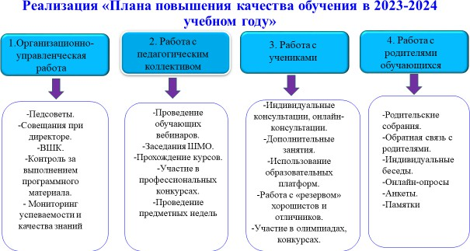

2025-2026 оқу жылына арналған жұмыстың басым бағыттары:
- Оқытуды саралау, оқушылардың функционалдық сауаттылығын дамыту, пән мұғалімдерінің оқушылардың оқу жетістіктеріне жүргізілетін мониторинг нәтижелерін пайдалану арқылы оқушылардың білім сапасын 60-63% диапазонында сақтау;
- Оқушылардың шамадан тыс жүктемесін жою мақсатында пәндерді интеграциялауды қолдануды жалғастыру;
- Оқушыларды ББЖМ – 2026 ж, ҰБТ-2026, ҚА-2026 сәтті тапсыруға дайындау бойынша жұмысты жалғастыру;
- Жаңадан келген мұғалімдерге, оның ішінде сабаққа қатысу және сындарлы кері байланыс беру арқылы сарапшылар қатарынан тәлімгер-мұғалімдерге қолдау көрсетуден тұратын мониторинг тәжірибесін жалғастыру;
- Пәндер бойынша тренингтер, шеберлік сыныптарын қамтитын пән мұғалімдерінің кәсіби құзыреттілігін арттыру үшін оқыту іс-шараларын ұйымдастыру
- Білім сапасы төмен сыныптарда мектепішілік бақылауды күшейту.

Аралық аттестаттау
Биыл алғаш рет білім алушылардың бағдарламалардың мазмұнын меңгеруін бағалау және оқу мен жазудың сауаттылық деңгейін анықтау мақсатында Первомай жалпы білім беретін мектебінің қабырғасында 26-29 мамыр аралығында 5-8 және 10-сыныптар үшін қазақ тілі мен әдебиеті бойынша аралық емтихандар өткізілді. Емтихан екі бөлімнен тұрды: жазбаша және ауызша. Мектеп оқушылары эссе жазып, оқу, сөйлеу дағдыларын көрсетті..
Оқу жылы ішінде мектеп аралық аттестаттауға дайындық бойынша жүйелі жұмыс жүргізді, педагогтар, оқушылар мен ата-аналар нормативтік-құқықтық құжаттармен танысты. Қазақ тілі мен әдебиетінен сабақ беретін педагогтар Қазақстан Республикасы Білім Министрлігінің Ыбырай Алтынсарин атындағы ұлттық білім академиясы әзірлеген әдістемелік ұсынымдарға сәйкес әр сынып бойынша тапсырмалар әзірледі. Аралық аттестаттауға дайындалу үшін консультациялар кестесі жасалды. Кеңестер кестеге сәйкес жүргізілді. 5-8 және 10-сыныптарда қазақ тілі мен әдебиеті бойынша емтихан өткізу кестесі жасалды. Өткізу мерзімі: 2026 жылғы 26 мамырдан 29 мамырға дейін.

Қазақ тілі мен әдебиеті пәні бойынша емтихан нәтижелері:

Сынып | Оқушыла  р саны | «5  » | «4  » | «3  » | «2  » | Үлгері  м | Сап  а | Мұғалім
5 а | 9 | 3 | 4 | 2 | 0 | 100% | 77 | Малгаждарова М.С
5  сыныпта  р | 9 | 3 | 4 | 2 | 0 | 100% | 77
6 а | 5 | 2 | 3 | 0 | 0 | 100% | 100 | Сулейменова К.С
6 б | 3 | 0 | 1 | 2 | 0 | 100% | 40% | Сулейменова К.С.
6  сыныпта р | 8 | 2 | 4 | 2 | 0 | 100 % | 75  %
7 а | 8 | 0 | 4 | 4 | 0 | 100% | 50  % | Малгаждарова М.С
7 б | 5 | 0 | 3 | 2 | 0 | 100% | 60  % | Малгаждарова М.С
7  сыныпта р | 13 | 0 | 7 | 6 | 0 | 100 % | 69  %
8 а | 10 | 3 | 2 | 5 | 0 | 100% | 50  % | Сулейменова К.С
8 б | 5 | 0 | 3 | 2 | 0 | 100% | 60 | Малгаждарова М.С
8  сыныпта р | 15 | 3 | 5 | 7 | 0 | 100% | 53  %
10 | 6 | 1 | 3 | 2 | 0 | 100% | 67  % | Малгаждарова М.С
Барлығы | 51 | 9 | 23 | 19 | 0 | 100% | 64,8  %

9 және 11 сынып түлектерін мемлекеттік қорытынды аттестаттауды талдау
Мектеп жұмысының негізгі статистикалық көрсеткіші 9 және 11-сынып түлектерін мемлекеттік (қорытынды) аттестаттау нәтижелері болып табылады.
Мектептің қорытынды аттестаттауға дайындық жұмысының мақсаты:
  - 9, 11 сынып түлектерін қорытынды аттестаттауға дайындау бойынша мектеп жұмысын ұйымдастыру
  - Осы бағыт бойынша мәліметтер базасын қалыптастыру: - оқушылардың қажеттіліктері және олардың оқу, психологиялық мүмкіндіктері мен қабілеттері; - дайындықты әдістемелік және психологиялық қамтамасыз ету.
  - Оқушыларды, олардың ата-аналары мен мұғалімдерін уақтылы ақпаратпен қамтамасыз
ету.
Оқу жылы ішінде мектеп қорытынды аттестаттауға дайындық бойынша жүйелі
жұмыс жүргізді, оқушылар мен ата-аналар нормативтік-құқықтық құжаттармен танысты. Сабақта пән мұғалімдері қайталау жүргізді.
«Орта, техникалық және кәсіптік, орта білімнен кейінгі білім беру ұйымдары үшін білім алушылардың үлгеріміне ағымдағы бақылауды, аралық және қорытынды аттестаттауды жүргізудің үлгілік қағидаларын бекіту туралы» Қазақстан Республикасы Білім және ғылым министрінің 2008 жылғы 18 наурыздағы № 125 бұйрығы негізінде (2023 жылғы 23 ақпандағы өзгерістер мен толықтырулармен).
Мектепте 9-сыныптар мен 11-сыныптардың қорытынды аттестаттау емтихандары өткізілді.
9-сыныптарда барлығы 10 оқушы бар, негізгі орта мектеп курсы үшін қорытынды аттестаттауға 10 оқушы жіберілді, 1 оқушы – Жанибеков Ж , 9 "А" сынып оқушысы ДКК анықтамасына сәйкес денсаулық жағдайы бойынша босатылды.
2025 жылдың 29 мамырында оқушылар орыс тілінен жазбаша емтиханды мәтіндер негізінде эссе түрінде жазды. Мәтіннің жалпы көлемі 400-450 сөзден тұрады, мәтіндер негізінде білім алушылар жазбаша жұмыс – эссе-аргументация (170-200 сөз) жасады, онда дәлелдер, фактілер және тиісті лексика қолданылды. Максималды балл – 30 балл.
Емтихан нәтижелері: 9 оқушы жазды.

11 сыныптағы қорытынды аттестаттау талдауы
11 сыныпта барлығы 6 білім алушы, орта мектеп курсы үшін қорытынды аттестаттауға 6 оқушы жіберілді.

Орыс тілінен емтихан нәтижелері
Сынып | Оқушылар  саны | «5» | «4» | «3» | «2» | Үлгерім | Сапа
11 | 6 | 3 | 3 | 0 | 0 | 100% | 100%

Алгебра және анализ бастамаларынан емтихан нәтижелері

Сынып | Оқушылар  саны | «5» | «4» | «3» | «2» | Үлгерім | Сапа
11 | 6 | 3 | 3 |  | 0 | 100% | 100 %
2026 жылдың 2 маусымында оқушылар Қазақстан тарихы бойынша ауызша емтихан тапсырды. Түлектерге 30 билет ұсынылды. Максималды балл-30 балл.
Емтихан нәтижелері: 6 оқушы жазды.
«Өте жақсы» жұмысты 3 оқушы орындады, бұл 50% құрады, «жақсы» жұмысты 3 оқушы орындады, бұл 50% құрады. Осылайша, мектеп бойынша білім сапасы - 100 % құрады. Барлық оқушылар өз бағаларын растады.

Қазақстан тарихы бойынша емтихан нәтижелері

Сынып | Оқушылар саны | «5» | «4» | «3» | «2» | Үлгерім | Сапа
11 | 6 | 3 | 3 | 0 | 0 | 100% | 100 %

2025 жылдың маусымында 11 сынып оқушылары қазақ тілі мен әдебиеті пәнінен жазбаша емтихан тапсырды. Нәтижелері: «өте жақсы» жұмысты 3 оқушы орындады, бұл 50% құрады, «жақсы» жұмысты 3 оқушы орындады, бұл 50% құрады. Осылайша білім сапасы 100 % құрады.

11 сыныптағы қазақ тілі мен әдебиеті пәні бойынша емтихан нәтижелері

Сынып | Оқушылар  саны | «5» | «4» | «3» | «2» | Үлгерім | Сапа | Мұғалім
11 | 6 | 3 | 3 | 0 | 0 | 100% | 100  % | Малгаждарова М.С
2026 жылғы 12 маусымда таңдау пәні бойынша жазбаша емтихан тапсырылды
География бойынша – 6, «өте жақсы»-3, «жақсы» жұмыстарды 3 оқушы орындады, бұл 100% құрады. Осылайша білім сапасы 100 % құрады.

Гоеграфияиядан емтихан нәтижелері 11 сынып

Сыны  п | Оқушыла  р саны | «5  » | «4  » | «3  » | «2  » | Үлгері  м | Сап  а | Мұғалім
11 | 6 | 3 | 3 | 0 | 0 | 100% | 100  % | Капу Б

11-сыныптағы ҚА нәтижелері бойынша 11-сынып оқушыларының барлығы емтихан тапсырмаларын орындап, қорытынды аттестаттаудан сәтті өтті деген қорытынды жасауға болады. Үлгермегендер жоқ. Жылдық көрсеткішпен салыстырғанда алгебра пәні бойынша 14,6% - ға, Қазақ тілі мен әдебиеті пәні бойынша 100% - ға, Қазақстан тарихы пәні бойынша 15% - ға оң динамика байқалады.
Қорытынды: емтихан нәтижелерін талдау 9 және 11 сынып түлектерінің барлығы емтихандарды сәтті тапсырғанын және олардың оқу деңгейі мемлекеттік білім беру стандартының талаптарына сәйкес келетінін көрсетті. 9 «Б» сынып оқушысы Ахметов Әмір негізгі орта мектеп курсы үшін Үздік аттестат алды.
Қорытынды аттестаттаудан алынған пәндер бойынша білім сапасының жоғары және жеткілікті деңгейі мынадай шаралардың салдары болып табылады:

Қорытынды аттестаттауға шығарылатын пәндерді оқытатын педагог - зерттеушілер, педагог - сарапшылар мұғалімдерінің үлесі :9 сыныпта педагог - зерттеушілер - 57%, педагог - сарапшылар- 14%; 11 сыныпта – 40%; педагог - зерттеушілер - 71%, педагог - сарапшылар-14%;
Оқу жылы ішінде лицей әкімшілігі қорытынды аттестаттауға (КОК шеңберінде) шығарылатын барлық пәндерді оқыту сапасына жоспарлы жүйелі бақылауды жүзеге асырды. Бақылау нәтижесінде оқушыларды оқыту мен тәрбиелеу процесінің нақты жай-күйін, сондай-ақ 9 және 11 сыныптардағы білім беру процесінің түпкілікті нәтижелеріне оң және теріс әсер ететін факторларды объективті бағалау, бейіндік даярлық және қорытынды аттестаттауға дайындық жағдайында ОТҮ тиімділігін арттыру жолдарын жоспарлау уақтылы жүзеге асырылды;
Оқу жылы бойы барлық пәндер бойынша оқушылардың білім сапасына педагогикалық мониторинг жүргізілді; психолог ОТҮ психологиялық сүйемелдеуін жүзеге асырды;
ОТҮ барлық қатысушылары үшін ұсыныстар уақтылы әзірленді.
№3 ЖОББМ 2025-2026 оқу жылында қорытынды аттестаттауға дайындық бойынша іс- шаралар әзірленіп, мектеп директоры бекітілді. Қорытынды аттестаттауды ұйымдастыру және өткізу қағидаларымен танысу мақсатында бітіру сыныптарында бірнеше рет сыныптық жиналыстар өткізілді, онда қорытынды аттестаттау - 2025 ұйымдастыру және өткізу бойынша ақпараттық – түсіндіру жұмыстары жүргізілді.
Демалыс кезінде қорытынды аттестаттауға дайындық мақсатында пәндер бойынша жеке және топтық кеңестер ұйымдастырылды, мектеп әкімшілігінің қатысуымен ата-аналар жиналыстары өткізілді, шағын педагогикалық кеңестер өткізілді, Сынып жетекшілерінің есептері тыңдалды, оқушылардың оқу жетістіктерін арттыру бойынша бағдарламалар жасалды.

Қорытынды аттестаттау қорытындысы бойынша ұсынымдар:
- Педагогикалық кеңесте, пәндік ӘБ отырыстарында қорытынды аттестаттаудың нәтижелілігін арттыру мақсатында 2025-2026 оқу жылында 9, 11 сыныптарда жұмыс істейтін педагогтардың шағын педагогикалық ұжымының қатысуымен қорытынды аттестаттауға проблемалық талдау жүргізу.
- Әкімшілік:
жоғары мектепке оқушыларды мұқият іріктеу; пәндерді оқыту сапасын бақылауды күшейту;
- Пән мұғалімдері үнемі білім сапасын, 9, 11 сынып оқушыларының теориялық дайындық деңгейін арттыру үшін жұмыс істейді;
4.10-сынып пән мұғалімдері Қорытынды аттестаттау кезеңінде анықталған оқушылардың біліміндегі олқылықтарды ескерсін және білімдегі олқылықтарды жою бойынша түзету жұмыстарын жүргізсін.
5.Сабақтарда және сабақтан тыс сабақтарда мұғалімдер оқушылардың жеке танымдық мүмкіндіктері мен қабілеттерін ескереді, оқушылардың оқуға деген қызығушылығын дамыту үшін әртүрлі әдістер мен формаларды белсенді қолданады, үлгерімі төмен оқушыларға көбірек көңіл бөледі, тапсырмаларды саралайды.
ҰБТ сапасы мен нәтижелілігін арттыру мақсатында 2025-2026 оқу жылы ішінде «№3 жалпы орта білім беретін мектебі» КММ он бірінші сынып түлектерін ҰБТ-ға дайындау бойынша жүйелі жұмыс жүргізілді, оған мынадай бағыттар кірді: ұйымдастырушылық; технологиялық; ақпараттық; психологиялық.
Бұл бағыттарды іске асыру ҰБТ-ға дайындық жоспары арқылы жүзеге асырылады. Сонымен қатар , білім беру ұйымдарының пәндік жоспарларында ҰБТ нәтижелерін арттыру мәселелері көрсетілген мәселелер жоспарланған, сонымен қатар мектеп психологымен бірлесіп білім беру процесінің барлық қатысушыларын (түлектерді, ата-аналарды, мұғалімдерді) ҰБТ-ға дайындауды психологиялық сүйемелдеу жұмысының жоспары әзірленді.

Мектепте түлектерді қорытынды аттестаттауға сәтті дайындау үшін барлық жағдайлар жасалған. Пәндер бойынша консультациялар кестесі, пәнге батыру кестесі жасалды.
2025-2026 оқу жылында бітіруші сыныпта 6 оқушы оқиды.
.

Сынақ тестілеу нәтижелерінің сапасын арттыру бойынша жұмыс жүйесі.
Қорытынды аттестаттау мен ҰБТ-ны сәтті тапсыру үшін оқушылармен, мұғалімдермен, ата- аналармен ұйымдастырушылық-әдістемелік жұмыс жоспарланған болатын. Бұл жұмыс келесі қызмет бағыттарын қамтиды:
- Әкімшіліктің пән мұғалімдерінің сабақтарына қатысуы, әдістемелік көмек;
- Мектеп әдістемелік бірлестіктерінің жұмыс жоспарларына, қызметіне ҰБТ-ға дайындық мәселелерін енгізу. Оқушыларға арналған пән мұғалімдерінің жеке кеңестері;
- ҰБТ-ға дайындық үшін қашықтықтан оқыту және интернет ресурстарын тарту (Тестілеу бағдарламаларын және ҰБТ-ға дайындық кезінде интернетті пайдалану); онлайн тесттер;
- Оқушыларға психологиялық қолдау көрсету, кеңес беру, ҰБТ-ға дайындықтың жеке стратегияларын әзірлеу.
5 Ата-аналар мен оқушыларды қорытынды аттестаттауды дайындау және ҰБТ өткізу тәртібі туралы хабардар ету мақсатында ата аналар жиналысы өткізілді;
- Оқу пәндері бойынша сынақ тестілерін, оқу және тексеру тестілерін өткізу.
- Қорытынды аттестаттауға дайындық мектепішілік бақылауда қойылды, яғни оқушылардың оқу нәтижелері үнемі қадағаланып отырды, олардың қорытынды аттестаттауға дайындығы директор жанындағы кеңесте қаралды;
- Оқушыларды ҰБТ-ға дайындауды жүзеге асыратын 11-сынып пән мұғалімдері тоқсан аяқталғаннан кейін барлық пәндер бойынша ҰБТ-ға дайындық сапасы бойынша есептер жасайды, мектеп әкімшілігі ұйымдастырған қорытынды аттестаттауға және ҰБТ-ға дайындықтың нәтижелілігін талқылау және одан әрі жоспарлар мен мониторинг жасау бойынша дөңгелек үстелдерге қатысады.
Мектеп әкімшілігінің сабақтарға, қосымша сабақтарға және консультацияларға қатысуын талдау көрсеткендей, мұғалімдер әр оқушының нәтижелілігіне мұқият мониторинг жүргізеді, жұмыс жеке сипатта болады. Оқушылардың теориялық дайындығы практикалық бекітумен үйлеседі. Тақырыптық тесттер, өзіндік және бақылау жұмыстары жүргізіледі, оқушылар ҚМЖ құрамындағы тапсырмаларды орындайды. Әрбір тестілеуден кейін мониторинг жүргізіліп қана қоймай, нәтижелерді мұқият талдау жүргізіледі. Типтік қателіктер анықталады, проблемалық тақырыптар бойынша теориялық ақпаратты қайталау және дағдылар мен дағдыларды қалыптастыру үшін семинар ұйымдастырылады
ҰБТ дайындау және тапсыру кезеңінде оқушыларды психологиялық қолдау

Мектеп психологы Ж.М Бустанова 11 сынып оқушыларымен келесі жұмыстар жүргізілуде:
- Кәсіби бейімділікті анықтау, таңдау пәнінің он бірінші сынып оқушыларының мүдделеріне сәйкестігі.
- Мазасыздық деңгейін диагностикалау, тестілеу нәтижелері бойынша оқушылар арасында тәуекел тобын анықтау.
- Түлектердің ата-аналарына ҰБТ дайындау мен тапсырудың психологиялық нюанстары, ата- аналардың тиімді көмегі туралы кеңес беру.
- Тәуекел тобындағы оқушылармен жеке түзету жұмыстары, эмоционалды стрессті жеңілдету, емтиханды сәтті тапсыру үшін жеке ресурстарды анықтау
- » Ойлау мен зейінді дамытудың тиімді тәсілдері» бүкіл сыныбымен топтық тренингтік сабақтар циклін өткізу, есте сақтау стратегиялары білімді тексеру жағдайындағы шиеленісті шоғырландыру және жеңілдету мүмкіндігі зор.

Ақпарат жинау жүйесі.
- Тестілеу нәтижелері тестілеу жазылған күні Өзін-өзі тексеру, өзара тексеру, мұғалімнің тексеруі арқылы тексеріледі. Сондай-ақ, тестілеу нәтижелерін ДК-де тестілеу аяқталғаннан кейін бағдарлама береді.

- Тестілеу нәтижелері ата-аналарға хабарланады.

Мұғалімдермен жұмыс жүйесі.
- «ҰБТ-ға дайындық бойынша пән мұғалімінің жұмыс кезеңдерін анықтау», «Күрделілігі жоғары мәселелерді шешу» тақырыптары бойынша теориялық семинарлар.
- Тәжірибе алмасу: оқыту процесінде ҰБТ-ға сапалы дайындыққа ықпал ететін технологияларды, әдістерді, қызмет нысандарын енгізу мәселелері бойынша.
- Мектеп әкімшілігінің сабаққа қатысуы.

Басқару шешімдері.
- ҰБТ-ға жетекшілік ететін басшының жанынан ай сайын кеңестер өтеді.
- ҰБТ-ға дайындық туралы мәселе төрттен бір рет директор жанындағы кеңеске шығарылады.
- Жүйеде ҰБТ-ға дайындық мәселелері ата-аналар жиналыстарында қаралады

Осы нәтижелерге сәйкес түлектер екінші ақылы тестілеуді біріншісінен 7,9 балға төмен тапсырғаны анық. Бұл түлектердің жүйелі емес дайындығы туралы айтады.
Маусым-шілде айларында 6 түлектің 11-сыныбында 6 түлек ҰБТ тапсырады: Хамитова Мерей Қасидан Сандуғаш, Уатхан Арай алтын белгі үміткер иелері.
Жалпы, ҰБТ-ның сынақ тестілеу нәтижелерін талдай отырып, 2025-2026 оқу жылы түлектерінің орташа балы 2025-2026 жылғы нәтижелерден едәуір төмен (15,7 баллға) деген қорытынды жасауға болады.

Жүргізілген талдау нәтижесінде:
пән мұғалімдері оқушыларды 2025-2026 оқу жылына ҰБТ-ға қорытынды аттестаттауға дайындаудың нәтижелілігін арттырсын, мынадай ұсынымдар ескерілсін:

- Мектеп мұғалімдері ҰБТ-ға дайындық жұмыстарын күшейтуі керек, атап айтқанда логикалық тапсырмаларды шешуге көбірек көңіл бөлу, дұрыс үйрету, дұрыс жауап табу үшін сұрақты талдау және өткен жылдардағы сұрақтарды жаттау қажет емес.
- Директордың ОӘЖ жөніндегі орынбасары Г.Х Агибаева ҰБТ-ға дайындықты қатаң бақылауға алсын.
- Мектеп психологы Ж.М Бустанова 11-сынып оқушылары арасында мазасыздық пен эмоционалдық тәуекелдерді анықтау бойынша диагностика жүргізсін. Оқу жылы ішінде бітіруші сынып оқушыларымен топтық тренингтер және жеке - түзету сабақтарын өткізу.
- Сынып жетекшісі мен пән мұғалімдері оқушылардың ата-аналарымен тығыз жұмыс жүргізіп, проблемаларды уақтылы анықтап, оларды шешудің жолдарын іздейді.

ДАРЫНДЫ БАЛЛААРМЕН ЖҰМЫС

Білім алушылардың олимпиадаларға, ҰКП-ға және зияткерлік конкурстарға қатысуын талдау
Әр түрлі саладағы дарынды және Қабілетті оқушылармен жұмыс істеу, оларды іздеу, анықтау және дамыту мектеп қызметінің маңызды аспектілерінің бірі болып табылады. Бұл жұмыс оқушылардың шығармашылық және зияткерлік қабілеттерін дамытуға бағытталған және бірнеше бағытта жүзеге асырылды:
Бейіндік мектеп;
Оқушыларды әртүрлі деңгейдегі олимпиадаларға дайындау; Ғылыми жобаларды дайындау;

Әр түрлі деңгейдегі байқауларға қатысу.

Біздің мектепте дарынды және дарынды балалармен жұмысты ұйымдастыру жөніндегі қызмет жүйесі мынадай мазмұнға ие:
- Дарынды және талантты балаларды анықтау:
  - оқушының ерекше жетістіктері мен жетістіктерін талдау;
  - дарынды және дарынды балаларға арналған деректер банкін құру;
  - балалардың ықтимал мүмкіндіктерін диагностикалау;
- Дарынды оқушыларға шығармашылық бағыттарын жүзеге асыруға көмектесу:
-жеке тұлғаға бағытталған оқыту арқылы оқушыға сәттілік пен сенімділік жағдайын жасау және тәрбие;
  - зияткерлік ойындарды, шығармашылық конкурстарды, пәндік олимпиадаларды ұйымдастыру және қатысу.
- Дарынды оқушылардың танымдық іс-әрекетінің дамуын бақылау:
  - оқу қызметі шеңберіндегі білімді тақырыптық бақылау;
  - дарынды және талантты балалардың әртүрлі деңгейдегі байқауларға міндетті түрде қатысуын бақылау.
- Дарынды балалардың ата-аналарымен жұмыс:
  - дарынды бала мен ата-ананың бірлескен практикалық қызметі.
- Педагогтермен жұмыс:
  - курстық дайындық және аттестаттау арқылы кәсіби шеберлікті арттыру;
  - дарынды балалармен жұмысты ынталандыру
Дарынды балалармен және оқуға оң уәжделген білім алушылармен жұмыс дәстүрлі түрде барлық пәндер бойынша жүргізіледі. Мұғалімдер оқыту үшін жеке және топтық тапсырмаларды пайдаланады, оқушыларды ақпарат алу көзін көрсете отырып, қосымша әдебиеттерге бағыттайды. Жеке, топтық жұмыс практикалық тапсырмаларды, жобалық қызметті, қосымша материалмен жұмысты, математика, химия, биология, география бойынша зерттеу есептерін шешуді қамтиды.
Біздің мектепте дарынды балалармен жұмыс ұйымдастырушылық, оқу-танымдық, ақпараттық және коммуникативтік құзыреттіліктерді дамыту тұрғысынан жүргізіледі:
- Жеке жұмыс (консультациялар)
- Әртүрлі деңгейдегі әртүрлі пәндік және сыныптан тыс конкурстарға жаппай қатысу
- Интеллектуалды ойындар
- Жалпы мектеп жиынында, ата-аналар жиналысында жүлдегерлер мен жеңімпаздарды құрметтеу
- Оқушылардың жеке мүмкіндіктерін ескере отырып, мектепте қызығушылықтары бойынша үйірмелер құрылып, жұмыс істейді.
Олимпиада қозғалысы
Жоғары ынталы оқушылармен жұмыс жасаудың бір түрі-олимпиадаларға дайындық бойынша жеке-топтық сабақтар. Педагогтар оқушыларды олимпиадалық қозғалысқа тарту, зияткерлік дарынды оқушыларды анықтау мақсатында белсенді әдістемелік жұмыс жүргізеді
Білім сапасын арттыру бойынша мектеп жұмысының табыстылығының көрсеткіштерінің бірі пәндік олимпиадалардың әртүрлі кезеңдерінде оқушылардың сөз сөйлеу нәтижелері, зияткерлік конкурстардың жеңімпаздары мен жүлдегерлерінің болуы болып табылады. Біз оқушыларды олимпиадалар мен зияткерлік конкурстарға дайындау, балалардың дарындылығын анықтау, дамыту және қолдау жөніндегі жүйені құруға ерекше назар аударамыз.
Мектепте оқу басталғаннан бастап ағымдағы оқу жылына дарынды балалармен жұмысты ұйымдастыру бойынша іс-шаралар жоспары әзірленеді .
Сондай-ақ, оқу жылының басында «Дарынды балалармен жұмысты ұйымдастыру туралы» бұйрық шығарылады. Бұйрыққа сәйкес олимпиадалық мектептердің жұмысы, мектеп ғылыми қоғамының секцияларының жұмысы ұйымдастырылады, директордың оқу және тәрбие жұмысы жөніндегі

орынбасарлары арасында өкілеттіктер бөлінеді, пәндік әдістемелік бірлестіктердің басшыларына, педагог-психологтарға және пән мұғалімдеріне тапсырмалар айқындалады.
Қызметтің маңызды бағыты жалпы білім беретін пәндер бойынша республикалық олимпиаданың мектеп және аудандық кезеңін ұйымдастыру және өткізу болып табылады (2023 жылғы қазан, желтоқсан және 2025 жылғы ақпан) 27 қазан - 5-11 сынып оқушылары арасындағы республикалық олимпиаданың мектеп кезеңі
19-20 желтоқсан-9-11 сыныптарға арналған Республикалық олимпиаданың аудандық кезеңі. 1-6 ақпан-5-8 сыныптарға арналған Республикалық олимпиаданың аудандық кезеңі.
Олимпиада 11 пән бойынша өткізілді: орыс тілі, ағылшын тілі, қазақ тілі, информатика, физика, математика, химия, жаратылыстану, биология, тарих, география. Педагогтер арасынан пәндік олимпиадаларды өткізу жөніндегі комиссиялар құрылып, бекітілді.
Республикалық олимпиаданың мектеп кезеңінің мақсаты:
- оқушыларды әртүрлі пәндерді оқуға ынталандыру;
- осы пән бойынша оқушылардың білімі мен дағдыларын бағалау
- дарынды балаларды қолдау үшін қажетті жағдайлар жасау,
- ғылыми білімді насихаттау.
- оқушылар олимпиадасының аудандық кезеңіне қатысу және дарынды білім алушылармен жеке жұмыс жасау мақсатында осы пән бойынша дарынды оқушыларды анықтау.
Республикалық олимпиаданың мектеп турына 5-11 сынып оқушыларының 59 - ы қатысты. 40 оқушы жеңімпаз және жүлдегер атанды.

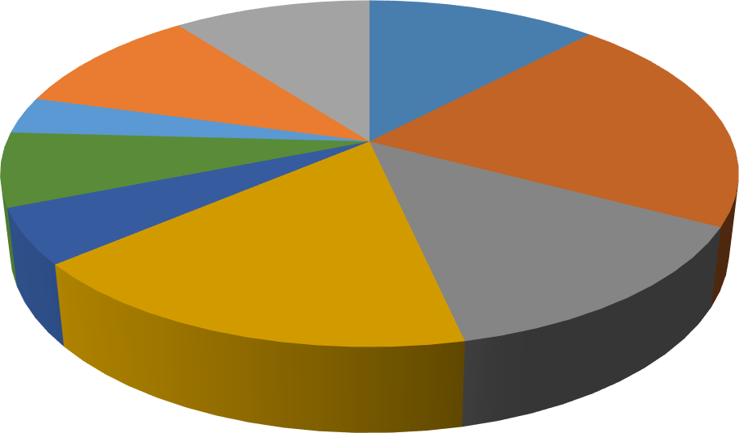
Республикалық олимпиадаға қатысу, мектеп кезеңі
математика русский язык
иностранный язык история география
казахский язык информатика
химия, естествознание
биология
инф
физ
геог
каз
биол
иност матем хим
ист
рус
0
2
4
Ряд 1
Ряд 2
Ряд 3
8

6
10
12
14

Кестеден Олимпиададағы ең танымал пәндер Орыс тілі, тарих, шет тілі, химия, биология болғандығын көруге болады. Тарих, биология, математика, шет тілі бойынша ең көп жүлдегерлер. Мектеп турының қорытындысы бойынша республикалық оқушылар олимпиадасының аудандық кезеңіне қатысу үшін команда құрылды.
19-20 желтоқсанда 9-11 сыныптарға арналған Республикалық олимпиаданың аудандық кезеңі өтті. 9-11 сыныптардың аудандық кезеңіне 9 оқушы қатысты.
6 оқушы жеңімпаз және жүлдегер атанды.

2025-2026 оқу жылына спорттық жетістіктер

Аудандық жетістіктер

9-11 сынып оқушыларының командасы | футзалдан  аудандық жарыстар | Спорттық жарыстар | Аудандық білім бөлімі | 2  орын
9-11 сынып оқушыларының командасы | футболдан аудандық жарыстар | Спорттық жарыстар | Аудандық білім бөлімі | 3  орын
9-11 сынып оқушыларының командасы | баскетболдан аудандық  жарыстар | Спорттық  жарыстары | Аудандық білім бөлімі | 3  орын
9-11 сынып оқушыларының командасы | шахматтан аудандық жарыстар | Спорттық жарыстар  іріктеу туры | Аудандық білім бөлімі | 3  орын

МЕКТЕПТІҢ МАТЕРИАЛДЫҚ-ТЕХНИКАЛЫҚ БАЗАСЫ
2016 жылы мектеп ашылды. мекемеге жиһаздар (парталар, шкафтар, акт залы мен асханадағы жабдықтар.. Алайда, қазіргі уақытта мекеменің 83 компьютер. Бұл мектептің жалпы компьютерлік техника паркінің 75% құрайды, нормаларға сәйкес есептен шығаруға жатады.
Жоспарлар бойынша 2025-2026 жылдары осы жабдықтың бір бөлігін ауыстыру қажет болды, бірақ олай болмады. Естеріңізге сала кетейін, мектеп екі ауысымда жұмыс істейді және техника ресурсы бір ауысыммен мектепке қарағанда әлдеқайда жоғары. Дәл осындай интерактивті мәселе мектептегі жабдық 2006-2008 жылдары шығарылған проекторлардың көпшілігі 7 (тағы бірнеше жұмыс істемейтін) есепте тұрған 8 проектордан. Спорт залын есептемегенде мектепте 21 оқу кабинеті барлығы 7 кабинетте белгіленген прокторлар бар. Жұмыс істемейтін проектор акт залына жатады, 2025-2026 жылдың екінші жартысында чутаев атындағы мектеп -гимназияда акт залында іс-шаралар өткізу үшін проектор алынды. 2025-2026 оқу жылына арналған өте маңызды сәт мектептің компьютерлік паркін (компьютерлер мен проекторлар) ауыстыру болып табылады.
№ | Атауы | Саны
1 | Интернет жылдамдығы | 20
2 | Компьютерлердің жалпы саны | 102
3 | Жұмыс істейтін компьютерлердің саны | 77
4 | Оқу процесіне қатысушы компьютерлер саны | 90
5 | Дербес компьютерлер | 62
6 | Моноблоктар | 25
7 | Ноутбуктар | 4
8 | Нетбуктар | 10
10 | Проектор | 8
11 | Интербелсенді тақта | 3

2023-2024 оқу жылында келесі жабдықтар алынды:
№ | Атауы | Саны
1 | Қамыр илеуіш | 1 дана.
2 | Қуыру шкафы | 1 дана. (үш секциялы) 100 дана.
3 | Қазандық КВР 5 | 1 дана.
4 | Қоқысқа арналған  контейнерлер | 2 дана.
5 | Шығару қозғалтқышы | 1 дана асханаға желдетуге
6 | Дезинфекциялық құралдар | Оқу жылына
7 | Күректер, сыпырғыштар, шелектер | Техникалық персонал үшін
8 | Шүберектер | Оқу жылына

«Ақмола облысы білім басқармасының Ерейментау ауданы бойынша
білім бөлімі Ерейментау қаласының №3 жалпы орта білім беретін мектебі» КММ
«Адал азамат» біртұтас тәрбие бағдарламасы бойынша
2025–2026 оқу жылындағы атқарылған жұмыстардың жылдық есебі
2025–2026 оқу жылында мектепте «Адал азамат» біртұтас тәрбие бағдарламасы аясында білім алушылардың бойында ұлттық құндылықтарды, азаматтық жауапкершілікті, патриотизмді, еңбексүйгіштікті, құқықтық мәдениетті қалыптастыру мақсатында жүйелі жұмыстар жүргізілді. Тәрбие жұмыстары айлық құндылықтар бағытына сәйкес ұйымдастырылып, жоспарланған іс-шаралар толық орындалды.
Жыл бойы тұрақты жүргізілген жұмыстар:
- ҚР Әнұранын орындау;
- Апталық дәйексөздер мен құндылықтарды насихаттау;
- «Қауіпсіздік сабағы» өткізу;
- «Ұлттық ойын – ұлт қазынасы» жобасы;
- «Өнегелі 15 минут» ата-аналармен жұмыс;
- «Күй күмбірі» ұлттық мұраны дәріптеу;
- «Үнемді тұтыну» экологиялық мәдениетті қалыптастыру жұмыстары
Білім күніне арналған салтанатты іс-шаралар, Отбасы күні, «Мектепке жол» акциясы, буллингтің алдын алу, құқықтық түсіндіру жұмыстары өткізілді. «Менің жетістігім – менің нәтижем» тақырыбында сынып сағаттары ұйымдастырылды.
ҚЫРКҮЙЕК – ЕҢБЕКҚОРЛЫҚ ЖӘНЕ КӘСІБИ БІЛІКТІЛІК АЙЫ
- 1 қыркүйек – «Білім күні»
- 5 қыркүйек – Қазақстан халқы тілдері күні
- Қыркүйектің екінші жексенбісі – Отбасы күні
- Қыркүйектің соңғы жексенбісі – Еңбек күні
Мереке жаңа оқу жылының нағыз бастамасы болды. Мектеп ауласы күлімсіреуге, қызықты үміттерге және мерекелік көңіл-күйге толы болды. Бірінші сынып оқушыларының өнерлері ерекше әсерлі болды-олар үшін бұл күн білім әлеміне үлкен және қызықты жолдың басы болды.
Бірінші қоңырау соғылып, оқушылар жаңа күштер мен шабытпен өз сабақтарына аттанды.
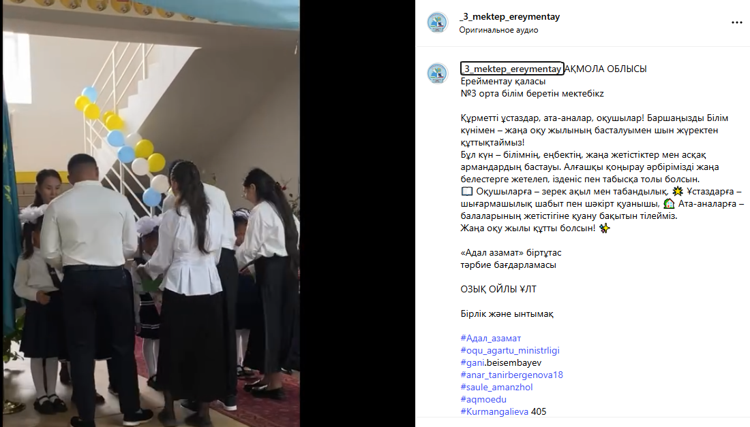

https://www.instagram.com/p/DOEDUXTAubv/
Біртұтас тәрбие құндылықтары және оны іске асыру жоспарына сәйкес 02.09.2025ж. “Менің Отаным -Қазақстан!” сынып сағаты және “Төтенше қызмет нөмірлері және сенім телефондары” атты қауіпсіздік сабағы өткізілді.
5 қыркүйек- Қазақстан халқы тілдері күні мерекесіне арналған онкүндік іс- шаралар жоспары бойынша 1-11 сыныптар арасында “ Тілім менің ғасырларға аманат” атты саптық жиын өткізді
Мақсаты: Оқушылардың ана тіліне деген құрмет мен сүйіспеншілігін арттыру, сондай-ақ өзге ұлттардың мәдениеті мен дәстүрін танып, білуге баулу.
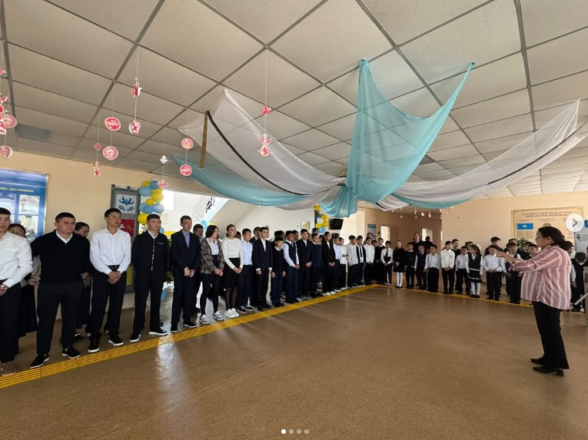
https://www.instagram.com/p/DOVoFXfgnw1/?img_index=1 https://www.instagram.com/p/DOqGjRbAvMS/
Мектебімізде құқық бұзушылықтың алдын алу мақсатында 2025 жылдың 11 тамыздан – 19 қыркүйек аралығында « Қауіпсіз мектеп ортасы » атты акциясының іс- шара жоспарын жасалынып, ұйымдастырылды.Акция барысында мектептің өртке қарсы және санитарлық- эпидемилогиялық талаптарға сай болуы қадағаланды.Сонымен қоса жоспар бойынша іс-шаралар дер кезінде өткізілді.
13 тамыз күні балалардың өмір қауіпсіздігі,оларға қатысты зорлық-зомбылық, ата-анасының қатігездікпен қарауының алдын алу мақсатында ата-аналармен сынып жетекшілер қашықтықтан онлайын жиналыстар өткізді. Бұл жиналыстың мақсаты халықты құқықтық сауаттандыру, ата-аналардың міндеттері туралы түсіндірме жұмыстарын жүргізу. Балалардың құқықтарын сақтау, жолдағы, көшедегі, үйдегі, сондай-ақ бейтаныс адамдармен қауіпсіздікті сақтау бойынша түсіндірме жұмыстары жүргізілді.
https://www.instagram.com/_3_mektep_ereymentay/

Отбасы күніне орай «Отбасы -тәрбиенің алтын бесігі» тақырыбында 6-шы сынып оқушылар арасында челленджі ұйымдастырды. Челлендждің мақсаты отбасы мүшелері арасында сүйіспеншілік қарым-қатынасын орнату, отбасына деген құрметті арттыру, мәдени құндылықтарды, парасаттылық пен үлкенді құрметтеуге, еңбекқорлыққа, отбасы құндылықтарын сақтауға, өзін-өзі жетілдіруге, адамзаттық қасиеттерге тәрбиелеу. Халық даналығының қайнар көзі сарқылмас бұлағы - отбасы құндылығын арттыру екені айтпаса да түсінікті .Адалдық пен махаббатқа толы бұл жарқын отбасылық мереке - әрбір Қазақстандық отбасына денсаулық, амандық, молшылық пен бейбітшілік тілей отырып, отбасымыздың қамалы берік болса - Отанымыздың іргесі берік болмақ!Отбасы-жас ұрпақ тәрбиесінің қайнар көзі. Отбасында өмірдің мәнін оның мақсаты мен міндеттерін, құндылықтарын игереді, басқалармен қарым- қатынас жасау дағдыларын, өмірлік ұстанымдарын қалыптастырады, өзін- өзі ұстаудың нормалары мен мінез-құлқын реттеудің өлшемдерін меңгереді. Демек, отбасы-адам баласының алтын діңгегі, оның адамзат ұрпағына деген ықпалын өмірдегі басқа еш нәрсенің күшімен салыстыруға болмайды.Жас ұрпақты ұлттық құндылықтарымызды бағалауға, оларды сақтай отырып, келер ұрпаққа жеткізуге тәрбиелеу бүгінгі таңның өзекті мәселесі. Отбасы-ұлттық құндылықтарды қалыптастырудың қайнар көзі, тәрбиенің бастауы, әр үйде балалар санасына ұлттық құндылықтарға деген көзқарастар жүйесін,салт-дәстүрлерді,әдет-ғұрыптарды,даналық сөздерді, тыйым сөздерді,тәрбиелік мәні жоғары үлгілерін сіңіретін де отбасы. Осы тұрғыдан отбасын ұлттық құндылықтарды қалыптастыратын, оларды ұрпақтан-ұрпаққа жеткізіп отыратын ұлттық мәдениетті тәрбие арқылы тасымалдаушы орта ретінде қарастыруға болады.

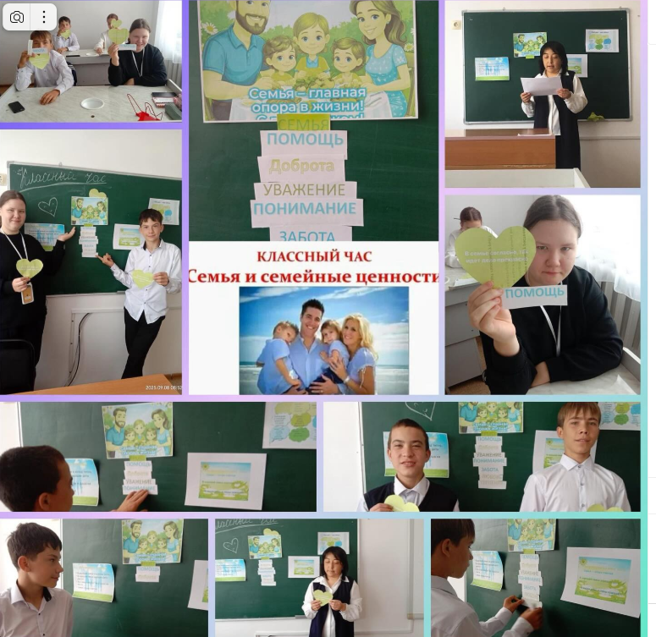
https://www.instagram.com/p/DOYxHBUAm-H/
«Адал азамат тәрбиелеудегі жауапты ата-ана, қолдаушы ұстаз және қауіпсіз мектеп» тақырыбында ата аналар жиналысы өткізілген

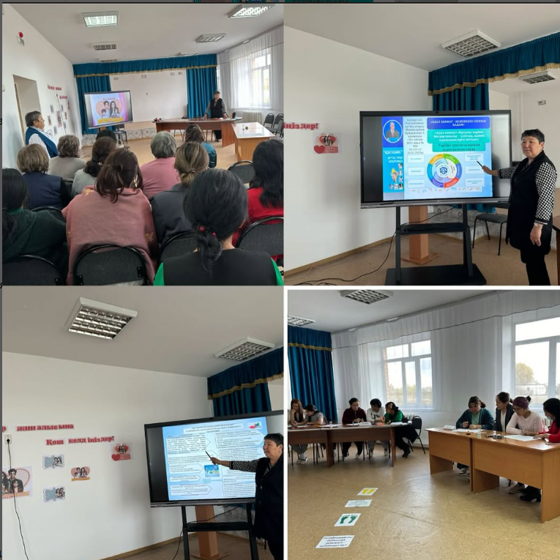
https://www.instagram.com/p/DOxnLJPAtAd/
«Мектепке жол» акциясы бойынша мектебімізде демеушілік көмекпен 3 оқушыға көмек көрсетілген болатын, 2 оқушыға Аманат партиясы мектепке қажет концтовармен рюкзакпен көмек көрсетілген болатын.
Дүниежүзілік денсаулық күніне арналған «Денсаулық Формуласы» спорттық іс-шарасы өткізлген болатын https://www.instagram.com/p/DOdwbw8gpRs/
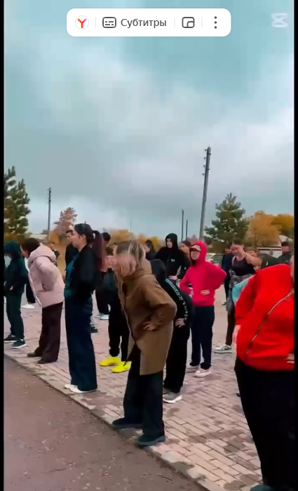
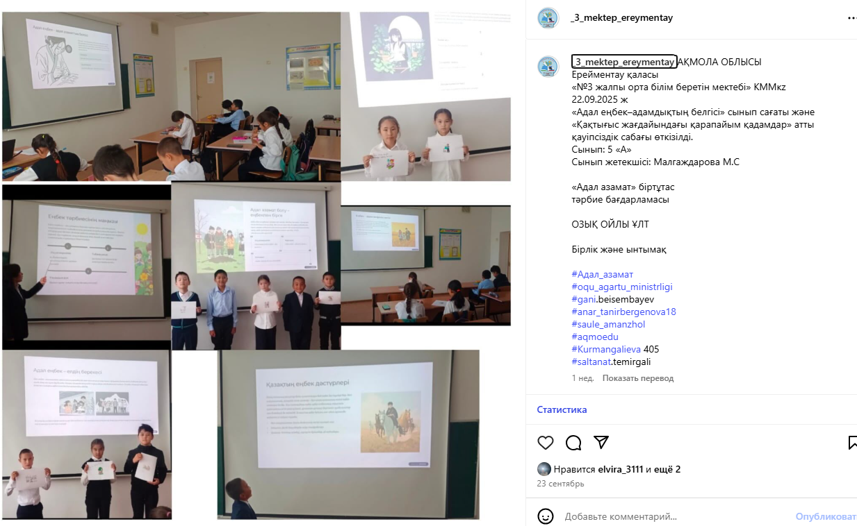
27 –қыркүйек Еңбек күніне байланысты «Еңселі еңбек –ел ертеңінің кепілі»
тақырыбында еңбек адамдарымен кездесу кеші өткізілді
Мақсаты: еңбек адамдарын ізгі жолдарын ұрпаққа насихаттай
отырып,ұрпақтар сабақтастығын жалғастырған(династия) отбасылар кездесіп
сұхбаттар ұйымдастыру.
Қазан – Тәуелсіздік және отаншылдық айы
Қарттар күніне арналған қайырымдылық акциялары, Мұғалімдер күні, Республика күні, пікірсайыс турнирлері және «Қамқор» жобасы аясындағы жұмыстар өткізілді. Қамқор жобасы — бұл табиғатты қорғау және экологиялық тәрбиені дамытуға бағытталған бағдарламалар мен іс-шаралардың жиынтығы.
Жобада балалардың табиғатқа деген жауапкершілігін қалыптастыру, экология мәселелеріне назар аудару және экожүйенің маңыздылығын түсіндіру мақсатында әртүрлі шаралар өткізіледі.
“Қарттарға қуаныш сыйла” акциясы бойынша еріктілер қарттарымыздың үйіне барып, көмек көрсетті.
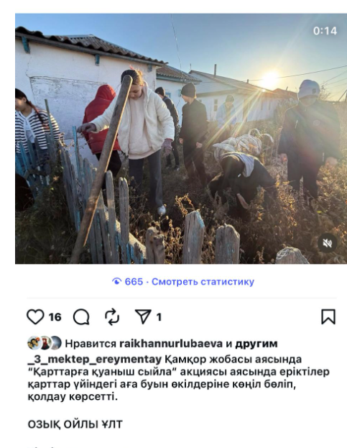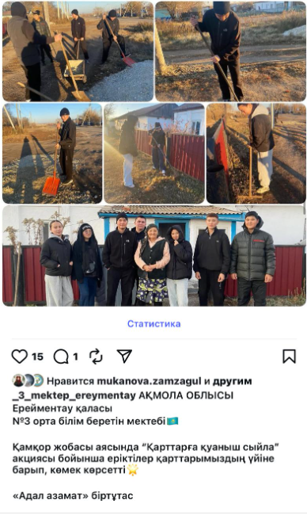
«Еңбегі адал жас өркен» жобасы — бұл білім берушілерді адал еңбек етіп, адал табыс табуға үйрету. Жобаның мақсаты — білім алушылардың кәсіптік бағдарын анықтауға қолдау көрсету, өз міндетін адал және жауапкершілікпен атқаруға баулу және еңбек адамдарын құрметтеуге үйретеді
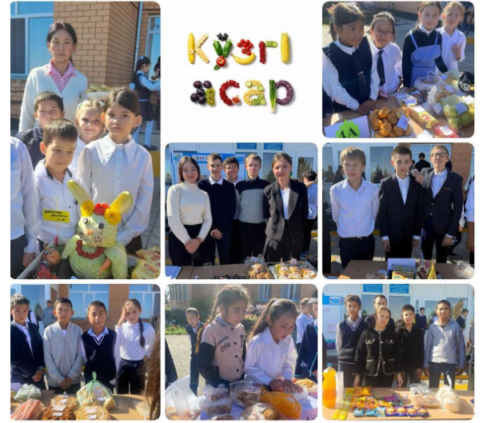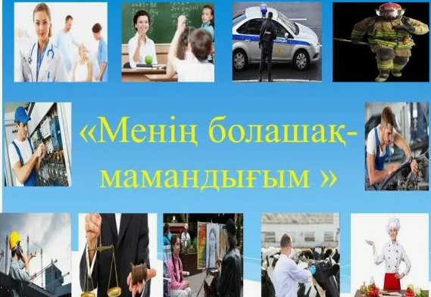

«Шабыт» жобасының жұмыс жоспары 2025-2026. «Ұстазды құттықта», Әлемнің үздік педагогтердің дәйексөздері, челленджі, «Республикам мақтанышым» көрмесі, «Менің мектебім буллингеке қарсы» республикалық флэшмоб өткізілді
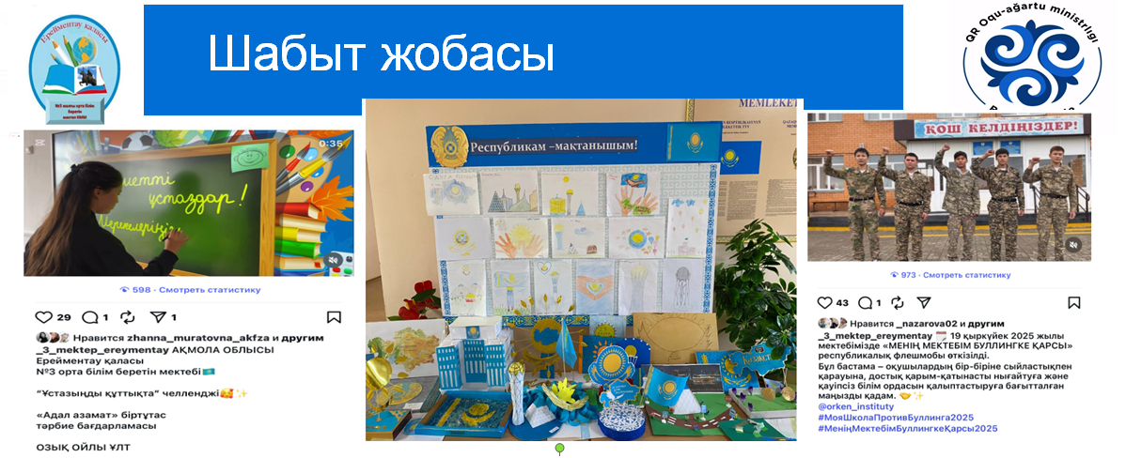

«Балалар кітапханасы» бағдарламасының басты мақсаты мектеп кітапханаларын маңызды балалар әдебиетімен қамтамасыз ету, балалар әдебиеті тізімін қалыптастыру және ұрпақтың кітапқа құштарлығын ояту.
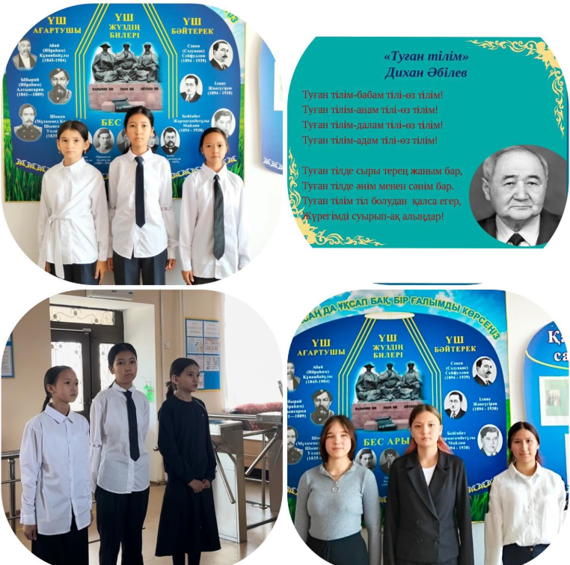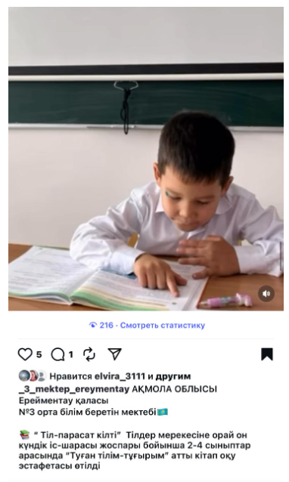
«Тіл- қазына, сөз маржан» мәнерлеп оқу сайысы өтті , «Туған тілім тұғырым » атты кітап оқу эстафетасы өткізілген болатын
«Ұшқыр ой алаңы» бағдарламасы аясында дебат клуб жұмыс жасайды, өскелең ұрпақты демократиялық қоғамда өмір сүруге үйрету,азаматтық белсенділік құзіреттілікті қалыптастыру,сыни ойлау жалпы және құқықтық мәдениет қалыптастыруға ықпал ету ,жеке тұлғаны қалыптастыру мақсатында мектепшілік бұйрық негізінде

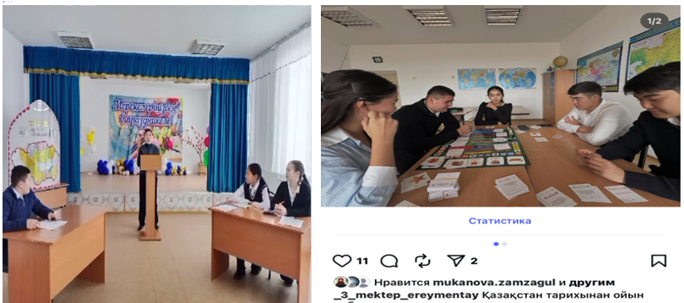
«Республикам – мақтанышым» атты салтанатты жиын өтті!
Іс-шара барысында оқушылар Отанға деген сүйіспеншіліктерін өлең, ән және би арқылы көрсетті.
Мақсаты — жас ұрпақ бойында отансүйгіштік сезімді қалыптастыру және еліміздің жетістіктерін дәріптеу
https://www.instagram.com/p/DQL2z_lAnfB/?hl=ru
Ата-аналар жиналысы өтті.Тақырыбы:Мектеп пен отбасы-бір мақсат, ортақ тәрбие.
https://www.instagram.com/p/DOqGYQsAtau/?hl=ru
“DOCБОLIKE” “Буллингтен қорған!” Ұжымның күші. Көру,сезіну,есту” сынып сағаты және “Желідегі жас шектеулері және олар не үшін қажет?” атты қауіпсіздік сабағы өткізілді.
https://www.instagram.com/p/DOn6ww_Ajix/?hl=ru

Қараша – Әділдік пен жауапкершілік айы
«Мектеп театры», қаржылық сауаттылық ойындары, «Smart Bala» жобасы, құқық бұзушылықтың алдын алу, буллингке қарсы жұмыстар ұйымдастырылды.
Құндылық-Әділдік пен жауапкершілік айы
1 апта | «Әділдік пен жауапкершілік - біртұтас ұғым!»
2 апта | «Тура биде туған жоқ!»
3 апта | «Жауапкершілік - адамгершілік қасиеттің көрінісі»
4 апта | «Әділетте берік болсаң аяғың таймайды!»

аясында білім алушылардың шығармашылық әлеуетін дамыту, құндылықтарды дәріптеу, қауіпсіздік мәдениетін қалыптастыру және қаржылық сауаттылық деңгейін арттыру мақсатында бірқатар іс-шаралар ұйымдастырылды.

15 қараша – Ұлттық валюта күні-теңге
16 қараша – Халықаралық толеранттылық күні
«Қатыгездіксіз және зорлық-зомбылықсыз балалық шақ» айлығы
Біріккен Ұлттар ұйымының «Бала құқығы туралы» Конвенциясының қабылдау күні
«Шабыт» жобасын іске асыру бағытында білім алушылардың шығармашылық әлеуетін ашу арқылы құндылықтарды дәріптеу мақсатында
«Мектеп театры» атты қойылдар ұйымдастырылды
Мектебімізде 1–4 сынып оқушыларының қатысуымен
«Мектеп театры» шабыт жобасы аясында әсерлі көріністер қойылымы ұйымдастырылды.
Шара барысында оқушылар өздерінің актерлік қабілеттерін, сахна мәдениетін және шығармашылық шеберліктерін көрсете білді. Кішкентай өнерпаздардың сахнадағы сенімділігі мен ынтасы көрермендерге ерекше әсер сыйлады.
Осындай шығармашылық жобалар оқушылардың қиялын дамытып, өз ойын еркін жеткізуіне және өнерге деген қызығушылығын арттыруға ықпал етеді.
https://www.instagram.com/p/DSRbqGSAs6J/?hl=ru
2025–2026 оқу жылы аясында білім алушылардың шығармашылық әлеуетін дамыту, құндылықтарды дәріптеу, қауіпсіздік мәдениетін қалыптастыру және қаржылық сауаттылық деңгейін арттыру мақсатында бірқатар іс-шаралар ұйымдастырылды.
2. «Қамқор» жобасы
Жоба аясында құстарды қорғау және табиғатқа жанашырлықпен қарау мақсатында оқушылар құстарға арналған қоректендіргіштер мен ұялар (құс үйлері) дайындады. Дайындалған бұйымдар мектеп ауласына орнатылды.
3. 15 қараша – Ұлттық валюта күні
Аталған күнге орай:
• «Қауіпсіздік сабақтары» (10 минуттық) өткізілді
• «Қаржылық брейн-ринг» атты интеллектуалдық ойын ұйымдастырылды
Іс-шара барысында оқушылардың қаржылық сауаттылығы, ұлттық валютаға құрмет сезімі қалыптастырылды.
https://www.instagram.com/p/DQ3xPh_AiSy/?hl=ru
4. «Smart Bala» инновациялық жобасы
Жоба аясында оқушылар арасында «Startup» байқауы өткізілді. Байқау оқушылардың инновациялық ойлауын, бизнес-жобалар жасау дағдыларын дамытуға бағытталды.
Мектебімізде 5–11 сынып оқушыларының қатысуымен «Smart Bala» жобасы аясында «Стартап – менің арманым» байқауы өтті.
Оқушылар өз идеяларын ұсынып, жаңашыл ойлау, кәсіпкерлік және технологиялық сауаттылықтарын көрсетті.
https://www.instagram.com/p/DSRd_wRggRi/?hl=ru
5. «Буллингтен қорған!»
Мектепте буллингтің алдын алу мақсатында тәрбие сағаттары, әңгімелер мен түсіндірме жұмыстары жүргізілді. Оқушыларға құқықтары мен жауапкершілігі түсіндірілді.
https://www.instagram.com/p/DSAaGjOApZY/?hl=ru
6. «Қауіпсіздік сабақтары»
Апталық кестеге сәйкес 10 минуттық қауіпсіздік сабақтары жүйелі түрде өткізілді.
Тақырыптары:
• «Азартқа жүгінбе»
• интернет қауіпсіздігі
• жолда жүру ережесі
• өзін-өзі қорғау дағдылары
https://www.instagram.com/p/DRQ5f_RAmQR/?hl=ru
7. «Ұшқыр ой алаңы» жобасы
Тілдік дағдыларды дамыту және тақырыптық талқылаулар арқылы құндылықтарды дәріптеу мақсатында «Ұшқыр ой алаңы» атты зияткерлік ойын өткізілді.
https://www.instagram.com/_3_mektep_ereymentay/?hl=ru
8. «Балалар кітапханасы» жобасы
9–10 сынып оқушылары арасында «Өзің оқы, өзгеге ұсын» атты дөңгелек үстел ұйымдастырылды. Іс-шара Шоқан Уәлихановтың туғанына 190 жыл толуына орай өткізілді.
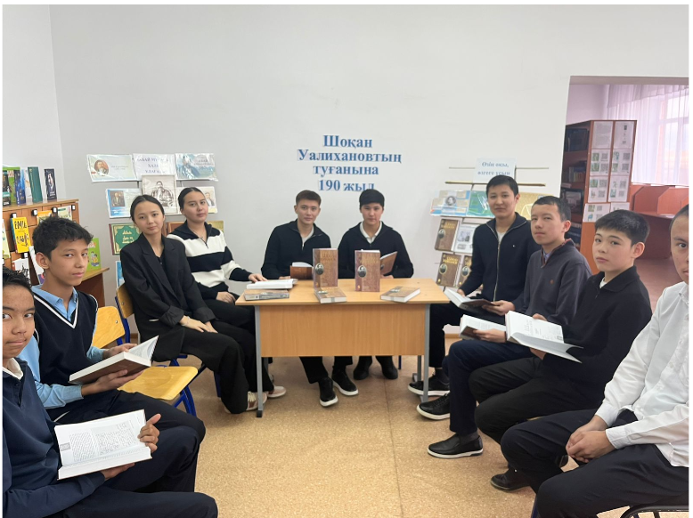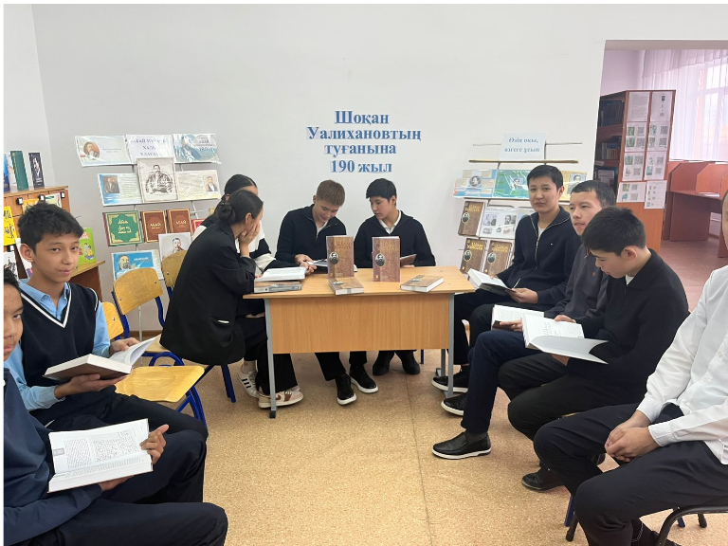
9. «Құқықбұзушылық пен әлімжеттікті анықтау» сауалнамасы
Оқушылар арасында анонимді сауалнама жүргізілді. Сауалнама нәтижелері талданып, тәуекел топтағы балалармен жеке жұмыс жоспарланды
Желтоқсан – Бірлік пен ынтымақ айы
Тәуелсіздік күніне арналған іс-шаралар, кітап оқу мәдениетін дамыту, еріктілік қозғалыстары, ата-аналар жиналыстары өткізілді. Желтоқсан айына арналған іс-шаралар туралы ақпарат
Желтоқсан айында мектепте тәрбиелік мәні бар бірқатар іс-шаралар ұйымдастырылды. Іс-шаралардың негізгі мақсаты – оқушылардың отансүйгіштік қасиетін қалыптастыру, жауапкершілік сезімін арттыру, кітап оқуға қызығушылығын дамыту және салауатты өмір салтын насихаттау болып табылады.

1. «Табиғатқа қамқорлық жасаймыз» акциясы
Мектеп пен сыныптағы тазалықты сақтау, мектеп мүлкіне ұқыпты қарау, «Мүлікті сақта!» ұранын насихаттау мақсатында оқушылармен тазалық жұмыстары ұйымдастырылды.
https://www.instagram.com/_3_mektep_ereymentay/?hl=ru
2. «Жетістігімді еліме арнаймын» челленджі
Оқушылардың жеке жетістіктерін насихаттау, ел дамуына қосылатын үлеске жауапкершілік сезімін қалыптастыруға бағытталған челлендж өтті.
https://www.instagram.com/_3_mektep_ereymentay/?hl=ru

3. «Балалар кітапханасы» жобасы аясында іс-шаралар
Кітап оқуға қызығушылықты арттыру мақсатында:
– әдеби кеш
– кітап жәрмеңкесі
– кітап кейіпкерлері байқауы
ұйымдастырылды.
https://www.instagram.com/_3_mektep_ereymentay/?hl=ru

4. «Ойынға салауатты көзқарас» мектепішілік шеберлік сабақтары
Лудоманияның алдын алу, компьютерлік ойындарға тәуелділіктің зиянын түсіндіру мақсатында түсіндірме әңгімелер мен тренингтер өткізілді.
https://www.instagram.com/p/DSrKbdqAhMH/?hl=ru&img_index=1

5. «Тәуелсіздік тарихы – халық тарихы» іс-шаралары

ҚР Тәуелсіздік күніне арналған жеке жоспар бойынша сынып сағаттары, тәрбие сағаттары және танымдық іс-шаралар ұйымдастырылды.
https://www.instagram.com/p/DSSD3XiAhjM/?hl=ru
https://www.instagram.com/p/DSSEGXXAn4Z/?hl=ru
https://www.instagram.com/p/DSSENBdAjFk/?hl=ru

6. Бауыржан Момышұлының 115 жылдығына арналған іс-шара
Халық қаһарманы, жазушы Б.Момышұлының өмірі мен ерлігіне арналған тәрбие сағаты
https://www.instagram.com/p/DSAaJ1NAg5R/?hl=ru

7. «Ұшқыр ой алаңы» жобасы аясындағы дебат турнирі
«Тәуелсіздік – ел бақыты» тақырыбында дебат турнирі өткізіліп, оқушылардың сыни ойлау дағдылары дамытылды.
https://www.instagram.com/p/DSSrzK1Ap_I/?hl=ru

8. «Дос болайық, ренжітпейік!» тренингі
Достық қарым-қатынасты нығайту, буллингтің алдын алу мақсатындағы психологиялық тренинг жүргізілді.
https://www.instagram.com/p/DSrKbdqAhMH/?hl=ru&img_index=1

9. «Оқу, жетістіктер, міндеттер» тақырыбындағы кездесу
Оқушылардың оқу мотивациясын арттыру, басымдықтарды дұрыс қоюға бағытталған әңгіме сабақ ұйымдастырылды.

https://www.instagram.com/_3_mektep_ereymentay/?hl=ru
10. «Қош келдің, Жаңа жыл!» мерекелік бағдарлама
Желтоқсан айының соңында жаңа жылдық мерекелік шаралар, концерттік бағдарлама, ойын-сауық кештері өткізілді.
https://www.instagram.com/p/DSjlnvmAo-G/?hl=ru
Қаңтар – Заң және тәртіп айы
Сыбайлас жемқорлыққа қарсы тәрбие сағаттары, құқықтық мәдениетті қалыптастыру, лудоманияның алдын алу, қоғамдық тәртіп мәселелері бойынша жұмыстар жүргізілді
2026 жылдың қаңтар айында мектепте білім алушылардың құқықтық сауаттылығын арттыру, қауіпсіз мінез-құлық дағдыларын қалыптастыру, адалдық пен еңбекқорлық құндылықтарын дәріптеу мақсатында бірқатар тәрбиелік және профилактикалық іс-шаралар ұйымдастырылып, өткізілді, сыбайлас жемқорлықтың алдын алу, буллингтің алдын алу, нашақорлыққа қарсы күрес, ұлттық құндылықтарды дәріптеу және кәсіби бағдар беру бағытында бірқатар іс-шаралар өткізілді.
Іс-шаралар мектептің ресми Instagram парақшасында жарияланып, ата-аналар мен қоғамға ұсынылды. Мектептің ресми Instagram парақшасы:

https://www.instagram.com/_3_mektep_ereymentay/
Әлеуметтік желі арқылы:
- өткізілген іс-шаралар туралы фотоесептер жарияланды;
- ата-аналармен кері байланыс орнатылды;
- тәрбие жұмыстарының ашықтығы қамтамасыз етілді.
ФОТОЕСЕП
Қаңтар айында өткізілген іс-шаралардан көрініс.
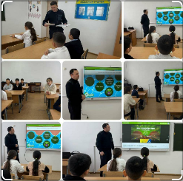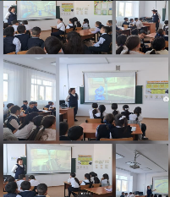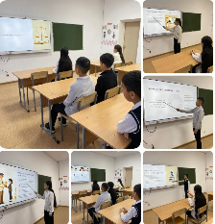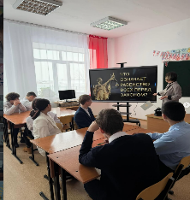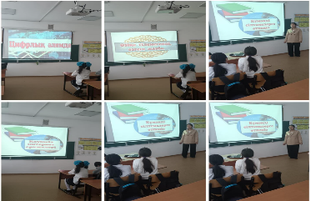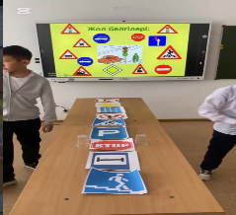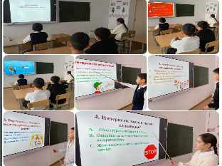

«Үйрен жақсы әдептен...» тақырыбындағы тәрбие жұмыстары
Оқушылардың адамгершілік қасиеттерін дамыту, үлкенге құрмет, кішіге ізет көрсету мәдениетін қалыптастыру мақсатында сынып сағаттары ұйымдастырылды. Әдептілік нормалары, қоғамдық ортадағы мінез-құлық ережелері түсіндірілді.

Қауіпсіздік сабақтары (10 минут)
Қаңтар айы бойы сыныптарда 10 минуттық қауіпсіздік сабақтары өткізілді. Сабақтарда:
жол қозғалысы ережелері,
өрт қауіпсіздігі,
қыс мезгіліндегі қауіпсіздік,
интернет қауіпсіздігі
тақырыптары қамтылды.
«Біз – сыбайлас жемқорлыққа қарсымыз!» сынып сағаты
Оқушыларға адалдық, әділдік ұғымдары түсіндіріліп, сыбайлас жемқорлықтың қоғамға тигізетін зияны талқыланды. Пікір алмасу ұйымдастырылып, бейнероликтер көрсетілді.

«Заң және тәртіп» бағыты бойынша «Ұшқыр ой алаңы»
Құқықтық тәрбие айлығы аясында зияткерлік ойындар мен пікірталастар өткізілді. Оқушылар:
заң нормалары,
құқық пен міндет,
кәмелетке толмағандардың жауапкершілігі
туралы білімдерін көрсетті.

«Smart bala» жобасы
«Өнертапқыштыққа алғашқы қадам» байқауы
Байқау барысында оқушылар өз жобаларын қорғап, техникалық және шығармашылық идеяларын ұсынды.
«Жасанды интеллект» бағыты бойынша жобалар
Оқушылар жасанды интеллект мүмкіндіктері туралы жобалар әзірлеп, заманауи технологиялардың қолдану салаларын таныстырды.

Нашақорлықтың алдын алу
Жасөспірімдер арасында нашақорлыққа қарсы күрес мақсатында:
плакаттар,
буклеттер,
ақпараттық түсіндіру жұмыстары жүргізілді.
Зиянды әдеттердің денсаулыққа және болашаққа тигізетін кері әсері түсіндірілді.

«Көңілді өзгеріс» акциясы
«Көбейту кестесі сияқты қозғалыс ережелерін біліңіз»
Жол қауіпсіздігін насихаттау мақсатында танымдық ойындар, викториналар өткізілді.

Ата аналар қолдау орталығы сабағы
«Құмар ойындары – тәуелділік қақпаны»
«Балалардың компьютерлік ойындарға тәуелділігін қалай жеңуге болады»
Оқушыларға құмар ойындардың психологиялық және әлеуметтік зияны түсіндіріліп, тәуелділіктің алдын алу жолдары айтылды.

«Буллингтен қорған!» сынып сағаты
Буллингтің түрлері, себептері мен салдары түсіндірілді. Сенім жәшігі, психологиялық қолдау тәсілдері таныстырылды.
«Қоғамдық мүлікті қорға!» челленджі
Вандализмнің алдын алу мақсатында:
топтық талқылаулар,
вандализмге қарсы плакаттар мен иллюстрациялар,
мәдениет ескерткіштерін қорғау туралы әңгімелер өткізілді.

«Ұлттық ойын – ұлт қазынасы»
Құқықтық тәртіп айлығына орай ұлттық ойындар ұйымдастырылып, оқушылар арасында салауатты өмір салты насихатталды.

«Еңбегі адал – жас өрен» жобасы
Оқушылардың еңбекқорлық қасиеттерін қалыптастыру және мамандыққа қызығушылығын арттыру мақсатында түрлі кәсіп иелерімен кездесулер өткізілді.

«Менің сүйікті мамандығым»
«Мамандықтар әлемі»
Оқушылар өздерінің болашақ мамандықтары туралы презентациялар қорғап, түрлі кәсіптермен танысты.
Қорытынды
Өткізілген іс-шаралар оқушылардың құқықтық мәдениетін арттыруға, қауіпсіздік ережелерін сақтау дағдыларын қалыптастыруға және ұлттық, адамгершілік құндылықтарды дәріптеуге бағытталды. Мектеп әкімшілігі тарапынан тәрбие жұмыстары жүйелі түрде жалғасатын болады
МОНИТОРИНГ КЕСТЕСІ
№ | Іс-шара атауы | Бағыты | Қамтылған оқушы | Нәтиже
1 | Қауіпсіздік сабақтары | Қауіпсіздік | 100% | Қауіпсіздік дағдылары қалыптасты
2 | Буллингтің алдын алу | Профилактика | 100% | Қарым-қатынас мәдениеті артты
3 | Заң және тәртіп | Құқықтық тәрбие | 100% | Құқықтық сауаттылық артты
4 | Smart bala жобасы | Инновация | 100% | Шығармашылық белсенділік артты
5 | Жол қозғалысы акциясы | Қауіпсіздік | 100% | Жол ережесін білу деңгейі артты
Ақпан – Жасампаздық және жаңашылдық айы
Қауіпсіз интернет күні, инновациялық жобалар, пікірталастар, кітап оқу мәдениеті, құқықтық тәрбие айлығы ұйымдастырылды
Дәйексөздер
 | 1 апта | «Жасампаздық - бәрімізге өнеге»
 | 2 апта | «Шығармашыл бала - ойлы бала»
 | 3 апта | «Өнерлі бала өрге жүзер»
 | 4 апта | «Жаңашылдық - заман талабы»

1. 14 ақпан – Халықаралық кітап сыйлау күні
«Шын жүректен кітап сыйла!» челленджі
14 ақпан – Халықаралық кітап сыйлау күніне орай мектепте «Шын жүректен кітап сыйла!» атты челлендж ұйымдастырылды. Іс-шараның басты мақсаты – оқушылардың кітап оқуға деген қызығушылығын арттыру, рухани құндылықтарды насихаттау және кітап сыйлау мәдениетін қалыптастыру.
Челлендж аясында оқушылар бір-біріне, сыныптастарына, мектеп кітапханасына немесе кіші буын оқушыларына өздері сүйіп оқыған кітаптарын сыйға тартты. Сонымен қатар:
«Мен ұсынатын 1 кітап» таныстырылымы өткізілді;
Кітап көрмесі ұйымдастырылды;
Оқушылар кітап туралы пікірлерімен бөлісті;
Әлеуметтік желіде #ШынЖүректенКітапСыйла хэштегімен челлендж жалғастырылды.
Іс-шара барысында оқушылардың оқырмандық белсенділігі артып, кітапқа деген құрмет пен қызығушылық қалыптасты. Челлендж жас ұрпақты білімге, ізденіске және рухани дамуға бағыттауға ықпал етті.
2. Ақпанның бірінші сейсенбісі – Дүниежүзілік қауіпсіз интернет күні
«Цифрлық әлемде қауіпсіз қадам» алдын алу іс-шарасы (10 минуттық қауіпсіздік сабағы)
Ақпан айының бірінші сейсенбісінде аталып өтетін Дүниежүзілік қауіпсіз интернет күніне орай мектепте «Цифрлық әлемде қауіпсіз қадам» тақырыбында 10 минуттық қауіпсіздік сабағы ұйымдастырылды.
Іс-шараның мақсаты – оқушылардың интернет кеңістігіндегі қауіпсіздік мәдениетін қалыптастыру, киберқауіптердің алдын алу және жеке деректерді қорғау дағдыларын дамыту.
Сабақ барысында:
Интернеттегі қауіп-қатер түрлері (кибербуллинг, интернет-алаяқтық, жалған ақпарат) түсіндірілді;
Жеке мәліметтерді қорғау және құпиясөз қауіпсіздігі туралы кеңестер берілді;
Әлеуметтік желідегі әдеп нормалары талқыланды;
Қауіпсіздік ережелері бойынша қысқаша жадынама ұсынылды.
Оқушыларға «Интернетте қауіпсіз болудың 5 қадамы» таныстырылып, жағдаяттық сұрақтар арқылы кері байланыс жүргізілді.
Іс-шара нәтижесінде білім алушылардың цифрлық сауаттылығы артып, интернеттегі жауапкершілік пен қауіпсіздік мәдениетін сақтау қажеттілігі түсіндірілді.
Қаласаңыз, осыны білім бөліміне арналған ресми есеп форматына (қатысушы саны, жауапты тұлға, күні көрсетілген нұсқа) толықтырып дайындап берейін.
3. 14 ақпан – Ауғанстаннан әскерлерді шығару күні (8-11 сынып)
14 ақпан – Ауғанстаннан Кеңес әскерлерінің шығарылған күніне орай 8–11 сыныптарда ерлік сабағы форматында сынып сағаттары өткізілді. Іс-шараның мақсаты – Ауған соғысына қатысқан жауынгерлердің ерлігін құрметтеу, оқушылардың тарихи санасын қалыптастыру және патриоттық тәрбие беру.
Сынып сағаттары барысында:
Ауған соғысының тарихы мен себеп-салдары туралы ақпарат берілді;
Қазақстандық жауынгерлердің ерлігі туралы бейнематериалдар көрсетілді;
Ауған соғысына арналған өлеңдер оқылып, патриоттық әндер орындалды;
Батырлық, Отан алдындағы борыш, бейбіт өмірдің қадірі туралы пікір алмасу ұйымдастырылды;
Қаза тапқан жауынгерлерді еске алу мақсатында бір минут үнсіздік жарияланды.
Оқушылар соғыс зардаптары, бейбітшіліктің маңызы туралы ой бөлісіп, тарихи оқиғаларға сыни көзқарас қалыптастырды. Іс-шара жас ұрпақты отансүйгіштікке, ел тарихына құрметпен қарауға және бейбіт өмірдің құндылығын түсінуге тәрбиелеуге бағытталды.
4. «Ұшқыр ой алаңы» пікірталас алаңы
Мектепте «Ұшқыр ой алаңы» пікірталас алаңы аясында «Кітап оқымай жаңашыл болуға бола ма?» тақырыбында дебат форматында іс-шара өткізілді.
Іс-шараның мақсаты – оқушылардың сыни ойлау қабілетін дамыту, өз пікірін дәлелді түрде қорғауға үйрету және кітап оқу мен цифрлық технологиялардың рөлін салыстыра отырып талдау жасауға баулу.
Пікірталас барысында қатысушылар екі топқа бөлініп, бір топ кітап оқудың маңыздылығын дәлелдесе, екінші топ цифрлық технологиялардың мүмкіндіктерін негізге алды. Оқушылар:
Жаңашыл тұлғаның қалыптасуындағы білім көздерінің рөлін талқылады;
Кітаптың терең ойлау мен тіл байлығын дамытудағы маңызын атап өтті;
Интернет пен цифрлық ресурстардың жылдам ақпарат алу мүмкіндігін саралады;
Аргументтерін мысалдармен дәлелдеп, қарсы пікірге жауап берді.
Іс-шара қорытындысында оқушылар жаңашылдық тек технологиямен шектелмейтінін, терең білім мен сыни ойлаудың негізі кітап оқу арқылы қалыптасатынын, ал цифрлық орта оны толықтыратын құрал екенін тұжырымдады.
Пікірталас оқушылардың коммуникативтік дағдыларын, талдау қабілетін және мәдениетті пікір алмасу дағдысын дамытуға ықпал етті.
5. «Темекі шегудің, вейптің, алкоголь мен есірткінің зияны» сынып сағаты
Мектепте оқушылар арасында салауатты өмір салтын насихаттау мақсатында «Темекі шегудің, вейптің, алкоголь мен есірткінің зияны» тақырыбында сынып сағаты өткізілді.
Іс-шараның мақсаты – жасөспірімдерге зиянды әдеттердің адам ағзасына, психологиялық және әлеуметтік дамуына тигізетін кері әсерін түсіндіру, құқық бұзушылықтың алдын алу және жауапты мінез-құлық қалыптастыру.
Сынып сағаты барысында:
Темекі мен вейптің тыныс алу жүйесіне тигізетін зияны түсіндірілді;
Алкогольдің жасөспірім ағзасына әсері және тәуелділік қаупі айтылды;
Есірткінің адам өміріне, денсаулығына және болашағына тигізетін зардаптары талқыланды;
Зиянды әдеттердің құқықтық жауапкершілікке әкелетіні туралы ақпарат берілді;
Оқушылармен ашық пікір алмасу жүргізіліп, жағдаяттық сұрақтар талданды.
Іс-шара нәтижесінде білім алушылар зиянды заттардың денсаулыққа қауіпті екенін түсініп, салауатты өмір салтын ұстанудың маңызын ұғынды. Оқушылар өз денсаулығына жауапкершілікпен қарау қажеттілігі туралы қорытынды жасады.
6. «Буллингтен қорған!» алдын алу іс-шарасы (10 минуттық қауіпсіздік сабағы)
Ақпан айында «Құқықтық тәрбие – құқық бұзушылықтың алдын алу» айлығы аясында мектепте «Буллингтен қорған!» тақырыбында 10 минуттық қауіпсіздік сабағы өткізілді.
Іс-шараның мақсаты – білім алушылар арасында буллингтің алдын алу, психологиялық қауіпсіз ортаны қалыптастыру және өз құқықтарын қорғау дағдыларын дамыту.
Сабақ барысында буллингтің түрлері (физикалық, психологиялық, кибербуллинг), оның зардаптары және алдын алу жолдары түсіндірілді. Оқушыларға қақтығыс жағдайында дұрыс әрекет ету алгоритмі ұсынылды. Мектеп психологының көмегіне жүгіну, сенім жәшігі мен сенім телефондары туралы ақпарат берілді.
Жағдаяттық тапсырмалар арқылы оқушылардың пікірлері тыңдалып, кері байланыс жүргізілді.
Нәтижесінде:
Оқушылар буллинг ұғымы мен оның салдары туралы толық мәлімет алды;
Қауіпсіз мінез-құлық дағдылары қалыптасты;
Өзара сыйластық пен жауапкершілік мәдениеті нығайтылды.
Іс-шара тәрбиелік маңызы жоғары болып, білім алушылардың құқықтық сауаттылығын арттыруға ықпал етті.
«Құқықтық тәрбие – құқық бұзушылықтың алдын алу» айлығы
Мектепте білім алушылардың құқықтық сауаттылығын арттыру, құқық бұзушылықтың алдын алу және әлеуметтік жауапкершілікті қалыптастыру мақсатында «Құқықтық тәрбие – құқық бұзушылықтың алдын алу» айлығы ұйымдастырылып өткізілді.
Айлықтың негізгі мақсаты – оқушыларға Қазақстан Республикасының заңнамалары туралы түсінік беру, жасөспірімдер арасындағы құқық бұзушылықтың алдын алу, құқықтық мәдениет қалыптастыру.
Айлық аясында төмендегідей іс-шаралар өткізілді:
Құқықтық сауаттылық тақырыбында сынып сағаттары;
«Буллингтен қорған!», «Цифрлық әлемде қауіпсіз қадам» қауіпсіздік сабақтары;
Құқық қорғау органдары қызметкерлерімен кездесулер;
Пікірталас алаңы («Ұшқыр ой алаңы»);
Жағдаяттық тапсырмалар мен тренингтер;
Ақпараттық бұрыштар мен жадынамалар тарату.
Іс-шаралар барысында оқушылар құқық пен міндет ұғымдарын талдап, құқық бұзушылықтың салдары мен заң алдындағы жауапкершілік туралы ақпарат алды.
Нәтижесінде:
Білім алушылардың құқықтық сауаттылығы артты;
Құқық бұзушылықтың алдын алу бағытында түсіндіру жұмыстары жүргізілді;
Әлеуметтік жауапкершілік пен заңға құрмет қалыптастыруға ықпал етті.
Айлық жоспарға сәйкес, жүйелі түрде және жоғары ұйымдастырушылық деңгейде өткізілді.
.
8. Жамбыл Жабаевтың туғанына 180 жыл (1846–1945)
Мектепте қазақ поэзиясының алыбы, жыр дүлдүлі Жамбыл Жабаевтың туғанына 180 жыл толуына орай әдеби-танымдық іс-шара өткізілді.
Іс-шараның мақсаты – ұлы ақынның өмірі мен шығармашылығын насихаттау, оқушылардың әдебиетке деген қызығушылығын арттыру, ұлттық құндылықтарды дәріптеу.
Ақынның өмір жолы мен тарихи кезеңдері таныстырылды;
Жамбылдың патриоттық, отансүйгіштік бағыттағы өлеңдері мәнерлеп оқылды;
Әдеби-сазды композиция ұйымдастырылды;
Кітап көрмесі мен шығармашылық бұрыш безендірілді;
Оқушылар ақын шығармашылығы бойынша ой бөлісіп, пікір алмасты.
Іс-шара барысында оқушылар Жамбыл поэзиясының тәрбиелік мәнін түсініп, оның қазақ әдебиетіндегі орны мен тарихи маңызын тереңірек таныды.
Нәтижесінде:
Оқушылардың рухани-адамгершілік құндылықтары нығайды;
Әдеби мұраға құрмет сезімі қалыптасты;
Шығармашылық белсенділік артты.
Іс-шара жоғары деңгейде ұйымдастырылып, тәрбиелік маңызы зор болды.
9. Дүниежүзілік туберкулезге қарсы күрес күні
Мектепте білім алушылардың денсаулық мәдениетін қалыптастыру және жұқпалы аурулардың алдын алу мақсатында Дүниежүзілік туберкулезге қарсы күрес күніне арналған ақпараттық-түсіндіру іс-шарасы өткізілді.
Іс-шараның мақсаты – туберкулез ауруының алдын алу жолдары, белгілері мен сақтану шаралары туралы түсіндіру жұмыстарын жүргізу, оқушыларды өз денсаулығына жауапкершілікпен қарауға тәрбиелеу.
Іс-шара барысында:
Туберкулездің пайда болу себептері мен жұғу жолдары түсіндірілді;
Аурудың алғашқы белгілері туралы ақпарат берілді;
Уақытылы медициналық тексеруден өтудің маңызы айтылды;
Салауатты өмір салтын ұстанудың рөлі түсіндірілді;
Ақпараттық жадынамалар мен көрнекі материалдар ұсынылды.
Медициналық қызметкердің қатысуымен түсіндіру жұмыстары жүргізіліп, оқушылардың сұрақтарына жауап берілді.
Нәтижесінде:
Оқушылардың аурудың алдын алу жөніндегі білімдері кеңейді;
Денсаулыққа жауапкершілікпен қарау дағдысы қалыптасты;
Жұқпалы аурулардың алдын алу туралы түсінік артты.
Іс-шара тәрбиелік және профилактикалық бағытта тиімді ұйымдастырылды.

Наурыз – Тәуелсіздік және отаншылдық айы
Алғыс айту күні, 8 Наурыз мерекесі, Наурыз мейрамы, ұлттық құндылықтарды дәріптеу шаралары өткізілді. 2026 жылдың наурыз айында мектепте «Наурыз – тәуелсіздік және отаншылдық айы» аясында бірқатар тәрбиелік маңызы жоғары іс-шаралар ұйымдастырылып, өткізілді. Іс-шаралардың негізгі мақсаты – оқушыларды отансүйгіштікке, ұлттық құндылықтарды құрметтеуге, адамгершілікке және адалдыққа тәрбиелеу болды.
1 наурыз – Алғыс айту күніне орай «Алғыс айту – парызым» тақырыбында сынып сағаттары ұйымдастырылып, оқушылар арасында ризашылық пен құрмет сезімдерін қалыптастыру жұмыстары жүргізілді. Сонымен қатар әлеуметтік желілерде челлендж ұйымдастырылып, белсенділік танытылды.
https://www.instagram.com/p/DVVG2UJggvm/?hl=ru https://www.instagram.com/p/DVVVbnUgohQ/?hl=ru
8 наурыз – Халықаралық әйелдер күніне байланысты «Ақ жаулықты аналарға тағзым» тақырыбында мерекелік іс-шаралар мен сынып сағаттары өткізілді. «Ананың аялы алақаны» челленджі аясында оқушылар өз аналарына деген құрметін білдіріп, #АдалАзамат хэштегімен мектеп сайтына ақпарат жарияланды.
https://www.instagram.com/p/DVdx_uHAvyL/?hl=ru
https://www.instagram.com/p/DVd3BnEgsxP/?hl=ru
6–9 сынып оқушылары арасында «Ойынға салауатты көзқарас» тақырыбында алдын алу мақсатында дөңгелек үстел ұйымдастырылып, зиянды әдеттердің алдын алу мәселелері талқыланды.
«Шабыт» жобасы аясында «Ұлттық мәдениет» көрмесі өткізіліп, оқушылар ұлттық өнер мен салт-дәстүрлерді насихаттады. Сонымен қатар мектеп театрының қатысуымен театрландырылған қойылым ұсынылып, көрермендерге рухани әсер қалдырды. Барлық материалдар #АдалАзамат хэштегімен жарияланды.
https://www.instagram.com/_3_mektep_ereymentay/?hl=ru
«Қамқор» жобасы аясында 8–11 сынып оқушылары арасында «Жер сағаты» экологиялық акциясы өткізілді. Оқушылар табиғатты қорғау, энергияны үнемдеу тақырыптарында белсенділік танытты.
https://www.instagram.com/_3_mektep_ereymentay/?hl=ru
8–11 сынып оқушылары арасында «Мемлекеттік қызмет – елдің мүддесіне адал еңбек» тақырыбында эссе жазу байқауы ұйымдастырылып, үздік жұмыстар анықталды. Іс-шара қорытындысы бойынша фотоматериалдар мен құжаттар аудандық білім бөліміне ұсынылды.
https://www.instagram.com/_3_mektep_ereymentay/?hl=ru
5–8 сыныптар арасында «Адал ұрпақ – елдің болашағы», «Адал ұрпақ – мәңгілік елдің кепілі» тақырыптарында пікірлесу сағаттары өткізіліп, оқушылардың азаматтық ұстанымы қалыптастырылды.
https://www.instagram.com/_3_mektep_ereymentay/?hl=ru
Сондай-ақ «Қазағымның қазынасы – домбыра», «Күй күмбірі» атты домбырашылар челленджі ұйымдастырылып, ұлттық өнерге деген қызығушылық артты.
https://www.instagram.com/_3_mektep_ereymentay/?hl=ru
21–23 наурыз аралығында «Армысың, Әз-Наурыз!» атты мерекелік концерт өткізіліп, барлық сынып оқушылары белсенді қатысты.
3 тоқсан қорытындысы бойынша ата-аналар жиналыстары өткізіліп, ата-аналармен жеке әңгімелесу жұмыстары жүргізілді.
https://www.instagram.com/p/DWHKWhBAn8h/?hl=ru&img_index=1
Барлық жоспарланған іс-шаралар толық көлемде өткізілді. Оқушылардың белсенділігі жоғары деңгейде болды. Іс-шаралар барысында фотоесептер мен растаушы құжаттар жинақталып, аудандық білім бөліміне ұсынылды.

Сәуір–мамыр айларында
Денсаулық күні, экологиялық акциялар, кәсіби бағдар беру жұмыстары, бірлік пен еңбек құндылықтарын насихаттайтын іс-шаралар ұйымдастырылды. Құндылық бағыты: «Еңбекқорлық пен кәсіби біліктілік»
Мақсаты:
Білім алушылардың еңбекке құрметін қалыптастыру, кәсіби бағдар беру, жауапкершілік пен табандылық қасиеттерін дамыту, салауатты өмір салтын насихаттау, ұлттық құндылықтарды дәріптеу, құқық бұзушылық пен зиянды әдеттердің алдын алу арқылы жан-жақты дамыған тұлға тәрбиелеу.
Міндеттері:
- еңбекқорлық пен кәсіби жауапкершілік құндылықтарын қалыптастыру;
- оқушылардың болашақ мамандықты саналы таңдауына бағыт беру;
- денсаулықты сақтау мәдениетін дамыту және зиянды әдеттердің алдын алу;
- ұлттық тәрбие мен отбасы құндылықтарын дәріптеу;
- құқық бұзушылықтың, буллингтің және әлеуметтік қауіптердің алдын алу;
- оқушылардың көшбасшылық қабілеттері мен сыни ойлау дағдыларын дамыту;
- табиғатты қорғау мәдениеті мен экологиялық жауапкершілікті қалыптастыру.
2025–2026 оқу жылының сәуір айында тәрбие жоспарына сәйкес «Еңбекқорлық пен кәсіби біліктілік» айлығы ұйымдастырылып, жоспарланған іс-шаралар өткізілді.
Ай бойы тәрбиелік бағыттағы дәйексөздер таныстырылып, түсіндірме жұмыстары жүргізілді:
І апта – «Еңбек – қуаныш, жалқаулық – айырылмас азап» (Абай);
ІІ апта – «Көп еңбек еткенге бақыт басын иеді» (Леонардо да Винчи);
ІІІ апта – «Болашағы зор мамандықтар жоқ, тек болашағы зор мамандар бар»;
IV апта – «Білікті білім жинап кәсіп етер, білімнің дәмін татып өсіп өнер».
Аталған дәйексөздер негізінде оқушылар арасында еңбекке құрмет, білімге ұмтылыс және кәсіби жауапкершілік туралы түсіндіру жұмыстары жүргізілді.

Ата-аналармен жұмыс
Отбасы тәрбиесінің маңызын арттыру мақсатында «Атадан – өсиет, анадан – қасиет» тақырыбында ата-аналарға арналған шеберлік сағаты өткізілді. Іс-шара барысында ұлттық тәрбие, бала тәрбиесіндегі ата-ананың рөлі, үлкенге құрмет және отбасы құндылықтары талқыланды.
https://www.instagram.com/p/DWibWKJDLPT/?hl=ru

Салауатты өмір салтын қалыптастыру
Дүниежүзілік денсаулық күніне арналған спорттық іс-шаралар ұйымдастырылып, оқушылар арасында спорттық ойындар өткізілді. Іс-шаралардың мақсаты – денсаулықты нығайту, белсенді өмір салтын қалыптастыру және дене шынықтыруға қызығушылықты арттыру
https://www.instagram.com/p/DW0yK5egkLi/?hl=ru .
https://www.instagram.com/p/DW0qwIyAjKR/?hl=ru
https://www.instagram.com/p/DW0yl1CAtnk/?hl=ru&img_index=1

Экологиялық тәрбие
«ҚАМҚОР» жобасы аясында «Түлектердің ағаш отырғызуы» экочелленджі өткізілді. Оқушылар қоршаған ортаны қорғаудың маңыздылығын түсініп, табиғатқа қамқорлық жасауға бағытталған жұмыстарға қатысты.
https://www.instagram.com/p/DXvmC1kR7ij/?hl=ru

Танымдық және рухани тәрбие
Қазақ әдебиеті мен мәдениетін насихаттау мақсатында:
- қазақтың тұңғыш роман авторы, қоғам қайраткері Міржақып Дулатовтың туғанына 140 жыл;
- жазушы, балалар әдебиетінің негізін қалаушы Сапарғали Бегалиннің туғанына 130 жыл
мерейтойларына арналған ақпараттық сағаттар, әдеби кештер және таныстырылымдар өткізілді.
https://www.instagram.com/p/DXWDWyTiZp_/?hl=ru
https://www.instagram.com/p/DXYskcNAgro/?hl=ru

Зияткерлік бағыт
«Ұшқыр ой алаңы» жобасы аясында пікірсайыс ұйымдастырылды Оқушылардың сыни ойлау қабілеттерін дамыту, өз ойын еркін әрі нақты жеткізуге үйрету, көшбасшылық қасиеттерін қалыптастыру мақсатында «Ұшқыр ой алаңы» жобасы аясында пікірсайыс ұйымдастырылды. Іс-шара барысында қатысушылар өзекті тақырыптар бойынша пікір алмасып, көзқарастарын дәлелдер арқылы қорғады.
Пікірсайыс кезінде оқушылар мәселені жан-жақты талдау, қарсы пікірді тыңдау, дәлелді жауап беру және шешім қабылдау дағдыларын көрсетті. Сонымен қатар қатысушылардың сөйлеу мәдениеті, логикалық ойлау қабілеті және топпен жұмыс жасау белсенділігі артты.
Іс-шараның нәтижесінде білім алушылардың азаматтық ұстанымы қалыптасып, қоғамдық мәселелерге бейжай қарамау, жауапкершілік пен белсенділік таныту қасиеттері дамыды. Пікірсайыс оқушылардың зияткерлік әлеуетін арттыруға және шығармашылық ізденістерін дамытуға оң әсерін тигізді.
https://www.instagram.com/p/DXLkpQriO7O/?hl=ru

Профилактикалық жұмыстар
Нашақорлықтың алдын алу мақсатында түсіндіру жұмыстары өткізіліп, зиянды әдеттердің денсаулыққа тигізетін әсері жөнінде ақпарат берілді.
Арнайы мамандардың қатысуымен «Дені сау ұрпақ – ұлт болашағы» тақырыбында кездесу ұйымдастырылып, жасөспірімдердің репродуктивті денсаулығы, қауіпсіз мінез-құлық және адамгершілік тәрбиесі мәселелері қарастырылды.

Қауіпсіздік және құқықтық тәрбие
«Буллингтен қорған!» тақырыбында сынып сағаттары өткізіліп, оқушыларға өзара сыйластық, құрдастар арасындағы қарым-қатынас мәдениеті түсіндірілді.
Ай бойы жоспарға сәйкес қауіпсіздік сабақтары (10 минут) жүргізілді.
«Қоғамдық мүлікті қорға!» атты алдын алу іс-шарасы ұйымдастырылып, қоғамдық орындардағы тәртіп пен жауапкершілік туралы түсіндірілді.
https://www.instagram.com/_3_mektep_ereymentay/?hl=ru

Кәсіби бағдар беру жұмыстары
9–11 сынып оқушылары арасында «Мен таңдаған мамандық», «Мен көшбасшымын» тақырыптарында сайыстар өткізілді. Оқушылар болашақ мамандықтары туралы таныстырылым жасап, көшбасшылық қасиеттерін көрсетті.
https://www.instagram.com/_3_mektep_ereymentay/?hl=ru

Қорытынды:
Сәуір айында өткізілген іс-шаралар оқушылардың еңбекқорлық, жауапкершілік, кәсіби бағдар, патриоттық тәрбие, экологиялық мәдениет және салауатты өмір салты туралы түсініктерін кеңейтті. Сонымен қатар оқушылардың әлеуметтік белсенділігі артып, өз ойын еркін жеткізу, көшбасшылық қабілеттерін дамыту және қауіпсіз мінез-құлық дағдыларын қалыптастыруға ықпал етті.
Жоспарланған жұмыстар толық көлемде орындалды.
«Мамыр – бірлік пен ынтымақ айы» Мамыр айында мектепте білім алушылардың азаматтық ұстанымын қалыптастыру, патриоттық тәрбие беру, ұлттық құндылықтарды насихаттау, отбасы тәрбиесін дәріптеу және қауіпсіздік мәдениетін арттыру мақсатында бірқатар тәрбиелік іс-шаралар ұйымдастырылды. Барлық іс-шаралар жоспарға сәйкес өткізіліп, фотосуреттер әлеуметтік желіге жарияланып отырды
Негізгі мақсаттары:
білім алушыларды отансүйгіштікке, бірлік пен ынтымаққа тәрбиелеу;
ұлттық және отбасылық құндылықтарды насихаттау;
тарихи жады мен рухани мұраны құрметтеуге баулу;
қауіпсіздік мәдениетін қалыптастыру;
адалдық, жауапкершілік және азаматтық белсенділікті дамыту.
Міндеттері:
мемлекеттік мерекелердің маңызын түсіндіру;
оқушылардың шығармашылық және танымдық белсенділігін арттыру;
құқықбұзушылықтың, буллингтің алдын алу;
отбасымен және қоғаммен байланысты нығайту;
патриоттық және адамгершілік тәрбие беру.
1 мамыр – Қазақстан халықтарының бірлігі күні
«Тегі басқа – теңдігі бір» атты сынып сағаттары өткізілді. Оқушылар Қазақстандағы түрлі этностардың мәдениетімен танысып, достық пен татулықтың маңызын талқылады. Сонымен қатар «Әлем халықтарының биі» көрмесі ұйымдастырылып, ұлттық киімдер мен мәдени ерекшеліктер насихатталды.
Мақсаты: ұлтаралық татулық пен достықты нығайту.
Міндеті: оқушыларды бірлікке, өзара сыйластыққа тәрбиелеу.
https://www.instagram.com/p/DXqSKOwiCsv/?hl=ru
https://www.instagram.com/p/DXqTDyZCjfU/?hl=ru
https://www.instagram.com/p/DXygxnniO3K/?hl=ru
https://www.instagram.com/p/DX51ewhAmLl/?hl=ru&img_index=1

«Интернетсіз қоғам» челленджі
Білім алушылар арасында гаджетке тәуелділіктің алдын алу мақсатында челлендж өткізілді. Оқушылар бос уақытты тиімді пайдалану, кітап оқу, спортпен айналысу туралы ой бөлісті.
Мақсаты: интернетке тәуелділіктің алдын алу.
Міндеті: оқушылардың әлеуметтік белсенділігін арттыру.
«Адалдық – жүректен» эссе байқауы
Мақсаты: адалдық қағидаларын насихаттау.
Міндеті: оқушылардың ойлау және шығармашылық қабілеттерін дамыту.
https://www.instagram.com/_3_mektep_ereymentay/?hl=ru
Оқушылар арасында адалдық, әділдік, жауапкершілік және адамгершілік құндылықтарын насихаттау мақсатында «Адалдық – жүректен» тақырыбында эссе байқауы өткізілді.
Байқау барысында қатысушылар адалдықтың адам өміріндегі маңызы, шынайылық, сенім, жауапкершілік және қоғамдағы әділдіктің рөлі туралы өз ойларын шығармашылық тұрғыда жеткізді. Оқушылар эссе жазу арқылы өмірлік ұстанымдарын білдіріп, рухани-адамгершілік құндылықтарға деген көзқарастарын көрсетті.
Іс-шара оқушылардың ойлау қабілетін дамытуға, жазбаша сауаттылығын арттыруға және өз пікірін еркін жеткізу дағдыларын қалыптастыруға ықпал етті. Сонымен қатар білім алушылардың сыбайлас жемқорлыққа қарсы мәдениеті қалыптасып, адал еңбек пен әділдікті құрметтеу құндылықтары нығайтылды.
Эссе байқауының қорытындысы бойынша белсенді қатысушылар марапатталып, оқушылардың шығармашылық белсенділігі жоғары деңгейде байқалды.
Кеңес Одағының Батыры Мәлік Ғабдуллиннің 110 жылдығы және Бауыржан Момышұлына арналған іс-шаралар
Әңгімелер, сұхбаттар және тренингтер ұйымдастырылып, батырлардың ерлігі мен өнегелі өмір жолы насихатталды.
Мақсаты: тарихи тұлғалардың ерлігін дәріптеу.
Міндеті: жас ұрпақтың патриоттық сезімін қалыптастыру.
Оқушылардың патриоттық сезімін қалыптастыру, тарихи тұлғалардың ерлігі мен өнегелі өмір жолын насихаттау мақсатында Кеңес Одағының Батыры, ғалым-жазушы Мәлік Ғабдуллиннің туғанына 110 жыл және батыр, жазушы Бауыржан Момышұлының ерлігіне арналған тәрбиелік іс-шаралар өткізілді.
Іс-шара барысында оқушыларға Мәлік Ғабдуллиннің Ұлы Отан соғысындағы ерлігі, ғылым мен әдебиет саласына қосқан үлесі туралы мәліметтер берілді. Сонымен қатар Бауыржан Момышұлының батылдығы, отансүйгіштігі, әскери қолбасшылық қабілеті мен кейінгі ұрпаққа қалдырған тағылымды сөздері кеңінен таныстырылды.
Танымдық сағаттар, кітап көрмелері, ерлік сабақтары және ақпараттық бұрыштар ұйымдастырылып, оқушылар тарихи тұлғалардың өмірі мен қызметі жөнінде пікір алмасты. Іс-шара барысында патриоттық тәрбие, Отанға деген сүйіспеншілік, ел қорғаудың маңыздылығы және ұлттық рух құндылықтары насихатталды.
Өткізілген жұмыстардың нәтижесінде білім алушылардың тарихи танымы кеңейіп, батырлардың ерлік жолына құрметі артып, елжандылық қасиеттері нығайды. Іс-шаралар жас ұрпақты отансүйгіштікке, жауапкершілікке және ұлттық құндылықтарды қадірлеуге тәрбиелеуге ықпал етті.
https://www.instagram.com/_3_mektep_ereymentay/?hl=ru

7 мамыр – Отан қорғаушылар күні
«Оқушылардың патриоттық рухын көтеру, Отанға деген сүйіспеншілігін арттыру, ел қорғаушыларға құрмет көрсету мақсатында 7 мамыр – Отан қорғаушылар күніне орай бірқатар тәрбиелік іс-шаралар ұйымдастырылды.
Бастауыш сынып оқушылары арасында «Жігіттер сұлтаны – 2026» байқауы өткізілді. Байқау барысында қатысушылар өнер көрсету, ұлттық салт-дәстүрді білу, тапқырлық, күш пен ептілік бойынша өз қабілеттерін сынады. Оқушылар белсенділік танытып, ұйымшылдық пен жауапкершілік қасиеттерін көрсетті.
Жоғары сынып оқушылары арасында «Патриоттық ән – ел рухы» атты әскери-патриоттық әндер фестивалі өткізілді. Іс-шара барысында қатысушылар патриоттық әндер орындап, ел қорғаудың маңыздылығы, батырлық пен отансүйгіштік құндылықтарын насихаттады. Оқушылар сахналық мәдениет, шығармашылық қабілет және әскери-патриоттық бағыттағы білімдерін көрсетті.
Өткізілген іс-шаралардың нәтижесінде білім алушылардың патриоттық сезімі нығайып, ел тарихына, әскери қызметке және Отан қорғаушыларға деген құрметі артты. Сонымен қатар оқушылардың ұлттық рухы мен азаматтық жауапкершілігін қалыптастыруға оң ықпал етті.
https://www.instagram.com/p/DYEBK4MgrF9/?hl=ru
https://www.instagram.com/p/DYEr7M6iBA8/?hl=ru
https://www.instagram.com/p/DYE52fBiXfC/?hl=ru
https://www.instagram.com/p/DYE6l2ICyig/?hl=ru
9 мамыр – Жеңіс күні
Мақсаты: тарихи жадыны сақтау.
Міндеті: бейбіт өмірдің қадірін түсіндіру.
Ұлы Отан соғысындағы ерлікті ұлықтау, тарихи жадыны сақтау және жас ұрпақтың бойында патриоттық сезімді қалыптастыру мақсатында Ұлы Жеңістің 81 жылдығына орай «Еске алу тақтасы» тақырыбында сынып сағаттары ұйымдастырылды.
Іс-шара барысында оқушылар Ұлы Отан соғысының тарихы, майдангерлердің ерлігі мен ел қорғаудағы жанқиярлық еңбегі туралы мәліметтермен танысты. Соғыс ардагерлерінің батырлығы, Отан алдындағы қызметі туралы естеліктер айтылып, олардың жарқын ерліктеріне тағзым жасалды.
Сынып сағаттарында оқушылар патриоттық өлеңдер оқып, тарихи деректермен бөлісіп, бейбіт өмірдің қадірін түсіну мен Отанға деген сүйіспеншілікті дәріптейтін ой-пікірлерін білдірді. Сонымен қатар ерлік көрсеткен батырлардың есімдерін құрметтеу және олардың өнегелі өмір жолын жас ұрпаққа үлгі ету бағытында түсіндіру жұмыстары жүргізілді.
Өткізілген іс-шаралардың нәтижесінде білім алушылардың тарихи танымы кеңейіп, Отанға деген сүйіспеншілігі, ардагерлерге құрметі және азаматтық жауапкершілік қасиеттері нығайды. Іс-шара жас ұрпақты елжандылыққа, батырлардың ерлігін құрметтеуге және бейбітшіліктің құндылығын бағалауға тәрбиелеуге ықпал етті.
https://www.instagram.com/p/DX7HRI5iQyV/?hl=ru
https://www.instagram.com/p/DYOcQQDOKiw/?hl=ru

Отбасы күні
«Отбасылық дәстүрлер» апталығы аясында түрлі тәрбиелік іс-шаралар өткізілді.
Мақсаты: отбасы құндылықтарын дәріптеу.
Міндеті: ата-ана мен бала арасындағы байланысты нығайту.
Отбасы құндылықтарын дәріптеу, ата-ана мен бала арасындағы қарым-қатынасты нығайту, ұлттық дәстүрлерді насихаттау мақсатында мектепішілік «Отбасылық дәстүрлер» апталығы ұйымдастырылып, түрлі тәрбиелік іс-шаралар өткізілді.
Апталық барысында оқушылар мен ата-аналардың қатысуымен отбасы тәрбиесі, сыйластық, бірлік пен ынтымақ тақырыптарын қамтитын танымдық және тәрбиелік жұмыстар жүргізілді. Іс-шаралардың негізгі мақсаты – отбасылық құндылықтарды сақтау, салауатты өмір салтын насихаттау және ата-ана мен бала арасындағы байланысты күшейту болды.
Апталық аясында ұйымдастырылған «Бақытты жанұя» отбасылық спорттық эстафетасына мектеп атынан 3-сынып оқушысы Сейсеновтар отбасы қатысып, белсенділік танытып, нәтижесінде ІІІ орынға ие болды.
Аталған жарыс Ерейментау ауданының ішкі саясат, мәдениет және тілдерді дамыту бөлімі жанындағы Жастар ресурстық орталығы мен Ерейментау ауданының дене шынықтыру және спорт бөлімі ұйымдастыруымен өткізілді.
Іс-шара барысында отбасылар ұйымшылдық, өзара қолдау, шапшаңдық және белсенділік танытып, салауатты өмір салтын ұстанудың маңыздылығын көрсетті.
Өткізілген жұмыстардың нәтижесінде оқушылар мен ата-аналардың мектеп өміріне қатысу белсенділігі артып, отбасы бірлігі, ұлттық тәрбие және өзара сыйластық құндылықтары нығая түсті. Сонымен қатар қатысушылардың спортқа қызығушылығы мен қоғамдық белсенділігі артты.
https://www.instagram.com/p/DYekaEQCokJ/?hl=ru

«Буллингтен қорған!» сынып сағаты
Буллингтің алдын алу және психологиялық қолдау көрсету бағытында түсіндіру жұмыстары жүргізілді.
Мақсаты: қауіпсіз орта қалыптастыру.
Міндеті: оқушыларды бір-бірін құрметтеуге тәрбиелеу.
Оқушылар арасында буллингтің алдын алу, қауіпсіз орта қалыптастыру және өзара сыйластықты нығайту мақсатында «Буллингтен қорған!» тақырыбында сынып сағаттары өткізілді.
Іс-шара барысында білім алушыларға буллинг ұғымы, оның түрлері, психологиялық әсері және алдын алу жолдары туралы түсіндірме жұмыстары жүргізілді. Сонымен қатар оқушыларға құрдастар арасындағы қарым-қатынаста әдептілік сақтау, бір-біріне құрметпен қарау және қиын жағдайларда көмек сұраудың маңыздылығы айтылды.
Сынып сағатында түрлі жағдаяттар талқыланып, оқушылар өз ойларын ортаға салып, буллингтің салдары жөнінде пікір алмасты. Қатысушылар достық, қамқорлық, төзімділік және жауапкершілік сияқты адами құндылықтардың маңыздылығын атап өтті.
Іс-шараның мақсаты – оқушылар арасында зорлық-зомбылықтың, қорлаудың және кемсітудің алдын алу, психологиялық қауіпсіз ортаны қалыптастыру, сондай-ақ құқықтық сауаттылықты арттыру болды.
Өткізілген сынып сағатының нәтижесінде білім алушылардың буллинг туралы түсінігі кеңейіп, өз құқықтарын қорғау, құрдастарымен дұрыс қарым-қатынас орнату және өзара қолдау көрсету дағдылары қалыптасты. Іс-шара оқушылардың қауіпсіз мінез-құлық мәдениетін дамытуға оң ықпал етті.

Қауіпсіз қоғам» алдын алу сынып сағаты

Қоғамдық ортадағы қауіпсіздік ережелері түсіндірілді.
Мақсаты: құқықтық сауаттылықты арттыру.
Міндеті: қауіпсіз мінез-құлық дағдыларын қалыптастыру.
Оқушылардың құқықтық сауаттылығын арттыру, қауіпсіз мінез-құлық мәдениетін қалыптастыру және құқық бұзушылықтың алдын алу мақсатында «Қауіпсіз қоғам» тақырыбында алдын алу сынып сағаттары өткізілді.
Іс-шара барысында білім алушыларға қоғамдық орындардағы тәртіп сақтау, жеке қауіпсіздік ережелерін сақтау, құқық бұзушылықтың алдын алу және заң талаптарын құрметтеу туралы түсіндірме жұмыстары жүргізілді. Сонымен қатар оқушыларға интернет қауіпсіздігі, зиянды әдеттердің зардаптары және жауапкершілік мәселелері жөнінде ақпарат берілді.
Сынып сағатында түрлі жағдаяттар қарастырылып, оқушылар қауіпсіздікке қатысты өз пікірлерін білдіріп, өмірлік жағдайларда дұрыс шешім қабылдау жолдарын талқылады. Қатысушылар қоғамдағы тәртіп пен өзара құрметтің маңыздылығына тоқталды.
Іс-шараның мақсаты – оқушылардың қауіпсіз ортада өмір сүру мәдениетін қалыптастыру, құқық бұзушылықтың алдын алу, жауапкершілік сезімін арттыру және қоғамдағы мінез-құлық нормаларын сақтау дағдыларын дамыту болды.
Өткізілген сынып сағаты нәтижесінде білім алушылардың қауіпсіздік ережелері туралы түсінігі кеңейіп, заңға бағыну, өзін және айналасындағыларды қорғау, жауапты азаматтық ұстаным қалыптастыру бағытында оң өзгерістер байқалды. Іс-шара оқушылардың құқықтық мәдениеті мен қоғамдық жауапкершілігін дамытуға ықпал етті.
«Заң және Тәртіп» құндылығы бойынша өткізілген сынып сағаты туралы
Мектебімізде оқушылардың құқықтық сауаттылығын арттыру, заңға құрметпен қарауға тәрбиелеу және жауапкершілік сезімін қалыптастыру мақсатында «Заң және Тәртіп» тақырыбында сынып сағаты өткізілді.
Сынып сағаты барысында оқушылар заңның қоғамдағы рөлі, құқық пен міндет, тәртіп сақтаудың маңыздылығы туралы мәліметтер алды. Сонымен қатар, күнделікті өмірдегі құқықбұзушылықтың алдын алу, мектеп ережелерін сақтау және өз іс-әрекетіне жауапкершілікпен қарау мәселелері талқыланды.
Оқушылар түрлі жағдаяттарды талдап, пікір алмасты, өз ойларын еркін жеткізді. Іс-шара барысында заңды сақтау – қауіпсіз әрі әділетті қоғамның негізі екендігі түсіндірілді.
Мақсаты: оқушылардың құқықтық мәдениетін қалыптастыру, заңға бағыну мен тәртіп сақтаудың маңызын түсіндіру.
Міндеті: жауапкершілік сезімін дамыту, құқықбұзушылықтың алдын алу және азаматтық ұстанымды қалыптастыру.
Өткізілген сынып сағаты оқушылардың құқықтық білімін кеңейтіп, тәртіп пен жауапкершілік құндылықтарын нығайтуға ықпал етті.
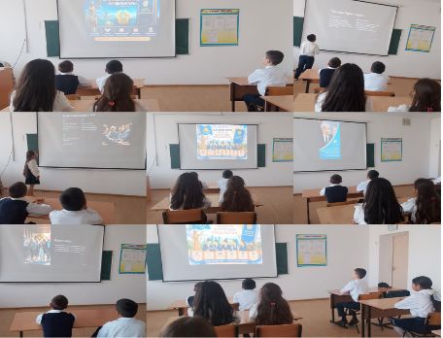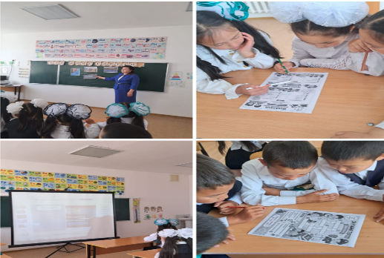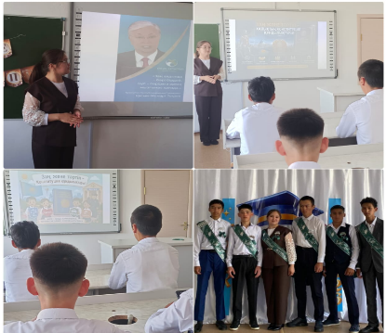
Мектебімізде мектеп бітіруші түлектерге арналған «Мектебім, саған мың алғыс!» атты салтанатты іс-шара ұйымдастырылып өткізілді. Іс-шараның мақсаты – түлектердің мектепке, ұстаздарға және ата-аналарға деген құрметі мен алғысын білдіру, мектеппен қоштасу сәтін әсерлі өткізу, болашаққа сеніммен қадам басуға жігерлендіру болды.
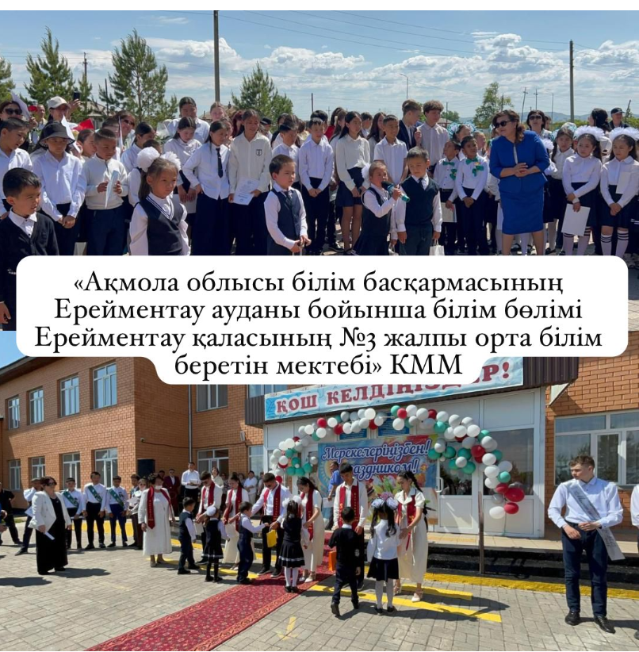
Жыл қорытындысы:
Жүргізілген жұмыстар нәтижесінде білім алушылардың:
- ұлттық құндылықтарға құрметі артты;
- құқықтық сауаттылығы қалыптасты;
- патриоттық сезімі нығайды;
- әлеуметтік белсенділігі көтерілді;
- буллинг пен құқық бұзушылықтың алдын алу бағытындағы түсінігі кеңейді;
- шығармашылық және көшбасшылық қабілеттері дамыды.
Қорытындылай келе, «Адал азамат» бағдарламасы оқушыларды жауапты, еңбекқор, әділ және елжанды тұлға ретінде тәрбиелеуге оң ықпал етті. Алдағы уақытта бұл жұмыстар жүйелі түрде жалғасады.

СЕКЦИЯЛАР МЕН ҮЙІРМЕЛЕРДІҢ ЖҰМЫСЫ
Оқушылардың жеке басын жан-жақты дамыту, жетістіктерді қолдау, құндылықтарды қалыптастыру, денсаулық, қызығушылықтар мен шығармашылықты дамыту мақсатында мектепте үйірмелер мен секциялардың қызметі ұйымдастырылды;
 | Үйірмелер | Секциялар
1. | «Дебат» пікірсайыс клубы, | волейбол
2. | «Абай » клубы | баскетбол
3. |  | туризм
4. |  | шахмат
5. |  | тоғызқұмалақ

Үйірмелерде, мектеп секцияларында және қосымша білім беру ұйымдарында оқушылардың уақытының қамтылуы
Оқу жылы | Мектептегі үйірмелердегі оқушылар саны | Мектептегі секциялардағы оқушылар саны | Қосымша білім беру ұйымдарындағы үйірмелердегі оқушылар саны | Қосымша білім беру ұйымдарындағы секциялардағы оқушылар саны
2025 -2026 оқу  жылы Барлық  оқушылар саны 114 | 55 | 58 | 15 | 25

Қорытынды: Жалпы, тәрбие жұмысын қанағаттанарлық деп тануға болады және жұмысты талдау негізінде 2025-2026 оқу жылына арналған мынадай басым бағыттарды бөліп көрсетуге болады:
- Балалар мен жасөспірімдер арасындағы деструктивті мінез-құлықтың әртүрлі нысандарының алдын алу бойынша жұмысты жалғастыру
- Сынып жетекшілерімен, қосымша білім беру педагогтарымен әдістемелік жұмыс жүйесін жетілдіру;
- Ата-аналарды мектеп өміріне барынша тарту және оларды даму бағдарламасын іске асыруға тарту.

- Курстарда оқыған мұғалімдердің тәжірибесін тарату мақсатында курстан кейінгі қызмет бақыланады.
- Аудандық, облыстық, республикалық олимпиадаларға, конкурстарға, спорттық жарыстарға қатысудың нәтижелілігі байқалады. Ғылыми-зерттеу қызметінде білім алушылармен жұмыс жүйесін жетілдіру, әртүрлі деңгейдегі білім алушылардың тиімді танымдық қызметін қамтамасыз ететін ақпараттық технологияларды пайдалануды кеңейту қажет.
- Оқыту сапасын заманауи түзету мақсатында мектеп оқушыларының үлгерімі бақыланады және талданады.
- Мектептің тәрбие жұмысы бәсекеге қабілетті, бейімделген, дамыған интеллектісі бар, азаматтық, ұлттық, тарихи сана-сезімі жоғары көпмәдениетті тұлғаны қалыптастыруға бағытталған.
Жылдық өзін-өзі талдау қорытындысы бойынша жаңа 2026-2027 оқу жылына мақсаттар мен міндеттер қойылды.

2026-2027 оқу жылына арналған мақсаттар мен міндеттер:
- Оқу-тәрбие процесінде әртүрлі инновациялық әдістерді, әдістер мен формаларды қолдану арқылы мұғалімдердің білім сапасын арттыру жөніндегі жұмысын жандандыру;

- Оқушылар мен тәрбиеленушілерді әртүрлі деңгейдегі олимпиадалар мен конкурстарға дайындаудың жаңа моделін жасау. Оқушылар мен тәрбиеленушілерді әртүрлі деңгейдегі олимпиадалар мен конкурстарға қатысуға үздіксіз дайындау.
- Мұғалімдердің кәсіби біліктілігін арттыру курстарынан жүйелі өтуіне ықпал ету; педагог- шеберлердің, педагог-зерттеушілердің, педагог-сарапшылардың пайызын ұлғайту бойынша жұмыс істеу.
- Педагогтерді инновациялық және зерттеу қызметіне қатысуға, педагогикалық тәжірибені жалпылауға және таратуға ынталандыру.
- Отбасылық қолайсыздықтың, әлеуметтік жетімдіктің, балаларға қатысты зорлық- зомбылықтың алдын алу және әлеуметтік мінез-құлықтың, қадағалаусыз қалудың, білім алушылардың құқық бұзушылықтарының алдын алу, СӨС насихаттау.

Комиссия төрайымы: Куланбаева Б.К.
Комиссия мүшелері: Рустимова Ж.М..
Агибаева Г.Х.
Хамитова Б.Г.
Оразбаева А.М.
Сулейменова К.С.

